ĐẠI HỌC QUỐC GIA THÀNH PHỐ HỒ CHÍ MINH



**TRƯỜNG ĐH CÔNG NGHỆ THÔNG TIN**

**Phân tích thiết kế hệ thống thông tin**

Đồ án: Thiết kế hệ thống quản lý điểm học sinh.

**Giảng viên hướng dẫn: Hồ Trần Nhật Thủy, Nguyễn Hồ Duy Trí**

***Thành viên:***

**Nguyễn Văn Mạnh MSSV:17520738**

**Nguyễn Cao Nguyên MSSV:17520821**

**Hồ Chí Minh, Ngày 9 tháng 6 năm 2019**

*Lời cảm ơn*

Lời đầu tiên, cho nhóm chúng em xin gửi lời cảm ơn đến tập thể quý Thầy Cô Trường Đại học Công nghệ thông tin-Đại học Quốc gia TP.HCM và quý Thầy Cô khoa Hệ thống thông tin đã giúp đỡ nhóm chúng em có những kiến thức cơ bản để thực hiện đề tài này.Đặc biệt, nhóm chúng em xin gửi lời cảm ơn chân thành đến cô Hồ Trần Nhật Thủy và thầy Nguyễn Hồ Duy Trí.Thầy cô đã cung cấp kiến thức và nhiệt tình giúp đỡ để chúng em hoàn thành được đồ án môn học của mình.

Xuất phát từ mục đích học tập và phương pháp phân tích thiết kế hệ thống thông tin, cũng như tìm hiểu cách hoạt động của các trường trung học phổ thông hiện nay,nhóm chúng em đã thực hiện đồ án “Thiết kế hệ thống quản lý điểm học sinh”.Trong quá trình thực hiện đồ án, dựa trên những kiến thức được thầy cô cung cấp kết hợp với việc tự tìm hiểu của bản thân ,nhóm đã cố gắng thực hiện đồ án một cách tốt nhất.Tuy nhiên, do năng lực của các thành viên nhóm còn nhiều hạn chế nên đồ án chưa hoàn thiện và còn nhiều sai sót nhưng nó là kết quả nổ lực của các thành viên cùng với sự giúp đỡ của bạn bè và Thầy Cô.

Nhóm rất mong nhận được sự góp ý chân thành từ thầy cô nhằm rút kinh nghiệm để hoàn thiện kiến thức cho bản thân.

Xin chân thành cảm ơn quý thầy cô!

Nhóm sinh viên thực hiện: Nguyễn Văn Mạnh

Nguyễn Cao Nguyên

Nhận xét giảng viên

………………………………………………………………………………………………………………………………………………………………………………………………………………………………………………………………………………………………………………………………………………………………………………………………………………………………………………………………………………………………………………………………………………………………………………………………………………………………………

………………………………………………………………………………………………………………………………………………………………………………………………………………………………………………………………………………………………………………………………………………………………………………………………………………………………………………………………………………………………………………………………………………………………………………………………………………………………………………………………………………………………………………………………………………………………………………………………………………………………………………………………………………………………………………………………………………………………………………………………………………………………………………………………………………………………….……………………………………………………………………………………

………………………………………………………………………………………………………………………………………………………………………………………………………………………………………………………………………………………………………………………………………………………………………………………………………………………………………………………………………………………………………………………………………………………………………………………………………………………………………

………………………………………………………………………………………………………………………………………………………………………………………………………………………………………………………………………………………………………………………………………………………………

Mục lục

1.Tổng quan đề tài……………………………………………………….7

1.1.Đặt vấn đề………………………………………………………………..7

1.2.Giải pháp………………………………………………………………...7

1.3.Mục tiêu dự án…………………………………………………………...7

1.4.Đánh giá nhu cầu về thực trạng…………………………………….........8

2.Xác định và phân tích yêu cầu………………………………………...8

2.1.Khảo sát hiện trạng………………………………………………………8

2.1.1.Phỏng vấn…………………………………………………………………..8

2.1.2.Hiện trạng tổ chức…………………………………………………………10

2.1.3.Các nghiệp vụ……………………………………………………………..11

2.2.Phân tích yêu cầu……………………………………………………….12

2.2.1.Yêu cầu chức năng…………………………………………………….......12

2.3.Lựa chọn phương án thiết kế…………………………………………...12

2.3.1.Các yêu cầu bắt buộc……………………………………………………...12

2.3.2.Các ràng buộc hệ thống…………………………………………………...13

3.Thiết kế hệ thống………………………………………………….....13

3.1.Sơ đồ use case……………………………………………………….....14

3.2.Danh sách tác nhân…………………………………………………......22

3.3.Danh sách use case…………………………………………………......22

3.4.Đặc tả use case và sơ đồ hoạt động…………………………………….23

3.5.Sơ đồ trình tự…………………………………………………………...95

3.5.1.Đăng nhập……………………………………………………………........95

3.5.2.Quản lí học sinh…………………………………………………………...96

3.5.3.Quản lí giáo viên…………………………………………………………100

3.5.4.Quản lí lớp học……………………………………………………….......104

3.5.4.Quản lí môn học………………………………………………………….108

3.5.6.Phân công giảng dạy……………………………………………………..112

3.5.7.Phân công chủ nhiệm…………………………………………………….116

3.5.8.Phân lớp………………………………………………………………….120

3.5.9.Quản lí kiểm tra………………………………………………………….124

3.5.10.Quản lí người dùng……………………………………………………..126

3.5.11.Quản lí học lực………………………………………………………….130

3.5.12.Quản lí hạnh kiểm………………………………………………………134

3.5.13.Thống kê………………………………………………………………..137

3.5.14.Quản lí kết quả………………………………………………………….138

3.5.15.Quản lí học kì-năm học…………………………………………………140

3.6.Sơ đồ lớp……………………………………………………………...144

3.7.Sơ đồ trạng thái…………………………………………………….....158

3.8.Ánh xạ mô hình dữ liệu quan hệ từ hướng đối tượng………………...158

3.8.1.Mô hình ERD……………………………………………………………158

3.8.2.Mô hình quan hệ…………………………………………………………159

3.8.3.Bảng mô tả các thực thể………………………………………………….159

3.9.Thiết kế giao diện……………………………………………………..162

3.9.1.Danh sách các màn hình…………………………………………………162

3.9.2.Giao diện các màn hình……………………………………………….....162

4.Kết luận…………………………………………………………….169

4.1.Kết quả đạt được………………………………………………….169

4.2.Hạn chế…………………………………………………………...169

4.3.Hướng phát triển………………………………………………….169

4.4.Bảng phân công…………………………………………………...170

**1.Tổng quan đề tài**

**1.1.Đặt vấn đề:**

- Hiện nay, công nghệ thông tin được xem là một ngành mũi nhọn của các quốc gia. Sự bùng nổ thông tin và sự phát triển mạnh mẽ của các công nghệ kỹ thuật số,yêu cầu muốn phát triển thì phải tin học hóa tất cả các ngành,các lĩnh vực. Và ngành giáo dục cũng không ngoại lệ. Ở Việt Nam công tác quản lý giáo dục nói chung vẫn còn sơ sài,chưa thật sự hiện đại và tối ưu.Mà cụ thể là việc quản lý điểm số học sinh trong trường trung học phổ thông.

- Nếu không có sự hỗ trợ của tin học, việc quản lý này cần khá nhiều người, chia thành nhiều khâu mới có thể quản lý được toàn bộ hồ sơ học sinh(thông tin,điểm số,…),lớp học ( giáo viên chủ nhiệm, học sinh,…), giáo viên,.. cũng như một số nghiệp vụ tính điểm trung bình,xếp loại cho học sinh toàn trường ( số lượng học sinh có thể lên đến vài ngàn).Các công việc này đòi hỏi rất nhiều thời gian và công sức, mà sự hiểu quả không cao khi làm thủ công.Một số nghiệp vụ tra cứu, thống kê và hiệu chỉnh thông tin khá vất vả. Ngoài ra còn có một số khó khăn về lưu trữ khá đồ sộ, dễ bị thất lạc, tốn kém.

- Để nâng cao chất lượng quản lý, nhóm đã ứng dụng công nghệ thông tin vào việc quản lý điểm học sinh, với mong muốn nâng hiệu quả công việc,tiết kiệm thời gian và chi phí một các tối ưu nhất.

**1.2.Giải pháp**

- Để thuận tiện cho việc quản lý điểm học sinh, nhóm đã đưa ra giải pháp là xây dựng phần mềm quản lý điểm học sinh. Phần mềm sẽ giúp việc quản lý điểm học sinh trung học phổ thông được dễ dàng và hiệu quả, nhất là ở các trường học lớn,số học sinh đông.Đồng thời,phần mềm cũng giúp ban giám hiệu dễ dàng trong việc quản lý giáo viên, phân công giáo viên .

**1.3.Mục tiêu dự án**

- Giảm khối lượng ghi chép để lưu trữ thông tin.

- Cập nhật dữ liệu nhanh chóng.

- Có khả năng lưu trữ thông tin lâu dài, đảm bảo truy xuất khi cần thiết.

- Hỗ trợ giáo viên trong việc truy xuất báo cáo, thống kê.

- Hỗ trợ tính toán điểm cho học sinh.

- Thông tin được lưu trong cơ sở dữ liệu giúp truy xuất, sao lưu, đồng bộ nhanh chóng và đáng tin cậy.

**1.4.Đánh giá nhu cầu và thực trạng**

Công việc quản lý điểm của trường học gần như là thủ công với nhiều khó khăn và hạn chế:

* Giáo viên phải ghi điểm học sinh vào nhiều sổ sách.
* Khó khăn khi số lượng học sinh tăng dẫn đến sai sót trong việc nhập liệu.
* Khó khăn trong việc tổng hợp báo cáo.

**2.Xác định và phân tích yêu cầu**

**2.1.Khảo sát hiện trạng**

*2.1.1 Phỏng vấn*

|  |  |  |  |  |
| --- | --- | --- | --- | --- |
| Kế hoạch phỏng vấn tổng quan  Hệ thống : Quản lí điểm học sinh  Người lập: Nguyễn Văn Mạnh  Ngày lập 20/4/2019 | | | | |
| STT | Chủ đề | Yêu cầu | Ngày bắt đầu | Ngày kết thúc |
| 1 | Nắm bắt sơ lược về trường học | Nắm trình độ tin học,tổ chức quản lý của trường học | 20/4/2019 | 20/4/2019 |
| 2 | Quy trình quản lý học sinh | Nắm bắt được thông tin học sinh | 20/4/2019 | 20/4/2019 |
| 3 | Quy trình nhập điểm | Hiểu rõ quy trình nhập điểm và tính toán điểm cho học sinh | 20/4/2019 | 20/4/2019 |
| 4 | Quy trình lưu trữ thông tin, phân quyền | Nắm bắt được thông tin mà trường học cần lưu trữ, phân chia quyền sử dụng theo chức vụ của giáo viên | 20/4/2019 | 20/4/2019 |
| 5 | Vấn đề phần mềm- giao diện | Nắm rõ yêu cầu của trường học về phần mềm- giao diện | 20/4/2019 | 20/4/2019 |
| 6 | Quy trình thống kê | Thống kê thông tin học sinh | 20/4/2019 | 20/4/2019 |

*Bảng 1.Mẫu kế hoạch phỏng vấn*

|  |  |
| --- | --- |
| Bảng kế hoạch phỏng vấn  Hệ thống quản lí điểm học sinh | |
| Người phỏng vấn: Đỗ Nam Trung | Phân tích viên :Nguyễn Văn Mạnh |
| Địa điểm: Trường THPT Lý Thường Kiệt | Thời gian: 8h30-20/4/2019 |
| Mục tiêu: Nắm rõ được quy trình hoạt động của nhà trường và các yêu cầu từ đó đưa ra ý tưởng và đáp ứng được các yêu cầu. | |
| Chi tiết buổi phỏng vấn | Thời gian ước lượng |
| Giới thiệu | 10 phút |
| Tổng quan về hệ thống | 20 phút |
| Nắm bắt sơ lược về trường | 20 phút |
| Quy trình quản lý học sinh | 1 tiếng |
| Quy trình nhập điểm | 1 tiếng |
| Quy trình lưu trữ thông tin và phân quyền | 45 phút |
| Quy trình thống kê | 45 phút |
| Vấn đề phần mềm và giao diện | 30 phút |

*Bảng 2. Kế hoạch phỏng vấn*

|  |  |
| --- | --- |
| Người được phỏng vấn : Hiệu trưởng trường THPT Lý Thường Kiệt  Thời gian : 8h30 -20/4/2019 | |
| Câu hỏi | Ghi nhận |
| Chào thầy, thầy có thể giới thiệu sơ lược về trường được không ? | Trường THPT Lý Thường Kiệt là một trong các trường đạt chuẩn quốc gia, trường hiện đang có gần 3000 học sinh theo học ở đây. |
| Thầy có thể cho biết về hiện trạng tin học của trường, trường đã sử dụng hệ thống quản lý nào chưa? Hệ thống sẽ làm mới hoàn toàn hay năng cấp lên | Trước giờ trường chúng tôi quản lý điểm học sinh theo các thủ công nên có thể nói phần mềm quản lý điểm học sinh này là phần mềm đầu tiên chúng tôi sử dụng để quản lý. |
| Câu hỏi: Quy trình quản lý học sinh của trường diễn ra như thế nào? | Ban giám hiệu tiếp nhận học sinh, thêm học sinh vào danh sách học sinh của trường. |
| Câu hỏi:Quy trình nhập điểm cho học sinh diễn ra là gì? | Mỗi học sinh ứng với mỗi môn học sẽ có các cột điểm miệng, điểm kiểm tra 15 phút, kiểm tra 1 tiết.Các điểm này sẽ được các giáo viên giảng dạy nhập điểm học sinh |
| Câu hỏi:Bên cạnh việc lưu trữ điểm và thông tin học sinh thì thầy có yêu cầu gì thêm cho hệ thống không ? | Ngoài những cái đã nói thì chúng tôi sẽ lưu trữ thông tin giáo viên, lớp học , học kì – năm học, môn học và phân công cho giáo viên cũng như việc phân lớp cho học sinh |
| Câu hỏi:Về phân quyền hệ thống, thầy có yêu cầu là gì? | Yêu cầu của tôi về vấn đề này là các thành viên ban giám hiệu sẽ được cấp toàn quyền cho hệ thống. Các giáo viên bộ môn chỉ được truy cập theo quyền hạn của mình |
| Câu hỏi :Giao diện mà thầy mong muốn cho hệ thống như thế nào? Thầy có thể mô tả đôi chút cho tôi được không. | Giao diện dễ sự dụng  Có các chức năng thêm, xóa, sửa,lưu trữ cho các danh sách cần lưu  Có thể thống kê danh sách học sinh |
| Câu hỏi:Quy trình thống kê | -Cho biết số lượng học sinh toàn trường  -Thống kê theo các yêu cầu : giới tính, dân tộc, tôn giáo,… |

*Bảng 3: Câu hỏi và ghi nhận*

*2.1.2 Hiện trạng tổ chức*

*Sơ đồ tổ chức trường học*

*2.1.3 Các nghiệp vụ*

*Hoạt động của ban giám hiệu.*

- Có nhiệm vụ quản lý trường học, mọi vấn đề của trường hóc đều phải thông qua ban giám hiệu và ban giám hiệu có quyền quyết định tất cả mọi thông tin xử lí trong trường học.

- Quản lý và điều hành hoạt đông của nhà trường, phối hợp công việc của các giáo viên khác.

- Có trách nhiệm xử lý các hoạt động của nhà trường, xử lý các tình huống khẩn cấp và chịu trách nhiệm đối với các vấn đề của học sinh .

*Quy trình quản lý học sinh :

- Nhập thông tin học sinh và lưu trữ vào cơ sở dữ liệu:Thông tin học sinh sau khi được lưu trữ trên hệ thống bao gồm các thông tin sau: Họ tên học sinh, ngày sinh, giới tính, tôn giáo , dân tộc, địa chỉ.

*Quy trình quản lý giáo viên:

- Nhập thông tin giáo viên và lưu trữ vào cơ sở dữ liệu:Thông tin giáo viên bao gồm: Họ tên giáo viên, ngày sinh, giới tính, địa chỉ

*Quy trình quản lý môn học: Lưu trữ thông tin môn học vào cơ sở dữ liệu

*Quy trình quản lý lớp học:Lưu trữ thông tin lớp học vào cơ sở dữ liệu

*Quy trình phân lớp: Lưu trữ thông tin phân lớp của học sinh vào cơ sở dữ liệu, bao gồm các thông tin : Học sinh, lớp, học kì, năm học

*Quy trình phân công giảng dạy giáo viên:Lưu trữ thông tin giảng dạy của giáo viên vào cơ sở dữ liệu:Giáo viên, môn học,lớp,học kì,năm học.

*Quy trình quản lý học lực,hạnh kiểm, học kì-năm học:Lưu thông tin vào cơ sở dữ liệu.

*Hoạt động của giáo viên*

*\* Giáo viên chủ nhiệm*

- Theo dõi tình hình tình hình học sinh trong lớp học.

*\* Giáo viên bộ môn*

- Có nhiệm vụ tham gia giảng dạy các lớp mình được phân công.

*Quy trình nhập điểm: Lưu trữ điểm học sinh vào cơ sở dữ liệu bao gồm:Giáo viên, môn học, lớp, học kì, năm học, học sinh, điểm, loại điểm, hệ số điểm.

*Quy trình thống kê: Lấy thông tin học sinh từ hệ thống, tính điểm trung bình, thống kê điểm học sinh và cập nhật vào cơ sở dữ liệu.

**2.2 Phân tích yêu cầu**

*2.2.1 Yêu cầu chức năng*

*Yêu cầu lưu trữ*

Tính năng lưu trữ là yêu cầu quan trọng nhất của hệ thống, là cơ sở thực hiện phần lớn tính năng của hệ thống. Để đảm bảo việc quản lý có hiệu quả, hệ thống cần lữu trữ những thông tin sau đây:

* Thông tin học sinh: Mã học sinh, tên học sinh,…
* Thông tin giáo viên:Mã giáo viên,tên giáo viên,…
* Thông tin người dùng:Tên đăng nhập, mật khẩu, loại người dùng,..
* Thông tin môn học:Mã môn học, tên môn học
* Thông tin lớp học:Mã lớp,tên lớp.
* Thông tin phân lớp: Mã học sinh, mã lớp,học kì, năm học.
* Thông tin phân công:Mã giáo viên, mã lớp, mã môn học, học kì, năm học.
* Thông tin chủ nhiệm:Mã giáo viên,mã lớp, học kì, năm học
* Thông tin điểm: Mã giáo viên, mã môn học, mã lớp,mã học sinh,…
* Thông tin học kì- năm học: học kì, năm học.
* Thông tin hạnh kiểm:Mã loại hạnh kiểm, tên loại hạnh kiểm
* Thông tin học lực:Mã loại học lực ,tên loại học lực.

*Yêu cầu tính năng*

Ngoài chức năng lưu trữ, hệ thống còn phải đáp ứng được các yêu cầu sau:

* Yêu cầu về giao diện: đơn giản, dễ sử dụng, tương tác cao.
* Yêu cấu chất lượng

+Tính tiến hóa :Dễ nâng cấp và thêm tính năng.

+Tính tiện dụng:Giao diện trực quan, hướng dẫn sử dụng rõ rang

+Hiệu quả: Phần mềm hiển thị các danh sách

**2.3 Lựu chọn phương án thiết kế**

*2.3.1 Các yêu cầu bắt buộc*

*Các yêu cầu căn bản, bắt buộc*

|  |  |  |
| --- | --- | --- |
| Mã yêu cầu | Nội dung | Thực hiện |
| Y1 | Quản lý lưu trữ các thông tin cần thiết cho hệ thống | X |
| Y2 | Tìm kiếm, tra cứu các thông tìn cần để xử lý một cách tức thời | X |
| Y3 | Thực hiện được các thống kê cần thiết | X |
| Y4 | Các thống kê có thể in ra giấy | X |

*Các yêu cầu cần thiết*

|  |  |  |
| --- | --- | --- |
| Mã yêu cầu | Nội dung | Thực hiện |
| Y5 | Tự động cập nhật điểm trung bình cho học sinh | X |

*Các yêu cầu mong muốn*

|  |  |  |
| --- | --- | --- |
| Mã yêu cầu | Nội dung | Thực hiện |
| Y6 | Dễ nâng cấp, cập nhật tính năng |  |
| Y7 | Hệ thống hoạt động với độ tin cậy cao | X |
| Y8 | Nhẹ ,load nhanh,không tốn nhiều tài nguyên | X |

*2.3.2 Các ràng buộc hệ thống*

|  |  |  |
| --- | --- | --- |
| Mã yêu cầu | Nội dung | Thực hiện |
| R1 | Tổng chi phí dưới 50 triệu |  |
| R2 | Hệ thống đi vào hoạt động sau 6 tháng triển khai |  |
| R3 | Giao diện gần gũi | X |
| R4 | Ban giám hiệu có toàn quyền xử lý và giám sát hệ thống | X |

**3.Thiết kế hệ thống**

**3.1 Sơ đồ use case**

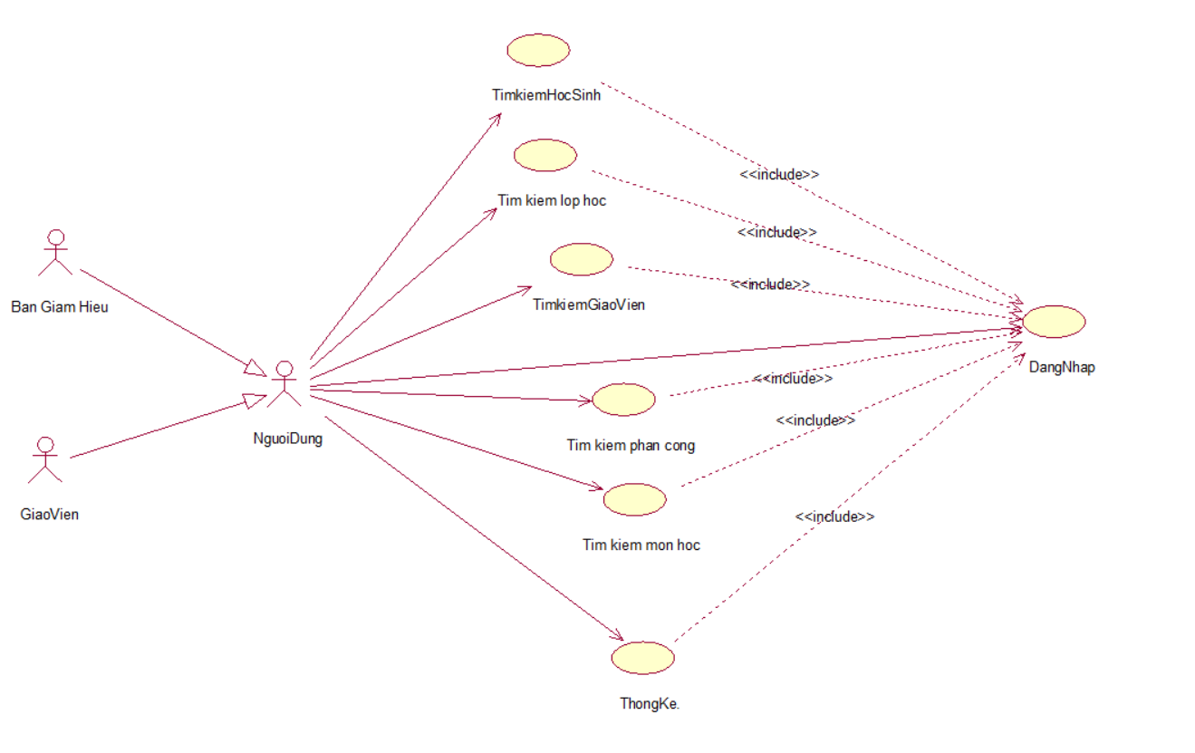

*Sơ đồ use case tổng quát*

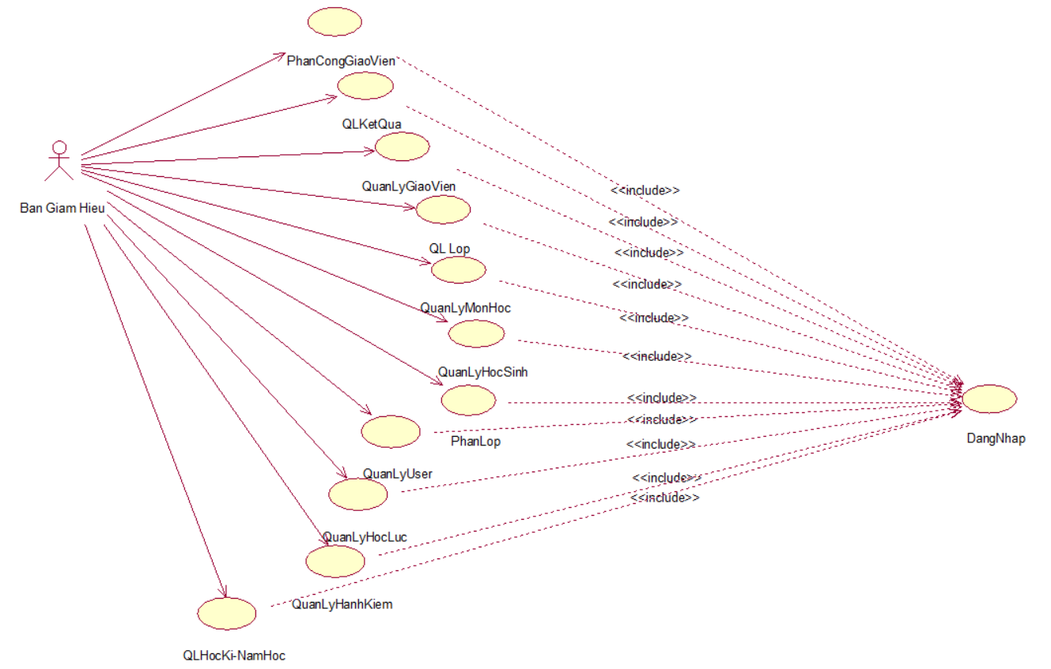

*Sơ đồ use case quyền ban giám hiệu*

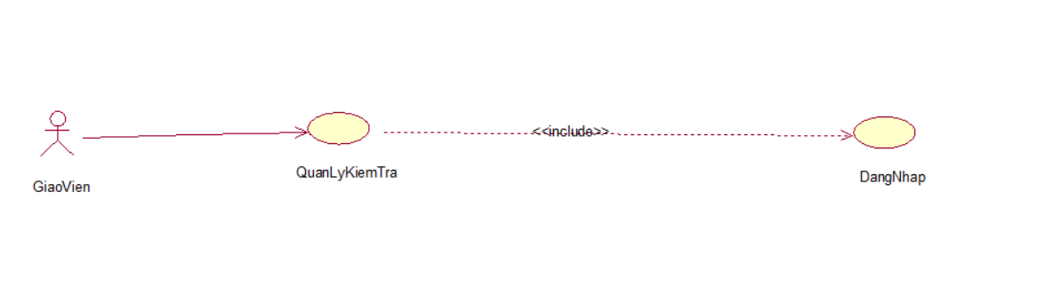

*Sơ đồ use case quyền giáo viên*

**Các sơ đồ Use Case chi tiết:**

* Use case “QuanLyHocSinh”:

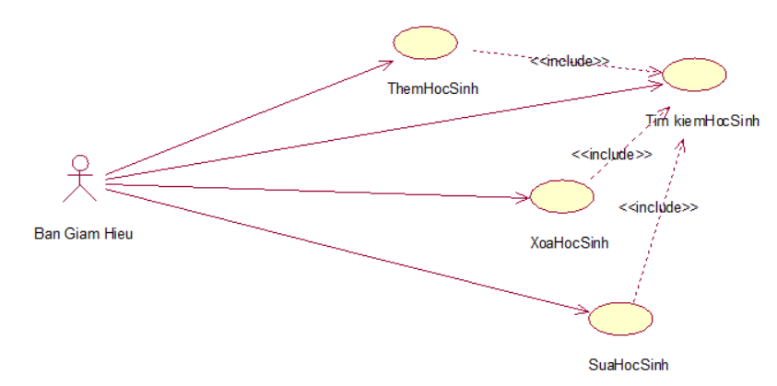

* Use case “QuanLyGiaoVien”:

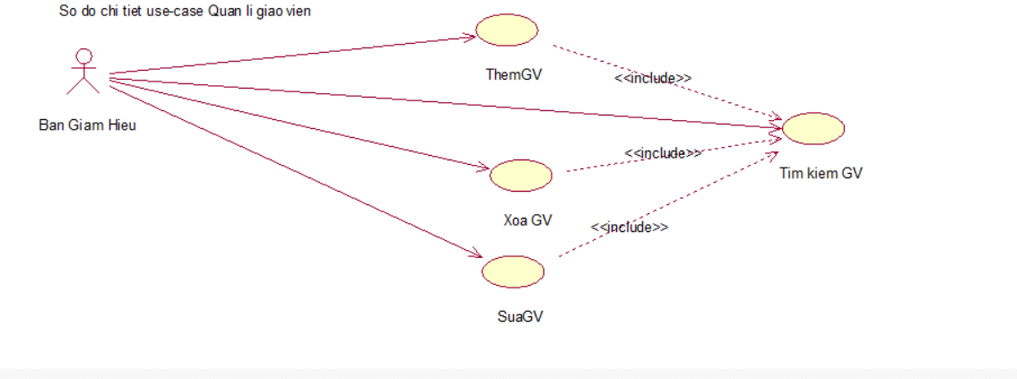

* Use case “QuanLyMonHoc”:

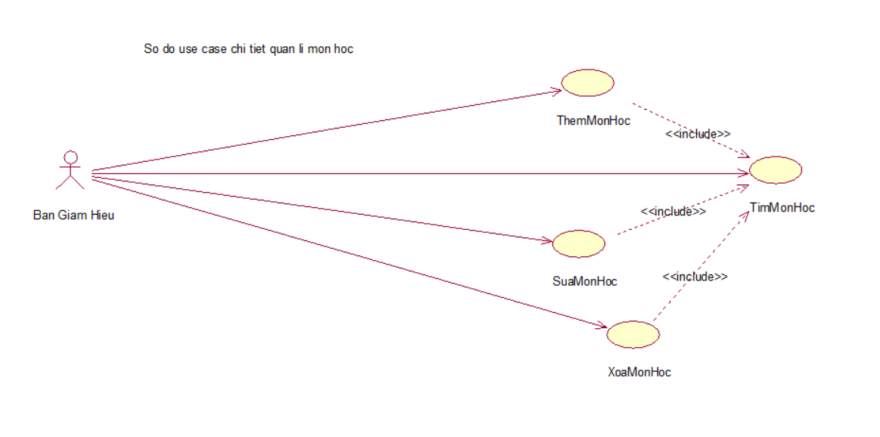

* Use case “QL Lop”:

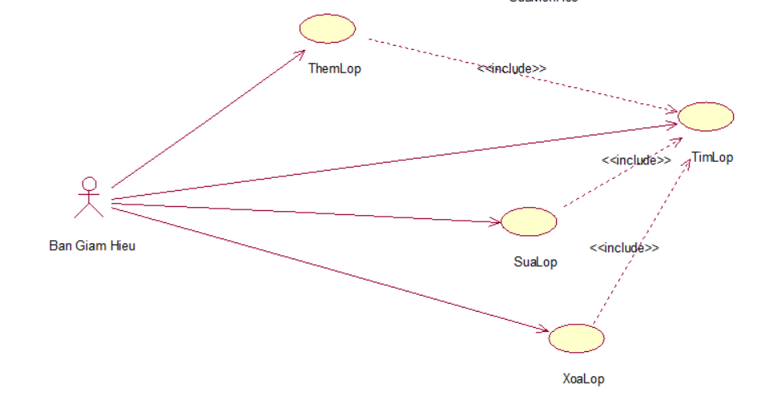

* Use case “PhanLop”:

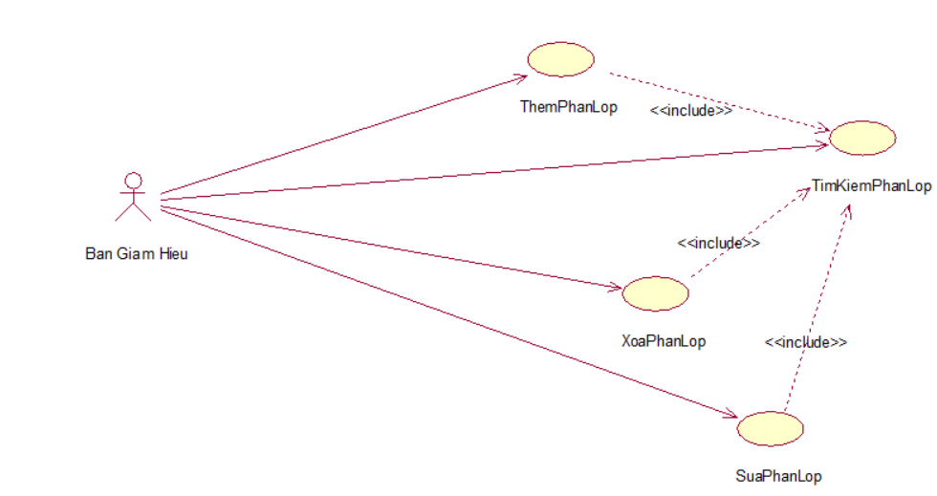

* Use case “PhanCongGiaoVien”:

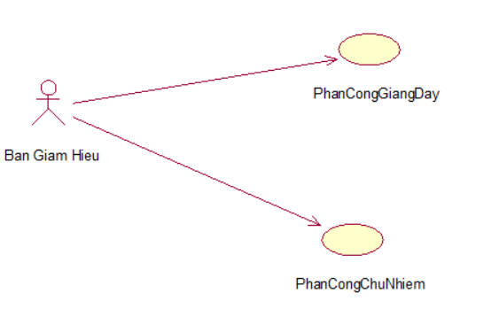

* Use case PhanCongGiangDay

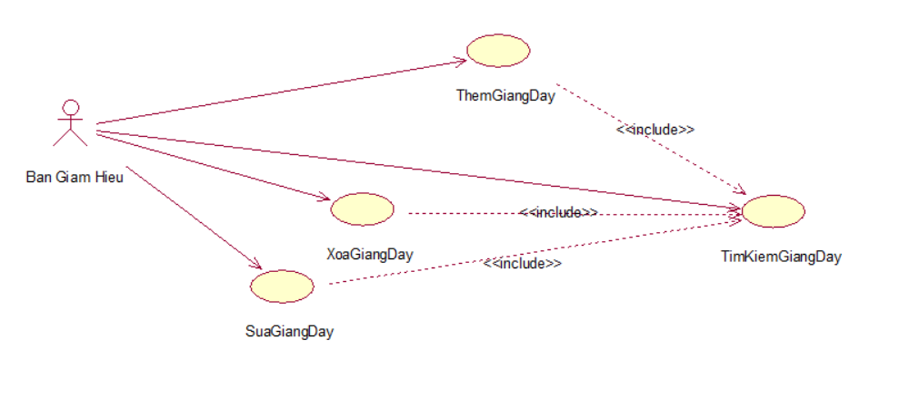

* Use case PhanCongChuNhiem

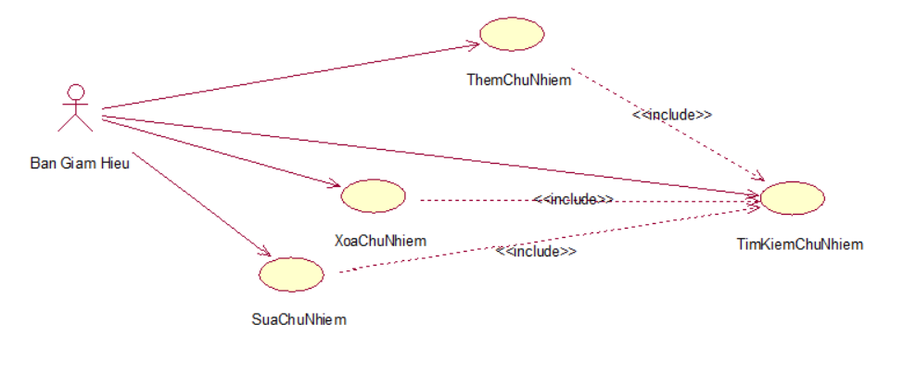

* Use case “QuanLyUser”:

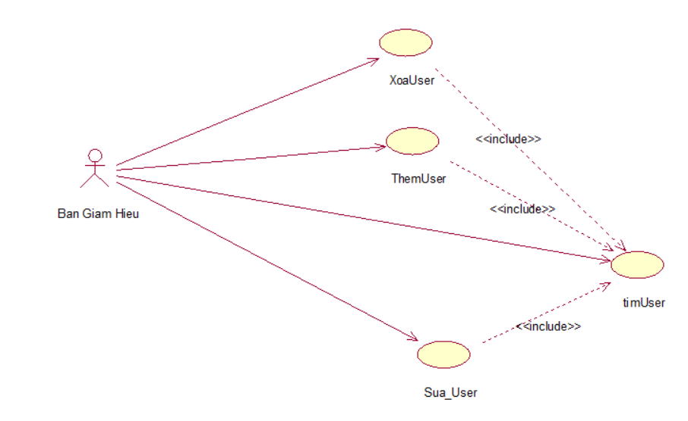

* Use case “QuanLyHocLuc”:

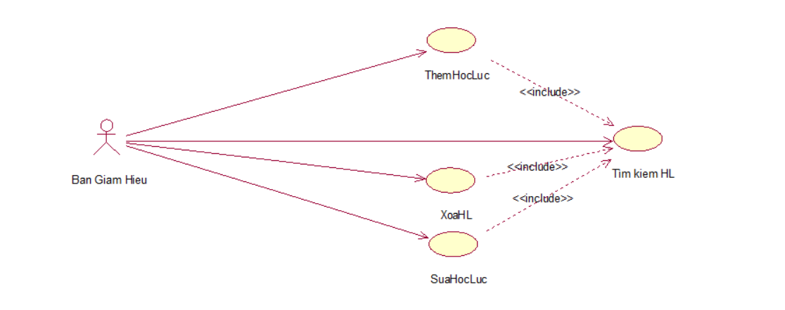

* Use case “QuanLyHanhKiem”:

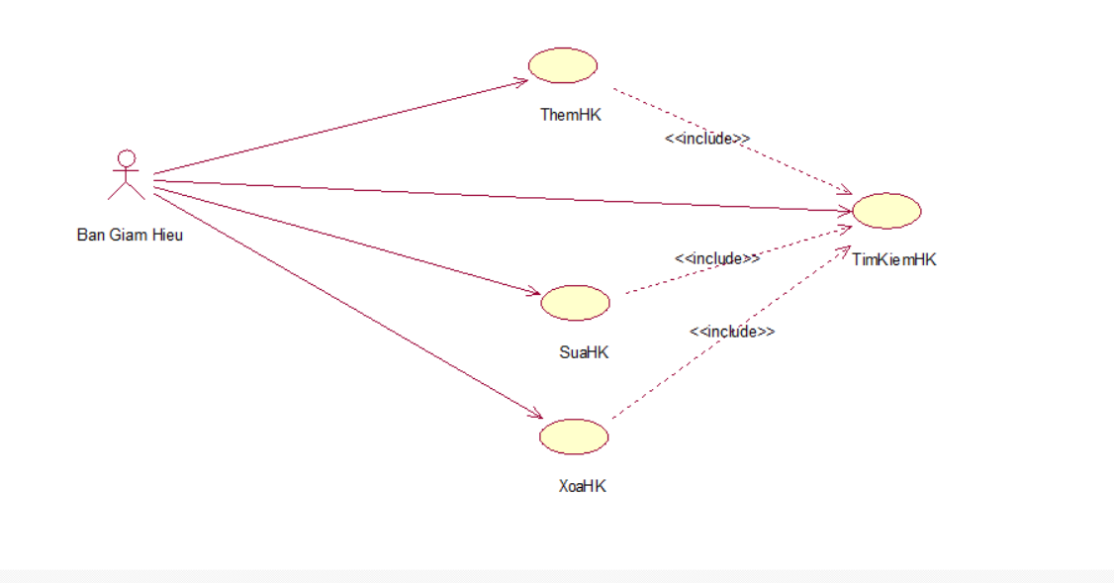

* Use case “QLHocki-NamHoc”:

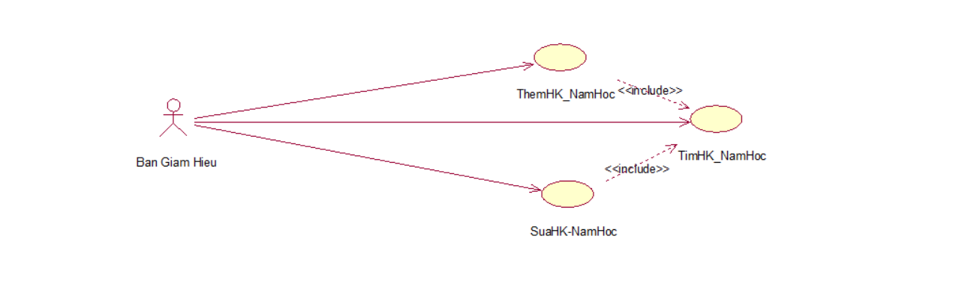

* Use case “QuanLyDiem”:

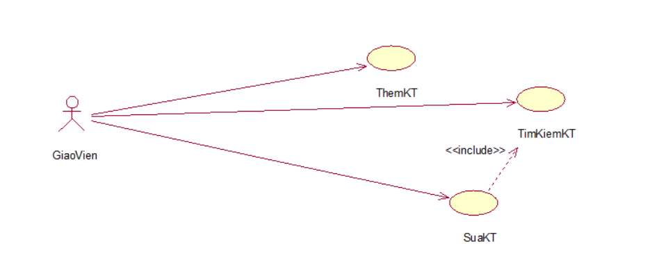

**3.2 Danh sách tác nhân của hệ thống**

|  |  |  |
| --- | --- | --- |
| STT | Tác nhân hệ thống | Ý nghĩa |
| 1. | Ban giám hiệu | Các thầy,cô quản lý trường học |
| 2. | Giáo viên | Giáo viên của trường |

**3.3 Danh sách Use Case**

|  |  |  |
| --- | --- | --- |
| STT | Tên use case | Ý nghĩa |
| 1 | DangNhap | Đăng nhập vào hệ thống |
| 2 | Tim kiemHocsinh | Tìm kiếm thông tin học sinh |
| 3 | Tim kiemGV | Tìm kiếm giáo viên trong danh sách giáo viên |
| 4 | TimLop | Tìm kiếm lớp học trong danh sách lớp học |
| 5 | TimMonHoc | Tìm kiếm thông tin môn học |
| 6 | ThongKe | Thống kê theo yêu cầu. |
| 7 | TimKiemGiangDay | Tìm kiếm thông tin trong danh sách phân công giảng dạy |
| 8 | ThemHocSinh | Thêm học sinh |
| 9 | XoaHocSinh | Xóa học sinh |
| 10 | SuaHocSinh | Sửa thông tin học sinh |
| 11 | ThemGV | Thêm giáo viên |
| 12 | XoaGV | Xóa giáo viên |
| 13 | SuaGV | Sửa thông tin giáo viên |
| 14 | ThemMonHoc | Thêm môn học |
| 15 | XoaMonHoc | Xóa môn học |
| 16 | SuaMonHoc | Sửa thông tin môn học |
| 17 | ThemLop | Thêm lớp học |
| 18 | XoaLop | Xóa lớp học |
| 19 | SuaLop | Sửa thông tin lớp học |
| 20 | ThemPhanLop | Thêm vào danh sách phân lớp |
| 21 | XoaPhanLop | Xóa thông tin khỏi danh sách phân lớp |
| 22 | SuaPhanLop | Sửa thông tin phân lớp |
| 23 | TimKiemPhanLop | Tìm kiếm danh sách phân lớp |
| 24 | ThemGiangDay | Thêm vào danh sách phân công giảng dạy |
| 25 | XoaGiangDay | Xóa khỏi danh sách phân công giảng dạy |
| 26 | SuaGiangDay | Sửa danh sách phân công giảng dạy |
| 27 | ThemUser | Thêm người dùng |
| 28 | XoaUser | Xóa người dùng |
| 29 | TimUser | Tìm người dùng |
| 30 | Sua_User | Sửa thông tin người dùng |
| 31 | ThemKT | Thêm kiểm tra của học sinh vào danh sách |
| 32 | SuaKT | Sửa kiểm tra học sinh trong danh sách |
| 33 | ThemHK_NamHoc | Thêm học kì-năm học |
| 34 | SuaHK_NamHoc | Sửa học kì-năm học |
| 35 | ThemHocLuc | Thêm loại học lực |
| 36 | XoaHL | Xóa loại học lực |
| 37 | SuaHocLuc | Sửa loại học lực |
| 38 | TimkiemHL | Tìm kiếm loại học lực |
| 39 | ThemHK | Thêm loại hạnh kiểm |
| 40 | XoaHK | Xóa loại hạnh kiểm |
| 41 | TimKiemHK | Tìm Kiếm hạnh kiểm |
| 42 | SuaHK | Sửa loại hạnh kiểm |
| 43 | QLKetQua | Quản lý kết quả học sinh |
| 44 | TimKT | Tìm kiểm tra trong danh sách |
| 45 | TimHK_NamHoc | Tìm học kì- năm học trong danh sách |
| 46 | QLKetQua | Quản lý kết quả học sinh |
| 47 | ThongKe | Thống kê theo yêu cầu |
| 48 | ThemChuNhiem | Thêm vào danh sách phân công chủ nhiệm |
| 49 | XoaChuNhiem | Xóa khỏi danh sách phân công chủ nhiệm |
| 50 | SuaChuNhiem | Sửa thông tin phân công chủ nhiệm |
| 51 | TimKiemChuNhiem | Tìm kiếm thông tin phân công chủ nhiêm |

**3.4 Đặc tả use case và sơ đồ hoạt động.**

**\* Đăng nhập**

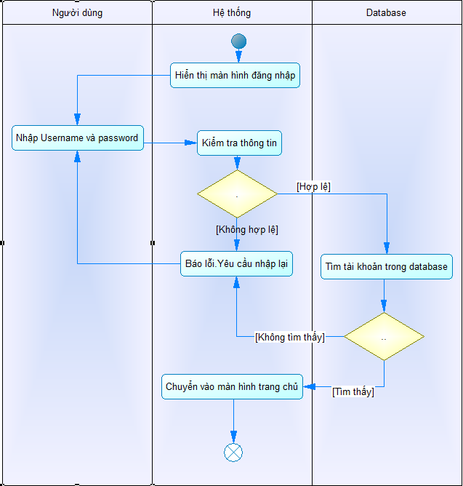

|  |  |
| --- | --- |
| Tiêu đề | Nội dung |
| Tên Usecase | Đăng nhập |
| Mô tả | Usecase cho phép người dùng đăng nhập vào hệ thống. |
| Actors | Giáo viên,Ban giám hiệu |
| Tiền điều kiện | Người dùng phải có tài khoản trên hệ thống |
| Hậu điều kiện | Nếu thành công người dùng được đăng nhập vào hệ thống  Nếu thất bại trạng thái của hệ thống không thay đổi |
| Điểm mở rộng | Không có |
| Dòng sự kiện chính | 1. Hệ thống hiển thị màn hình đăng nhập  2. Người dùng nhập tên đăng nhập vào mật khẩu  3. Hệ thống kiểm tra thông tin đăng nhập  4. Hệ thống kiểm tra thông tin vừa nhập và thông tin từ csdl.  5. Nếu thành công hệ thống hiển thị màn hình trang chủ và usecase kết thúc |
| Dòng sự kiện phụ | *A1 – Mật khẩu không hợp lệ:*Khi người dùng nhập sai tên đăng nhập và mật khẩu  1. Hệ thống hiển thị lại màn hình đăng nhập để người dùng nhập lại thông tin kèm thông báo nhập sai tên đăng nhập hoặc mật khẩu  2.Quay lại bước 2 trong dòng sự kiện chính |

**\* Thêm kiểm tra** 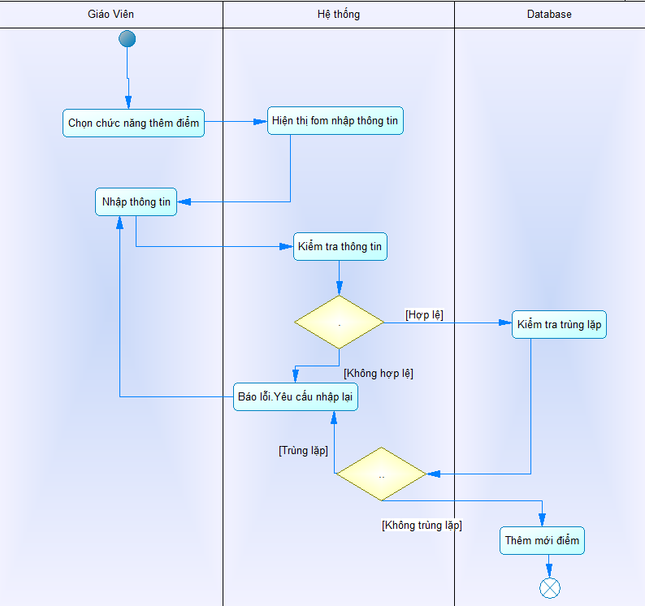

|  |  |
| --- | --- |
| Tiêu đề | Nội dung |
| Tên Usecase | Thêm kiểm tra |
| Mô tả | Usecase cho phép người dùng thực hiện nhập điểm kiểm tra học sinh . |
| Actors | Giáo viên |
| Tiền điều kiện | Giáo viên đã đăng nhập vào hệ thống bằng tài khoản của giáo viên |
| Hậu điều kiện | Nếu thành công dữ liệu được sao lưu  Nếu thất bại không thay đổi trạng thái của hệ thống |
| Điểm mở rộng | Không có |
| Dòng sự kiện chính | 1.Nhấn nút thêm,  2.Hệ thống yêu cầu nhập thông tin vào bảng.  3.Nhập thông tin vào bảng vừa xuất hiện.  4.Hệ thống kiểm tra thông tin  5.Thêm kiểm tra vào bảng .Kết thúc usecase. |
| Dòng sự kiện phụ | *A1 – Dữ liệu sao lưu không tồn tại:*Khi giáo viên chọn vào dữ liệu rỗng hoặc chưa chọn dữ liệu  1. Hệ thống thông báo chưa chọn dữ liệu  2. Quay lại bước 1 của dòng sự kiện chính |

**\*Sửa kiểm tra**

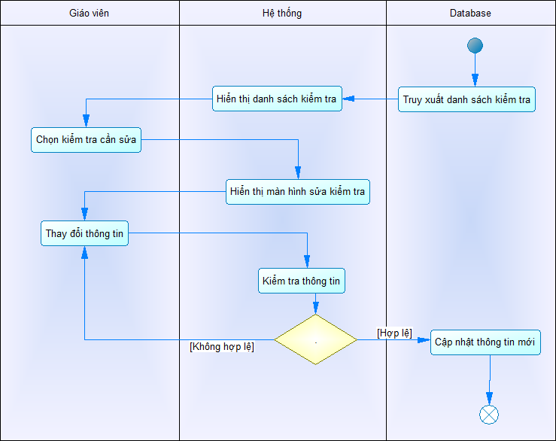

|  |  |
| --- | --- |
| Tiêu đề | Nội dung |
| Tên Usecase | Sửa kiểm tra |
| Mô tả | Usecase cho phép người dùng thực hiện nhập điểm học sinh và thực hiện các chức năng tương ứng |
| Actors | Giáo viên |
| Tiền điều kiện | Giáo viên đã đăng nhập vào hệ thống bằng tài khoản của giáo viên |
| Hậu điều kiện | Nếu thành công dữ liệu được sao lưu  Nếu thất bại không thay đổi trạng thái của hệ thống |
| Điểm mở rộng | Không có |
| Dòng sự kiện chính | 1.Truy xuất cơ sở dữ liệu lấy danh sách kiểm tra.  2.Hệ thống hiển thị danh sách  3.Chọn kiểm tra  4.Sửa thông tin điểm học sinh vào bảng vừa xuất hiện.  5.Hệ thống kiểm tra thông tin  6.Cập nhật thông tin vào database . Kết thúc usecase. |
| Dòng sự kiện phụ | *A1 – Dữ liệu sao lưu không tồn tại:*Khi giáo viên chọn vào dữ liệu rỗng hoặc chưa chọn dữ liệu  1. Hệ thống thông báo chưa chọn dữ liệu  2. Quay lại bước 1 của dòng sự kiện chính |

**\* Tìm kiếm học sinh**

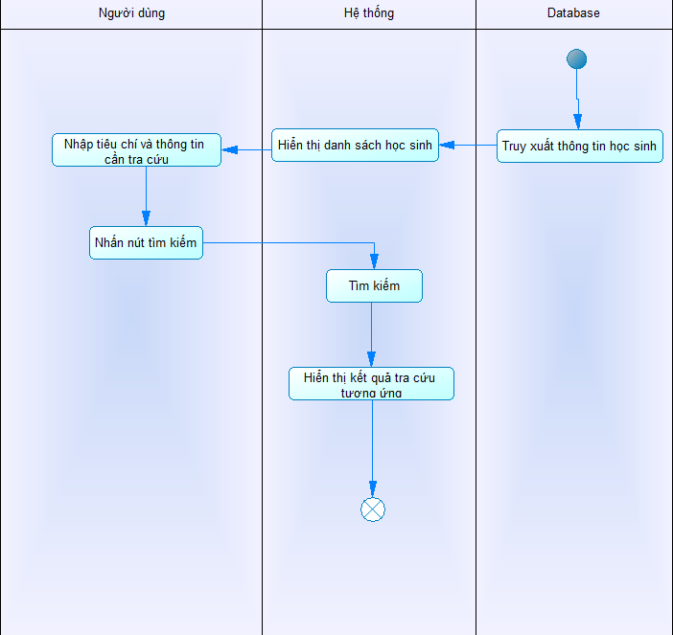

|  |  |
| --- | --- |
| Tiêu đề | Nội dung |
| Tên Usecase | Tìm kiếm học sinh |
| Mô tả | Usecase cho phép người dùng tìm kiếm thông tin học sinh và thực hiện các chức năng tương ứng |
| Actors | Giáo viên ,Ban giám hiệu |
| Tiền điều kiện | Đã đăng nhập thành công vào hệ thống. |
| Hậu điều kiện | Nếu thành công những học sinh thõa mãn điều kiện sẽ được hiển thị  Nếu thất bại không thay đổi trạng thái của hệ thống |
| Điểm mở rộng |  |
| Dòng sự kiện chính | 1. Hệ thống hiện danh sách học sinh  2. Giáo viên chọn điều kiện cần tìm kiếm học sinh  3. Giáo viên nhấn tìm kiếm  4. Hệ thống tiến hành tìm kiếm  5. Hệ thống sẽ hiển thị thông tin trả về |
| Dòng sự kiện phụ | *A1 – Dữ liệu tìm kiếm chưa được nhập:*Khi giáo viên chọn vào dữ liệu rỗng .  1. Hệ thống thông báo chưa chọn dữ liệu  2. Quay lại bước 1 của dòng sự kiện chính  *A1 – Dữ liệu tìm kiếm không tồn tại:*Khi giáo viên chọn vào dữ liệu không tồn tại  1. Hệ thống thông báo không tồn tại học sinh  2. Quay lại bước 1 của dòng sự kiện chính |

**\*Tìm kiếm giáo viên**

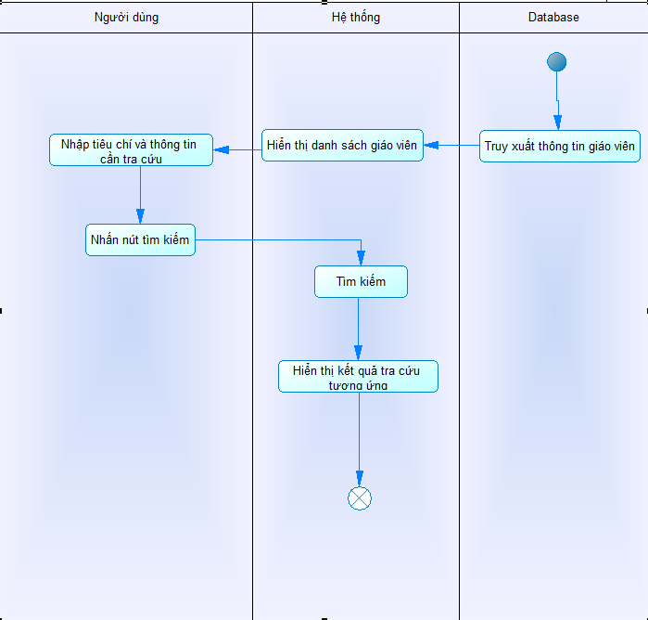

|  |  |
| --- | --- |
| Tiêu đề | Nội dung |
| Tên Usecase | Tìm kiếm giáo viên |
| Mô tả | Usecase cho phép người dùng tìm kiếm thông tin giáo viên và thực hiện chức năng tương ứng |
| Actors | Giáo viên , Ban giám hiệu |
| Tiền điều kiện | Đã đăng nhập thành công vào hệ thống. |
| Hậu điều kiện | Nếu thành công những giáo viên thõa mãn điều kiện sẽ được hiển thị  Nếu thất bại không thay đổi trạng thái của hệ thống |
| Điểm mở rộng |  |
| Dòng sự kiện chính | 1. Hệ thống hiện form tìm kiếm giáo viên  2. Giáo viên chọn điều kiện cần tìm kiếm giáo viên  3. Nhấn tìm kiếm  4. Hệ thống tiến hành tìm kiếm  5. Hiển thị thông tin của giáo viên trả về. |
| Dòng sự kiện phụ | *A1 – Dữ liệu tìm kiếm chưa được nhập:*Khi giáo viên chọn vào dữ liệu rỗng .  1. Hệ thống thông báo chưa chọn dữ liệu  2. Quay lại bước 1 của dòng sự kiện chính  *A1 – Dữ liệu tìm kiếm không tồn tại:*Khi giáo viên chọn vào dữ liệu không tồn tại  1. Hệ thống thông báo không tồn tại giáo viên  2. Quay lại bước 1 của dòng sự kiện chính |
|  |  |

**\*Tìm kiếm lớp**

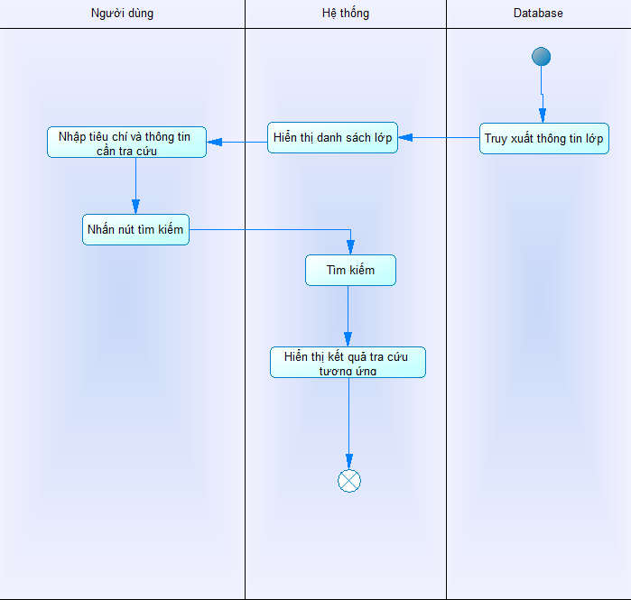

|  |  |
| --- | --- |
| Tiêu đề | Nội dung |
| Tên Usecase | Tìm kiếm lớp học |
| Mô tả | Usecase cho phép người dùng tìm kiếm thông tin và thực hiện chức năng tương ứng |
| Actors | Giáo viên , Ban giám hiệu |
| Tiền điều kiện | Đã đăng nhập thành công vào hệ thống |
| Hậu điều kiện | Nếu thành công những lớp học thõa mãn điều kiện sẽ được hiển thị  Nếu thất bại không thay đổi trạng thái của hệ thống |
| Điểm mở rộng |  |
| Dòng sự kiện chính | 1. Hệ thống hiện danh sách lớp  2. Giáo viên chọn điều kiện cần tìm  3. Nhấn tìm kiếm  4. Hệ thống tìm kiếm  5. Hệ thống sẽ hiển thị thông tin trả về. |
| Dòng sự kiện phụ | *A1 – Dữ liệu tìm kiếm chưa được nhập:*Khi giáo viên chọn vào dữ liệu rỗng .  1. Hệ thống thông báo chưa chọn dữ liệu  2. Quay lại bước 1 của dòng sự kiện chính  *A1 – Dữ liệu tìm kiếm không tồn tại:*Khi giáo viên chọn vào dữ liệu không tồn tại  1. Hệ thống thông báo không tồn tại giáo viên  2. Quay lại bước 1 của dòng sự kiện chính |

**\*Tìm kiếm môn học**

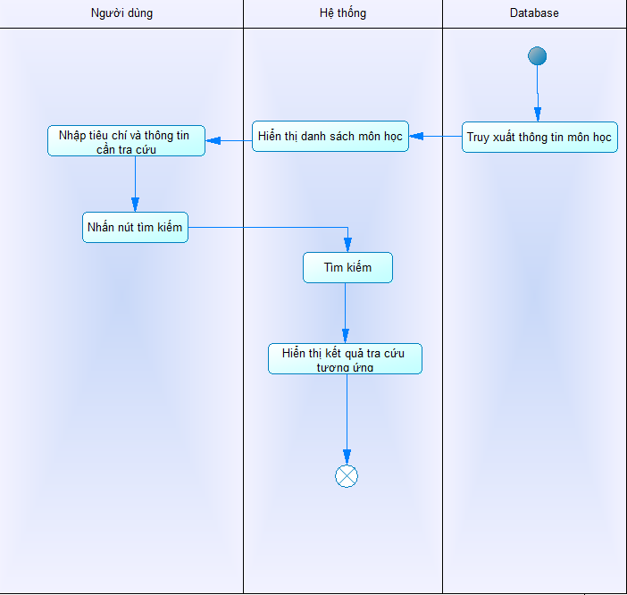

**\*Tìm kiếm phân công giảng dạy**

|  |  |
| --- | --- |
| Tiêu đề | Nội dung |
| Tên Usecase | Tìm kiếm môn học |
| Mô tả | Usecase cho phép người dùng tìm kiếm thông tin và thực hiện chức năng tương ứng |
| Actors | Giáo viên ,Ban giám hiệu |
| Tiền điều kiện | Đã đăng nhập thành công vào hệ thống |
| Hậu điều kiện | Nếu thành công những môn học thõa mãn điều kiện sẽ được hiển thị  Nếu thất bại không thay đổi trạng thái của hệ thống |
| Điểm mở rộng |  |
| Dòng sự kiện chính | 1. Hệ thống hiện danh sách môn học  2. Giáo viên chọn điều kiện cần tìm  3. Nhấn tìm kiếm  4. Hệ thống tiến hành liên kết với CSDL  5. Nếu thành công hệ thống sẽ hiển thị thông tin trả về |
| Dòng sự kiện phụ | *A1 – Dữ liệu tìm kiếm chưa được nhập:*Khi giáo viên chọn vào dữ liệu rỗng .  1. Hệ thống thông báo chưa chọn dữ liệu  2. Quay lại bước 1 của dòng sự kiện chính  *A1 – Dữ liệu tìm kiếm không tồn tại:*Khi giáo viên chọn vào dữ liệu không tồn tại  1. Hệ thống thông báo không tồn tại giáo viên  2. Quay lại bước 1 của dòng sự kiện chính |

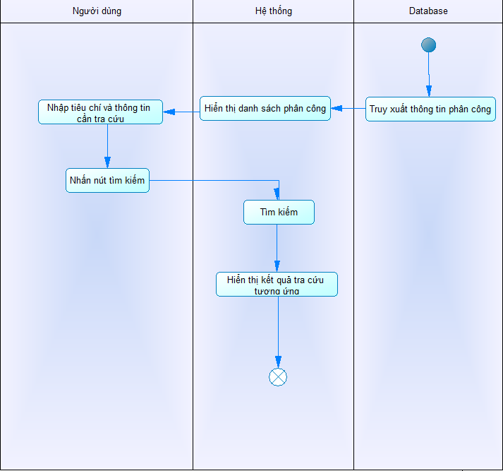

|  |  |
| --- | --- |
| Tiêu đề | Nội dung |
| Tên Usecase | Tìm kiếm phân công giảng dạy |
| Mô tả | Usecase cho phép người dùng tìm kiếm thông tin và thực hiện chức năng tương ứng |
| Actors | Giáo viên , Ban giám hiệu |
| Tiền điều kiện | Đã đăng nhập thành công vào hệ thống |
| Hậu điều kiện | Nếu thành công những phân công thõa mãn điều kiện sẽ được hiển thị  Nếu thất bại không thay đổi trạng thái của hệ thống |
| Điểm mở rộng |  |
| Dòng sự kiện chính | 1. Hệ thống hiện danh sách phân công  2. Giáo viên chọn điều kiện cần tìm  3. Nhấn tìm kiếm  4. Hệ thống tiến hành tìm kiếm  5. Hệ thống sẽ hiển thị thông tin trả về. |
| Dòng sự kiện phụ | *A1 – Dữ liệu tìm kiếm chưa được nhập:*Khi giáo viên chọn vào dữ liệu rỗng .  1. Hệ thống thông báo chưa chọn dữ liệu  2. Quay lại bước 1 của dòng sự kiện chính  *A1 – Dữ liệu tìm kiếm không tồn tại:*Khi giáo viên chọn vào dữ liệu không tồn tại  1. Hệ thống thông báo không tồn tại giáo viên  2. Quay lại bước 1 của dòng sự kiện chính |

**\*Tìm kiếm phân công chủ nhiệm**



|  |  |
| --- | --- |
| Tiêu đề | Nội dung |
| Tên Usecase | Tìm kiếm phân công chủ nhiệm |
| Mô tả | Usecase cho phép người dùng tìm kiếm thông tin và thực hiện chức năng tương ứng |
| Actors | Giáo viên , Ban giám hiệu |
| Tiền điều kiện | Đã đăng nhập thành công vào hệ thống |
| Hậu điều kiện | Nếu thành công những phân công thõa mãn điều kiện sẽ được hiển thị  Nếu thất bại không thay đổi trạng thái của hệ thống |
| Điểm mở rộng |  |
| Dòng sự kiện chính | 1. Hệ thống hiện danh sách phân công  2. Giáo viên chọn điều kiện cần tìm  3. Nhấn tìm kiếm  4. Hệ thống tiến hành tìm kiếm  5. Hệ thống sẽ hiển thị thông tin trả về. |
| Dòng sự kiện phụ | *A1 – Dữ liệu tìm kiếm chưa được nhập:*Khi giáo viên chọn vào dữ liệu rỗng .  1. Hệ thống thông báo chưa chọn dữ liệu  2. Quay lại bước 1 của dòng sự kiện chính  *A1 – Dữ liệu tìm kiếm không tồn tại:*Khi giáo viên chọn vào dữ liệu không tồn tại  1. Hệ thống thông báo không tồn tại giáo viên  2. Quay lại bước 1 của dòng sự kiện chính |

**\*Tìm kiếm phân lớp**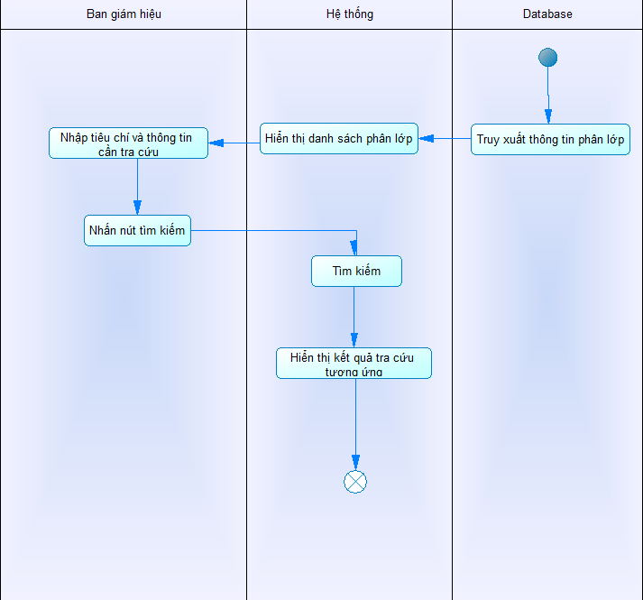

|  |  |
| --- | --- |
| Tiêu đề | Nội dung |
| Tên Usecase | Tìm kiếm danh sách phân lớp |
| Mô tả | Usecase cho phép người dùng tìm kiếm thông tin và thực hiện chức năng tương ứng |
| Actors | Ban Giám Hiệu |
| Tiền điều kiện | Đăng nhập thành công vào hệ thống với tài khoản ban giám hiệu. |
| Hậu điều kiện | Nếu thành công những thông tin thõa mãn điều kiện sẽ được hiển thị  Nếu thất bại không thay đổi trạng thái của hệ thống |
| Điểm mở rộng |  |
| Dòng sự kiện chính | 1. Hệ thống hiện danh sách phân lớp  2. Ban giám hiệu chọn điều kiện cần tìm  3. Nhấn tìm kiếm  4. Hệ thống tiến hành tìm kiếm  5. Hệ thống hiển thị thông tin tìm kiếm. |
| Dòng sự kiện phụ | *A1 – Dữ liệu tìm kiếm chưa được nhập:*Khi giáo viên chọn vào dữ liệu rỗng .  1. Hệ thống thông báo chưa chọn dữ liệu  2. Quay lại bước 1 của dòng sự kiện chính  *A1 – Dữ liệu tìm kiếm không tồn tại:*Khi giáo viên chọn vào dữ liệu không tồn tại  1. Hệ thống thông báo không tồn tại giáo viên  2. Quay lại bước 1 của dòng sự kiện chính |

**\*Tìm kiếm người dùng(User)**

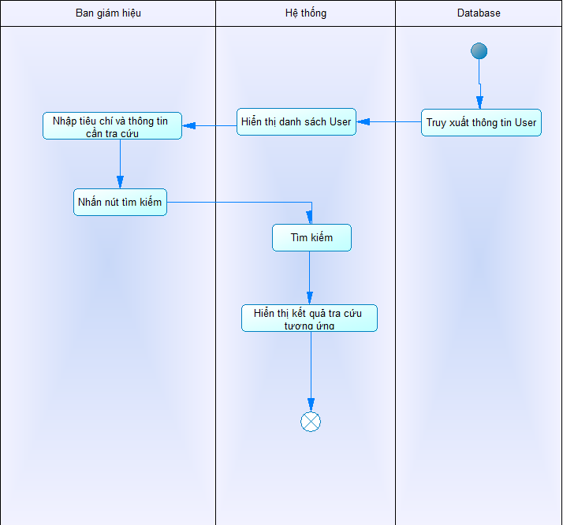

|  |  |
| --- | --- |
| Tiêu đề | Nội dung |
| Tên Usecase | Tìm kiếm người dùng |
| Mô tả | Usecase cho phép người dùng tìm kiếm thông tin và thực hiện chức năng tương ứng |
| Actors | Ban giám hiệu |
| Tiền điều kiện | Ban giám hiệu đã đăng nhập vào hệ thống bằng tài khoản ban giám hiệu |
| Hậu điều kiện | Nếu thành công những thông tin user thõa mãn điều kiện sẽ được hiển thị  Nếu thất bại không thay đổi trạng thái của hệ thống |
| Điểm mở rộng |  |
| Dòng sự kiện chính | 1. Hệ thống hiện danh sách người dùng  2. Ban giám hiệu chọn điều kiện cần tìm  3. Nhấn tìm kiếm  4. Hệ thống tiến hành tìm kiếm  5. Hiển thị kết quả tìm kiếm. |
| Dòng sự kiện phụ | *A1 – Dữ liệu tìm kiếm chưa được nhập:*Khi chọn vào dữ liệu rỗng .  1. Hệ thống thông báo chưa chọn dữ liệu  2. Quay lại bước 1 của dòng sự kiện chính  *A1 – Dữ liệu tìm kiếm không tồn tại:*Khi chọn vào dữ liệu không tồn tại  1. Hệ thống thông báo không tồn tại  2. Quay lại bước 1 của dòng sự kiện chính |

**\*Thống kê**

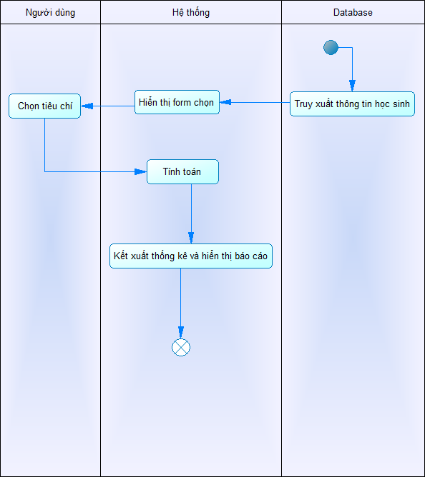

|  |  |
| --- | --- |
| Tiêu đề | Nội dung |
| Tên Usecase | Thống kê |
| Mô tả | Use case này cho phép giáo viên thống kê danh sách  theo yêu cầu |
| Actors | Người dùng |
| Tiền điều kiện | Đăng nhập hệ thống bằng tài khoản |
| Hậu điều kiện | Nếu thành công xuất báo cáo thống kê |
| Điểm mở rộng | Không có |
| Dòng sự kiện chính | 1.Giáo viên chọn nút “Thống kê”  2.Hệ thống hiển thị menu báo cáo  3.Giáo viên chọn một trong các mục  4.Hệ thống sẽ thống kê .  5.Hiển thị báo cáo thống kê. Use case kết thúc |
| Dòng sự kiện phụ | *A1- Dữ liệu không tồn tại*   * Hệ thống thông báo không tồn tại dữ liệu để xuất báo cáo thống kê. * Use case kết thúc |

**\*Quản lí kết quả**



|  |  |
| --- | --- |
| Tiêu đề | Nội dung |
| Tên Usecase | Quản lí kết quả |
| Mô tả | Use case này cho phép giáo viên tổng hợp danh sách kết quả học sinh theo yêu cầu |
| Actors | Người dùng |
| Tiền điều kiện | Đăng nhập hệ thống bằng tài khoản |
| Hậu điều kiện | Nếu thành công xuất kết quả |
| Điểm mở rộng | Không có |
| Dòng sự kiện chính | 1.Giáo viên chọn nút “Tổng kết”  2.Hệ thống hiển thị menu  3.Giáo viên chọn một trong các mục  4.Hệ thống sẽ tổng kết .  5.Hiển thị kết quả. Use case kết thúc |
| Dòng sự kiện phụ | *A1- Dữ liệu không tồn tại*   * Hệ thống thông báo không tồn tại dữ liệu để xuất báo cáo thống kê. * Use case kết thúc |

**\*Thêm phân công giáo viên**

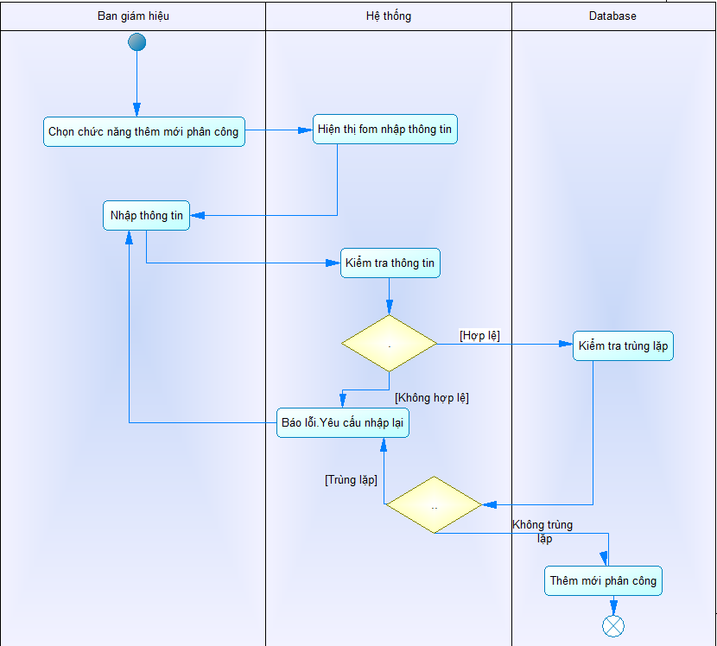

|  |  |
| --- | --- |
| Tiêu đề | Nội dung |
| Tên Usecase | Thêm phân công giáo viên |
| Mô tả | Thêm giáo viên vào bảng phân công |
| Actors | Ban giám hiệu |
| Tiền điều kiện | Đăng nhập hệ thống với quyền ban giám hiệu |
| Hậu điều kiện | Nếu thành công thì một hoặc nhiều giáo viên mới được thêm danh sách. Ngược lại trạng thái hoạt động của hệ thống không thay đổi. |
| Điểm mở rộng |  |
| Dòng sự kiện chính | 1.Nhấn nút thêm phân công giáo viên  2.Hệ thống yêu cầu nhập thông tin phân công vào bảng.  3.Nhập thông tin phân công vào bảng vừa xuất hiện.  4.Hệ thống kiểm tra thông tin  5.Hệ thống kiểm tra trùng lặp từ data trong CSDL  6.Thêm phân công vào bảng nếu hợp lệ .Kết thúc usecase. |
| Dòng sự kiện phụ | *A1-Kiểm tra thông tin phân công giáo viên sai(trùng lịch hoặc đã được phân công):*Hệ thống yêu cầu nhập lại .Quay lại bước 2 |
|  |  |
|  |  |

**\*Sửa phân công giáo viên**



|  |  |
| --- | --- |
| Tiêu đề | Nội dung |
| Tên Usecase | Sửa phân công giáo viên |
| Mô tả | Sửa giáo viên trong bảng phân công |
| Actors | Ban giám hiệu |
| Tiền điều kiện | Đăng nhập hệ thống với quyền ban giám hiệu |
| Hậu điều kiện | Nếu thành công thì một hoặc nhiều phân công được sửa trong danh sách. Ngược lại trạng thái hoạt động của hệ thống không thay đổi. |
| Điểm mở rộng |  |
| Dòng sự kiện chính | 1.Hệ thống hiển thị danh sách phân công  2.Chọn phân công cần sửa  3.Hiển thị màn hình sửa  4.Sửa thông tin phân công vào bảng vừa xuất hiện.  5.Hệ thống kiểm tra thông tin phân công giáo viên.  6.Cập nhật thông tin vào database . Kết thúc usecase. |
| Dòng sự kiện phụ | *A1-Kiểm tra thông tin phân công giáo viên sai(trùng lịch hoặc đã được phân công):*Hệ thống yêu cầu nhập lại .Quay lại bước 2  *A2-Không tìm thấy giáo viên :*Hệ thống quay lại bước 2. |

**\*Xóa phân công giáo viên**

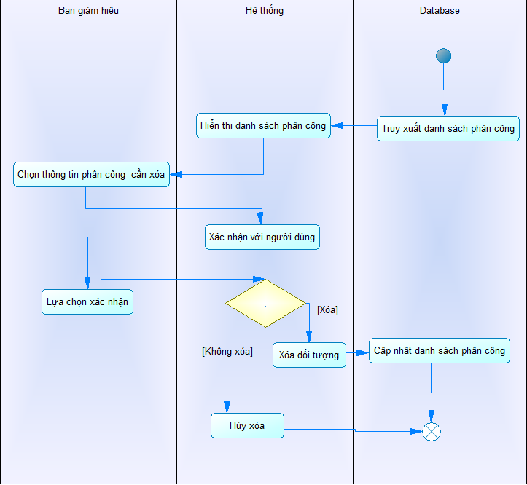

|  |  |
| --- | --- |
| Tiêu đề | Nội dung |
| Tên Usecase | Xóa phân công giáo viên |
| Mô tả | Xóa giáo viên vào bảng phân công |
| Actors | Ban giám hiệu |
| Tiền điều kiện | Đăng nhập hệ thống với quyền ban giám hiệu |
| Hậu điều kiện | Nếu thành công thì một hoặc nhiều phân công được xóa khỏi danh sách. Ngược lại trạng thái hoạt động của hệ thống không thay đổi. |
| Điểm mở rộng |  |
| Dòng sự kiện chính | 1.Hệ thống hiển thị danh sách phân công  2.Chọn phân công cần xóa  3.Hệ thống hiển thị xác nhận  4.Chọn xác nhận  5.Hệ thống xóa đối tượng khỏi database..Kết thúc usecase. |
| Dòng sự kiện phụ |  |

**\*Thêm học sinh**

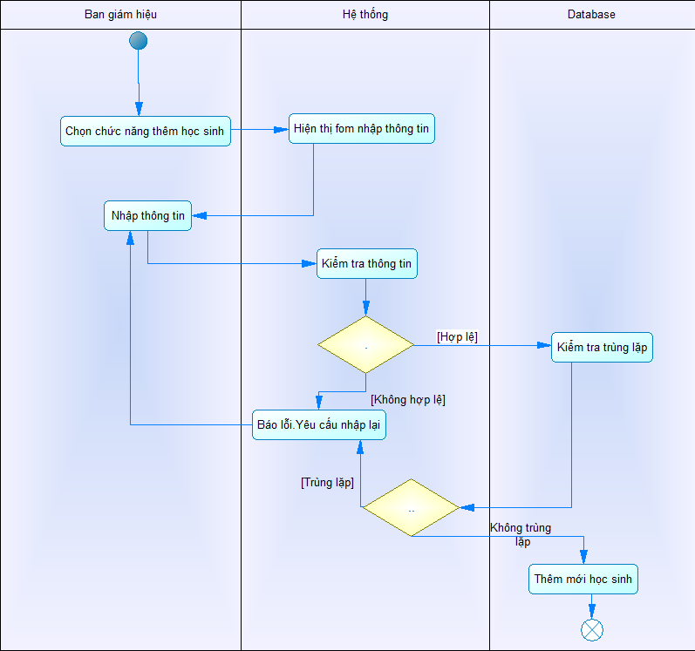

|  |  |
| --- | --- |
| Tiêu đề | Nội dung |
| Tên Usecase | Thêm học sinh |
| Mô tả | Thêm thông tin học sinh |
| Actors | Ban giám hiệu |
| Tiền điều kiện | Đăng nhập vào hệ thống với tài khoản giáo viên |
| Hậu điều kiện | Nếu chức năng thành công, thông tin của một hoặc nhiều học sinh được thêm |
| Điểm mở rộng |  |
| Dòng sự kiện chính | 1.Nhấn nút thêm,  2.Hệ thống yêu cầu nhập thông tin học sinh.  3.Nhập thông tin vào bảng vừa xuất hiện.  4.Hệ thống kiểm tra thông tin  5.Hệ thống kiểm tra trùng lặp từ data trong CSDL  6.Thêm học sinh vào database .Kết thúc usecase. |
| Dòng sự kiện phụ | *A1-Các ràng buộc không thõa mãn:*Hiển thị thông báo lỗi yêu cầu nhập lại.Lặp lại bước 3. |

**\*Sửa học sinh**



|  |  |
| --- | --- |
| Tiêu đề | Nội dung |
| Tên Usecase | Sửa học sinh |
| Mô tả | Sửa thông tin học sinh |
| Actors | Ban giám hiệu |
| Tiền điều kiện | Đăng nhập vào hệ thống với tài khoản giáo viên |
| Hậu điều kiện | Nếu chức năng thành công, thông tin của một hoặc nhiều học sinh được thay đổi |
| Điểm mở rộng |  |
| Dòng sự kiện chính | 1.Hệ thống hiển thị danh sách học sinh  2.Chọn học sinh cần sửa  3.Hiển thị màn hình sửa.  4.Sửa thông tin học sinh vào bảng vừa xuất hiện.  5.Hệ thống kiểm tra thông tin học sinh  6.Cập nhật thông tin vào database . Kết thúc usecase. |
| Dòng sự kiện phụ | *A1-Không tìm thấy học sinh:*Hiển thị thông báo lỗi yêu cầu nhập lại.Lặp lại bước 4. |

**\*Xóa học sinh**

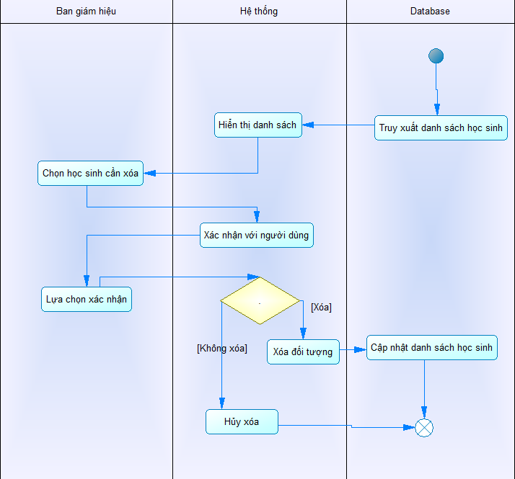

|  |  |
| --- | --- |
| Tiêu đề | Nội dung |
| Tên Usecase | Xóa học sinh |
| Mô tả | Xóa thông tin học sinh |
| Actors | Ban giám hiệu |
| Tiền điều kiện | Đăng nhập vào hệ thống với tài khoản ban giám hiệu |
| Hậu điều kiện | Nếu chức năng thành công, thông tin của một hoặc nhiều học sinh được xóa; |
| Điểm mở rộng |  |
| Dòng sự kiện chính | 1.Hệ thống hiển thị danh sách  2.Chọn học sinh  3.Chọn chức năng xóa học sinh  4.Nhận thông tin xác nhận từ người dùng  5.Nếu người dùng chọn xóa .Xóa học sinh được chọn và cập nhật lại dữ liệu. |
| Dòng sự kiện phụ | Nếu người dùng không chọn xóa thì quay lại màn hình danh sách học sinh |

**\*Thêm giáo viên**

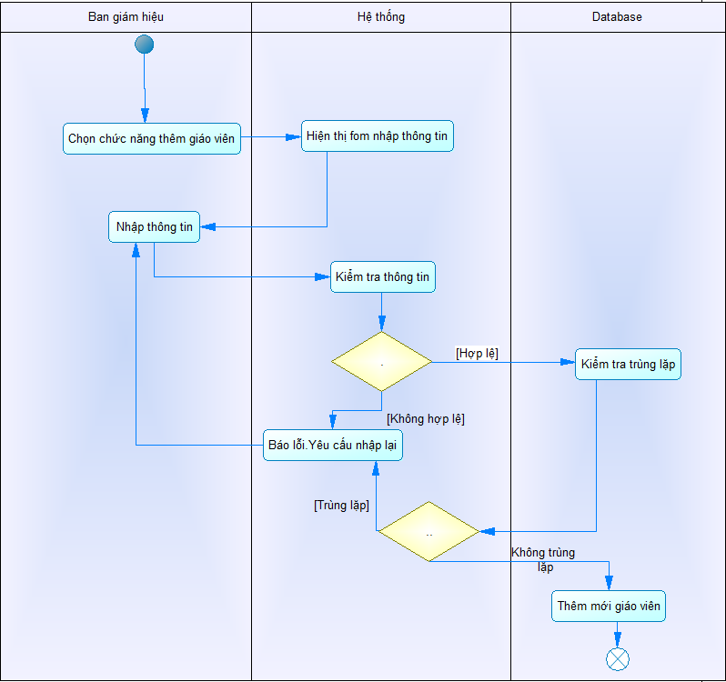

|  |  |
| --- | --- |
| Tiêu đề | Nội dung |
| Tên Usecase | Thêm giáo viên |
| Mô tả | Thêm giáo viên |
| Actors | Ban giám hiệu |
| Tiền điều kiện | Đăng nhập hệ thống với tài khoản ban giám hiệu |
| Hậu điều kiện | Nếu thành công,thông tin của giáo viên được thay đổi |
| Điểm mở rộng |  |
| Dòng sự kiện chính | 1.Nhấn nút thêm,  2.Hệ thống yêu cầu nhập thông tin giáo viên.  3.Nhập thông tin giáo viên vào bảng vừa xuất hiện.  4.Hệ thống kiểm tra thông tin  5.Hệ thống kiểm tra trùng lặp từ data trong CSDL  6.Thêm giáo viên vào database .Kết thúc usecase. |
| Dòng sự kiện phụ | *A1-Các ràng buộc không thõa mãn:*Hiển thị thông báo lỗi yêu cầu nhập lại.Lặp lại bước 3. |

**\*Sửa giáo viên**



|  |  |
| --- | --- |
| Tiêu đề | Nội dung |
| Tên Usecase | Sửa giáo viên |
| Mô tả | Sửa thông tin giáo viên |
| Actors | Ban giám hiệu |
| Tiền điều kiện | Đăng nhập hệ thống với tài khoản ban giám hiệu |
| Hậu điều kiện | Nếu thành công,thông tin của giáo viên được thay đổi |
| Điểm mở rộng |  |
| Dòng sự kiện chính | 1.Hệ thống hiển thị danh sách giáo viên  2.Chọn giáo viên cần sửa  4.Hiển thị màn hình sửa  4.Sửa thông tin giáo viên vào bảng vừa xuất hiện.  5.Hệ thống kiểm tra thông tin giáo viên.  6.Cập nhật thông tin vào database . Kết thúc usecase. |
| Dòng sự kiện phụ | *A1-Không tìm thấy giáo viên:*Hiển thị thông báo lỗi yêu cầu nhập lại.Lặp lại bước 3. |

**\*Xóa giáo viên**

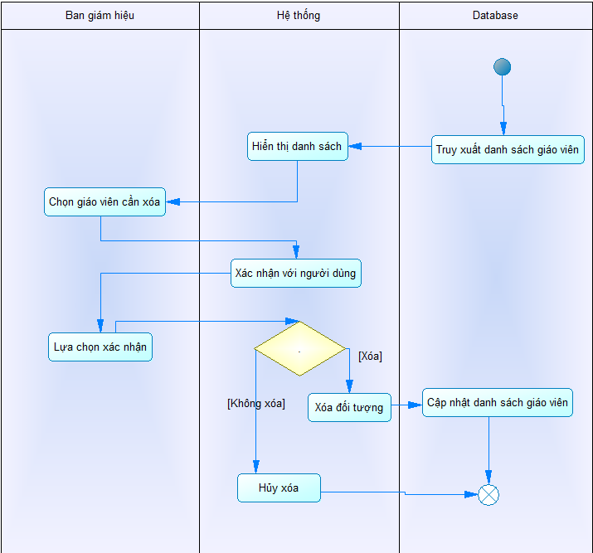

|  |  |
| --- | --- |
| Tiêu đề | Nội dung |
| Tên Usecase | Xóa giáo viên |
| Mô tả | Xóa thông tin giáo viên |
| Actors | Ban giám hiệu |
| Tiền điều kiện | Đăng nhập hệ thống với tài khoản ban giám hiệu |
| Hậu điều kiện | Nếu thành công,thông tin của giáo viên được thay đổi |
| Điểm mở rộng |  |
| Dòng sự kiện chính | 1.Hệ thống hiển thị danh sách  2.Chọn giáo viên cần xóa  3.Hệ thống hiển thị màn hình xác nhận  4.Chọn xóa  5.Hệ thống xóa đối tượng khỏi database..Kết thúc usecase. |
| Dòng sự kiện phụ |  |

**\*Thêm lớp học**

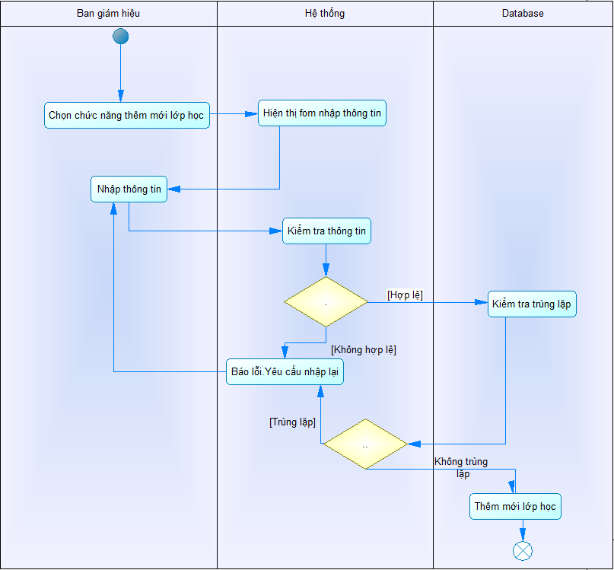

|  |  |
| --- | --- |
| Tiêu đề | Nội dung |
| Tên Usecase | Thêm lớp học |
| Mô tả | Thêm lớp học |
| Actors | Ban giám hiệu |
| Tiền điều kiện | Đăng nhập hệ thống với tài khoản ban giám hiệu |
| Hậu điều kiện | Nếu thành công,thông tin được thay đổi |
| Điểm mở rộng |  |
| Dòng sự kiện chính | 1.Nhấn nút thêm,  2.Hệ thống yêu cầu nhập thông tin lớp vào bảng.  3.Nhập thông tin lớp vào bảng vừa xuất hiện.  4.Hệ thống kiểm tra thông tin  5.Hệ thống kiểm tra trùng lặp từ data trong CSDL  6.Thêm lớp vào database .Kết thúc usecase. |
| Dòng sự kiện phụ | *A1-Các ràng buộc không thõa mãn:*Hiển thị thông báo lỗi yêu cầu nhập lại.Lặp lại bước 3. |

**\*Sửa lớp học**



|  |  |
| --- | --- |
| Tiêu đề | Nội dung |
| Tên Usecase | Sửa lớp học |
| Mô tả | Sửa thông tin lớp học |
| Actors | Ban giám hiệu |
| Tiền điều kiện | Đăng nhập hệ thống với tài khoản ban giám hiệu |
| Hậu điều kiện | Nếu thành công,thông tin được thay đổi |
| Điểm mở rộng |  |
| Dòng sự kiện chính | 1.Hệ thống hiển thị danh sách lớp  2.Chọn lớp cần sửa  3.Hiển thị form sửa lớp  4.Sửa thông tin lớp vào bảng vừa xuất hiện.  5.Hệ thống kiểm tra thông tin lớp.  6.Cập nhật thông tin vào database . Kết thúc usecase. |
| Dòng sự kiện phụ | *A1-Các ràng buộc không thõa mãn:*Hiển thị thông báo lỗi yêu cầu nhập lại.Lặp lại bước 4. |

**\*Xóa lớp học**

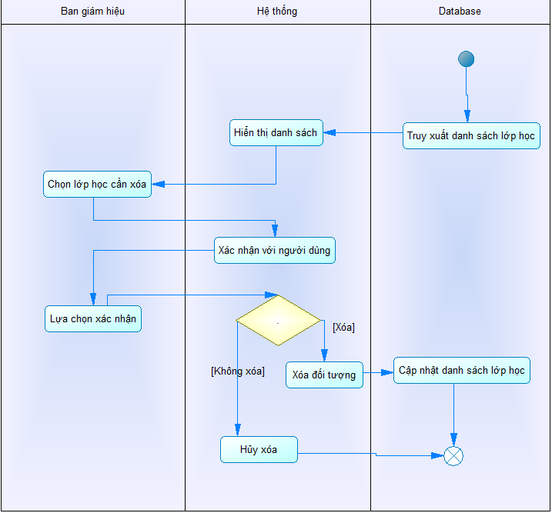

|  |  |
| --- | --- |
| Tiêu đề | Nội dung |
| Tên Usecase | Xóa lớp học |
| Mô tả | Xóa thông tin lớp học |
| Actors | Ban giám hiệu |
| Tiền điều kiện | Đăng nhập hệ thống với tài khoản ban giám hiệu |
| Hậu điều kiện | Nếu thành công,thông tin được thay đổi |
| Điểm mở rộng |  |
| Dòng sự kiện chính | 1.Hệ thống hiển thị danh sách  2.Chọn lớp cần xóa  3.Hiển thị xác nhận  4.Chọn xóa  5.Hệ thống xóa đối tượng khỏi database..Kết thúc usecase. |
| Dòng sự kiện phụ |  |

**\*Thêm môn học**

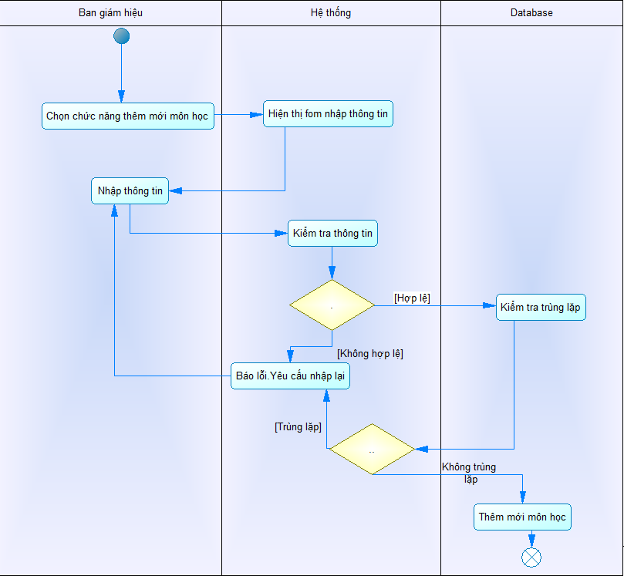

|  |  |
| --- | --- |
| Tiêu đề | Nội dung |
| Tên Usecase | Thêm môn học |
| Mô tả | Thêm môn học |
| Actors | Ban giám hiệu |
| Tiền điều kiện | Đăng nhập hệ thống với tài khoản ban giám hiệu |
| Hậu điều kiện | Nếu thành công,thông tin được thay đổi |
| Điểm mở rộng |  |
| Dòng sự kiện chính | 1.Nhấn nút thêm,  2.Hệ thống yêu cầu nhập thông tin môn học vào bảng.  3.Nhập thông tin lớp vào bảng vừa xuất hiện.  4.Hệ thống kiểm tra thông tin  5.Hệ thống kiểm tra trùng lặp từ data trong CSDL  6.Thêm môn học vào database .Kết thúc usecase. |
| Dòng sự kiện phụ | *A1-Các ràng buộc không thõa mãn:*Hiển thị thông báo lỗi yêu cầu nhập lại.Lặp lại bước 3. |

**\*Sửa môn học**



|  |  |
| --- | --- |
| Tiêu đề | Nội dung |
| Tên Usecase | Sửa môn học |
| Mô tả | Sửa thông tin môn học |
| Actors | Ban giám hiệu |
| Tiền điều kiện | Đăng nhập hệ thống với tài khoản ban giám hiệu |
| Hậu điều kiện | Nếu thành công,thông tin được thay đổi |
| Điểm mở rộng |  |
| Dòng sự kiện chính | 1.Hệ thống hiển thị danh sách môn học  2.Chọn môn học cần sửa  3.Hiển thị màn hình sửa  4.Sửa thông tin môn học vào bảng vừa xuất hiện.  5.Hệ thống kiểm tra thông tin môn học.  6.Cập nhật thông tin vào database . Kết thúc usecase. |
| Dòng sự kiện phụ | *A1-Các ràng buộc không thõa mãn:*Hiển thị thông báo lỗi yêu cầu nhập lại.Lặp lại bước 4. |

**\*Xóa môn học**

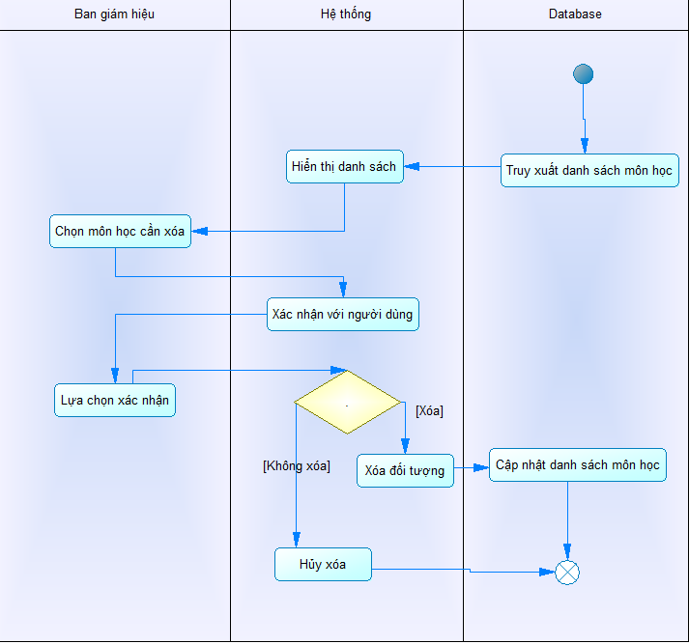

|  |  |
| --- | --- |
| Tiêu đề | Nội dung |
| Tên Usecase | Xóa môn học |
| Mô tả | Xóa môn học |
| Actors | Ban giám hiệu |
| Tiền điều kiện | Đăng nhập hệ thống với tài khoản ban giám hiệu |
| Hậu điều kiện | Nếu thành công,thông tin được thay đổi |
| Điểm mở rộng |  |
| Dòng sự kiện chính | 1.Hệ thống hiển thị danh sách  2.Chọn môn học cần xóa  3.Hệ thống hiển thị form xác nhận  4.Chọn xóa  5.Hệ thống xóa đối tượng khỏi database..Kết thúc usecase. |
| Dòng sự kiện phụ |  |

**\*Thêm phân lớp**

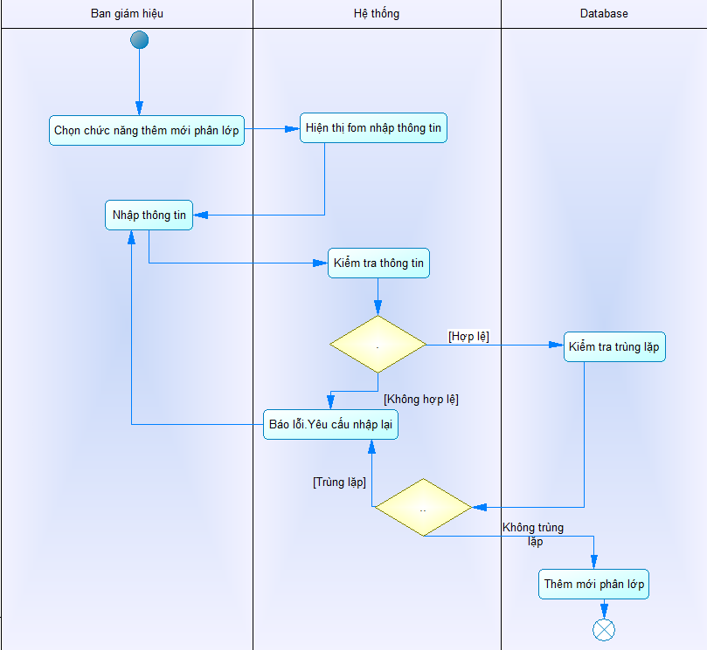

|  |  |
| --- | --- |
| Tiêu đề | Nội dung |
| Tên Usecase | Thêm phân lớp cho học sinh |
| Mô tả | Thêm mới phân lớp |
| Actors | Ban giám hiệu |
| Tiền điều kiện | Đăng nhập hệ thống với quyền ban giám hiệu |
| Hậu điều kiện | Nếu thành công thì một hoặc nhiều học sinh mới được thêm danh sách. Ngược lại trạng thái hoạt động của hệ thống không thay đổi. |
| Điểm mở rộng |  |
| Dòng sự kiện chính | 1.Nhấn nút thêm,  2.Hệ thống yêu cầu nhập thông tin phân lớp vào bảng.  3.Nhập thông tin phân lớp vào bảng vừa xuất hiện.  4.Hệ thống kiểm tra thông tin  5.Hệ thống kiểm tra trùng lặp từ data trong CSDL  6.Thêm phân lớp vào database .Kết thúc usecase. |
| Dòng sự kiện phụ | *A1-Kiểm tra thông tin sai:*Hệ thống yêu cầu nhập lại .Quay lại bước 3 |

**\*Sửa phân lớp**



|  |  |
| --- | --- |
| Tiêu đề | Nội dung |
| Tên Usecase | Sửa phân lớp học sinh |
| Mô tả | Sửa phân lớp |
| Actors | Ban giám hiệu |
| Tiền điều kiện | Đăng nhập hệ thống với quyền ban giám hiệu |
| Hậu điều kiện | Nếu thành công thì một hoặc nhiều học sinh được sửa trong danh sách. Ngược lại trạng thái hoạt động của hệ thống không thay đổi. |
| Điểm mở rộng |  |
| Dòng sự kiện chính | 1.Hệ thống hiển thị danh sách phân lớp  2.Nhập tìm kiếm  3.Hệ thống trả ra thông tin tìm kiếm.  4.Sửa thông tin phân lớp vào bảng vừa xuất hiện.  5.Hệ thống kiểm tra thông tin phân lớp.  6.Nhấn lưu.  7.Cập nhật thông tin vào database . Kết thúc usecase. |
| Dòng sự kiện phụ | *A1-Kiểm tra thông tin sai:*Hệ thống yêu cầu nhập lại .Quay lại bước 4  *A2-Không tìm thấy thông tin phân lớp :*Hệ thống quay lại bước 2. |

**\*Xóa phân lớp**

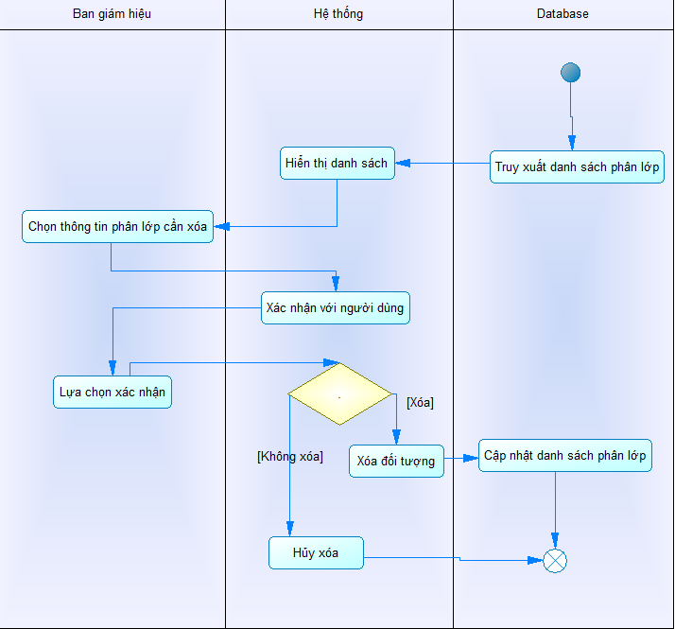

|  |  |
| --- | --- |
| Tiêu đề | Nội dung |
| Tên Usecase | Xóa phân lớp học sinh |
| Mô tả | Xóa phân lớp |
| Actors | Ban giám hiệu |
| Tiền điều kiện | Đăng nhập hệ thống với quyền ban giám hiệu |
| Hậu điều kiện | Nếu thành công thì một hoặc nhiều học sinh bị xóa khỏi danh sách. Ngược lại trạng thái hoạt động của hệ thống không thay đổi. |
| Điểm mở rộng |  |
| Dòng sự kiện chính | 1.Hệ thống hiển thị danh sách  2.Nhấn nút tìm kiếm  3.Hệ thống hiển thị danh sách vừa tìm  4.Chọn đối tương cần xóa.Chọn xóa  5.Hệ thống xóa đối tượng khỏi database..Kết thúc usecase. |
| Dòng sự kiện phụ |  |

**\*Thêm người dùng (User)**

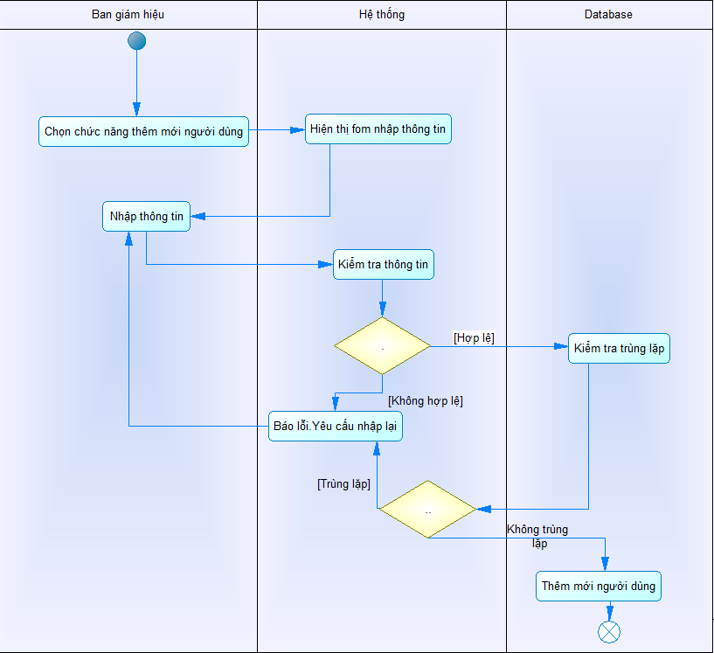

|  |  |
| --- | --- |
| Tiêu đề | Nội dung |
| Tên Usecase | Thêm user |
| Mô tả | Thêm user vào danh sách |
| Actors | Ban giám hiệu |
| Tiền điều kiện | Đăng nhập hệ thống với quyền ban giám hiệu |
| Hậu điều kiện | Nếu thành công thì một hoặc nhiều user mới được thêm danh sách. Ngược lại trạng thái hoạt động của hệ thống không thay đổi. |
| Điểm mở rộng |  |
| Dòng sự kiện chính | 1.Nhấn nút thêm,  2.Hệ thống yêu cầu nhập thông tin user vào bảng.  3.Nhập thông tin user vào bảng vừa xuất hiện.  4.Hệ thống kiểm tra thông tin  5.Hệ thống kiểm tra trùng lặp từ data trong CSDL  6.Nhấn lưu.  7.Thêm user vào database .Kết thúc usecase. |
| Dòng sự kiện phụ | *A1-Kiểm tra thông tin (trùng lịch hoặc đã được phân công):*Hệ thống yêu cầu nhập lại .Quay lại bước 3 |

**\*Sửa người dùng**



|  |  |
| --- | --- |
| Tiêu đề | Nội dung |
| Tên Usecase | Sửa người dùng |
| Mô tả | Sửa thông tin người dùng |
| Actors | Ban giám hiệu |
| Tiền điều kiện | Đăng nhập hệ thống với quyền ban giám hiệu |
| Hậu điều kiện | Nếu thành công thì một hoặc nhiều user được sửa trong danh sách. Ngược lại trạng thái hoạt động của hệ thống không thay đổi. |
| Điểm mở rộng |  |
| Dòng sự kiện chính | 1.Hệ thống hiển thị danh sách user  2.Nhấn tìm kiếm  3.Hệ thống trả ra thông tin tìm kiếm.  4.Sửa thông tin user vào bảng vừa xuất hiện.  5.Hệ thống kiểm tra thông tin user.  6.Nhấn lưu.  7.Cập nhật thông tin vào database . Kết thúc usecase. |
| Dòng sự kiện phụ | *A-Không tìm thấy :*Hệ thống quay lại bước 2. |

**\*Xóa người dùng**

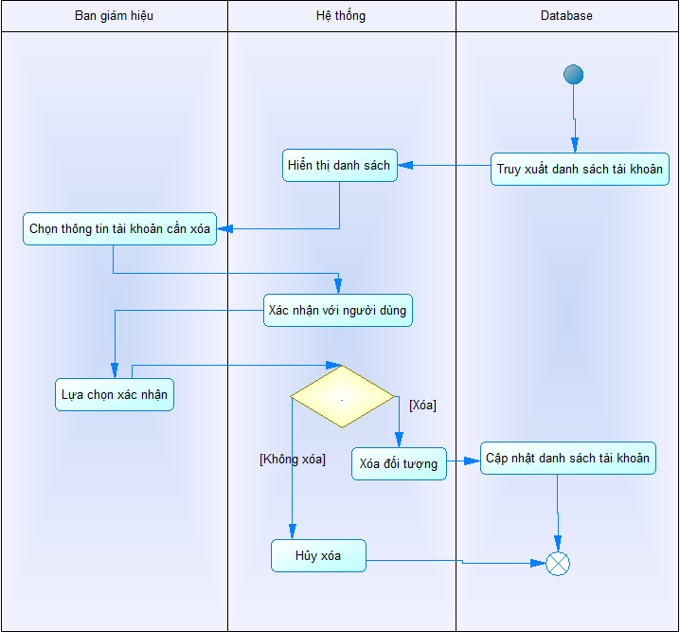

|  |  |
| --- | --- |
| Tiêu đề | Nội dung |
| Tên Usecase | Xóa người dùng |
| Mô tả | Xóa người dùng khỏi database |
| Actors | Ban giám hiệu |
| Tiền điều kiện | Đăng nhập hệ thống với quyền ban giám hiệu |
| Hậu điều kiện | Nếu thành công thì một hoặc nhiều user được xóa khỏi danh sách. Ngược lại trạng thái hoạt động của hệ thống không thay đổi. |
| Điểm mở rộng |  |
| Dòng sự kiện chính | 1.Hệ thống hiển thị danh sách  2.Nhấn nút tìm kiếm  3.Hệ thống hiển thị danh sách vừa tìm  4.Chọn đối tương cần xóa.Chọn xóa  5.Hệ thống xóa đối tượng khỏi database..Kết thúc usecase. |
| Dòng sự kiện phụ |  |

**\*Thêm học lực**

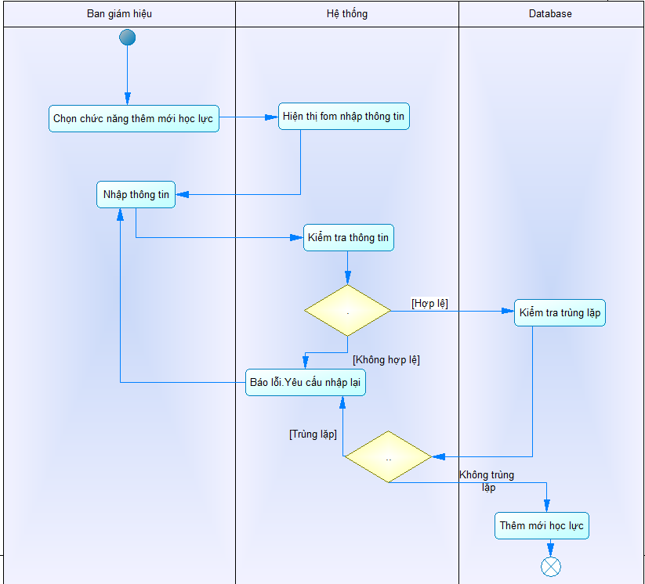

|  |  |
| --- | --- |
| Tiêu đề | Nội dung |
| Tên Usecase | Thêm học lực |
| Mô tả | Thêm loại học lực vào danh sách |
| Actors | Ban giám hiệu |
| Tiền điều kiện | Đăng nhập hệ thống với quyền ban giám hiệu |
| Hậu điều kiện | Nếu thành công thì một hoặc nhiều loại mới được thêm danh sách. Ngược lại trạng thái hoạt động của hệ thống không thay đổi. |
| Điểm mở rộng |  |
| Dòng sự kiện chính | 1.Nhấn nút thêm,  2.Hệ thống yêu cầu nhập thông tin học lực vào bảng.  3.Nhập thông tin hlực vào bảng vừa xuất hiện.  4.Hệ thống kiểm tra thông tin  5.Hệ thống kiểm tra trùng lặp từ data trong CSDL  6.Nhấn lưu.  7.Thêm học lực vào database .Kết thúc usecase. |
| Dòng sự kiện phụ | *A1-Kiểm tra thông tin :*Hệ thống yêu cầu nhập lại .Quay lại bước 3 |

**\*Sửa học lực**

|  |  |
| --- | --- |
| Tiêu đề | Nội dung |
| Tên Usecase | Sửa học lực |
| Mô tả | Sửa thông tin loại học lực |
| Actors | Ban giám hiệu |
| Tiền điều kiện | Đăng nhập hệ thống với quyền ban giám hiệu |
| Hậu điều kiện | Nếu thành công thì một hoặc nhiều loại học lực được sửa trong danh sách. Ngược lại trạng thái hoạt động của hệ thống không thay đổi. |
| Điểm mở rộng |  |
| Dòng sự kiện chính | 1.Hệ thống hiển thị danh sách học lực  2.Nhấn nút tìm kiếm  3.Hệ thống trả ra thông tin tìm kiếm.  4.Sửa thông tin học lực vào bảng vừa xuất hiện.  5.Hệ thống kiểm tra thông tin học lực.  6.Nhấn lưu.  7.Cập nhật thông tin vào database . Kết thúc usecase. |
| Dòng sự kiện phụ |  |

**\*Xóa học lực**

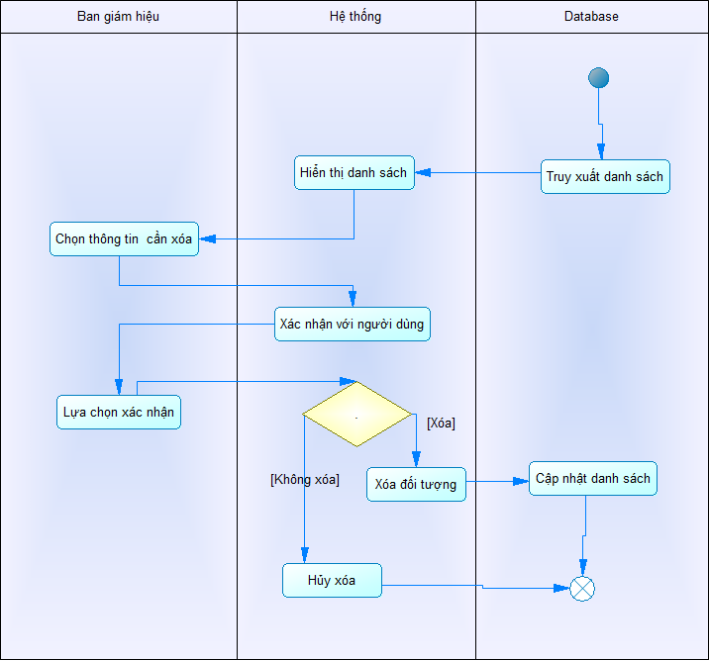

|  |  |
| --- | --- |
| Tiêu đề | Nội dung |
| Tên Usecase | Xóa học lực |
| Mô tả | Xóa loại học lực khỏi database |
| Actors | Ban giám hiệu |
| Tiền điều kiện | Đăng nhập hệ thống với quyền ban giám hiệu |
| Hậu điều kiện | Nếu thành công thì một hoặc nhiều loại học lực được xóa khỏi danh sách. Ngược lại trạng thái hoạt động của hệ thống không thay đổi. |
| Điểm mở rộng |  |
| Dòng sự kiện chính | 1.Hệ thống hiển thị danh sách  2.Nhấn tìm kiếm theo yêu cầu.  3.Hệ thống hiển thị danh sách vừa tìm  4.Chọn đối tương cần xóa.Chọn xóa  5.Hệ thống xóa đối tượng khỏi database..Kết thúc usecase. |
| Dòng sự kiện phụ |  |
|  |  |
|  |  |

**\*Thêm học kì- năm học**

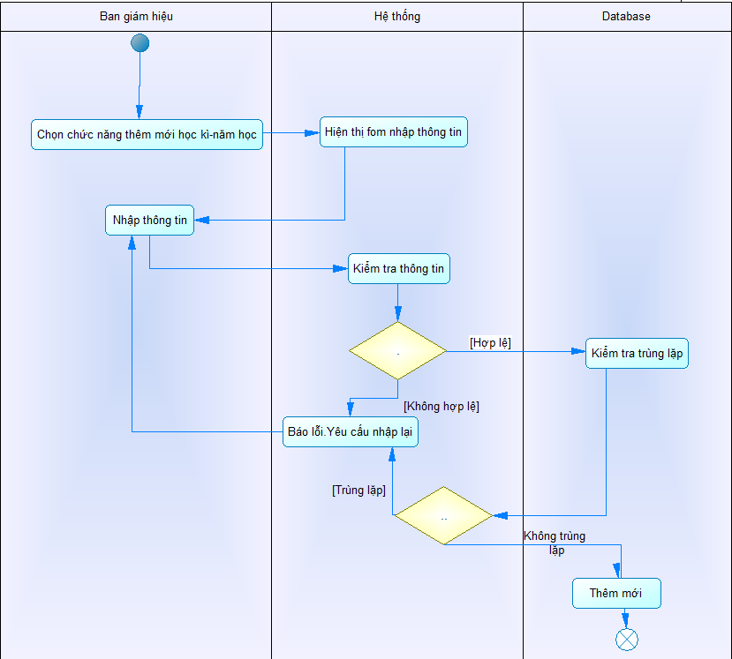

|  |  |
| --- | --- |
| Tiêu đề | Nội dung |
| Tên Usecase | Thêm học kì -năm học | |
| Mô tả | Thêm học kì-năm học vào danh sách | |
| Actors | Ban giám hiệu | |
| Tiền điều kiện | Đăng nhập hệ thống với quyền ban giám hiệu | |
| Hậu điều kiện | Nếu thành công thì một hoặc nhiều học kì-năm học mới được thêm danh sách. Ngược lại trạng thái hoạt động của hệ thống không thay đổi. | |
| Điểm mở rộng |  | |
| Dòng sự kiện chính | 1.Nhấn nút thêm,  2.Hệ thống yêu cầu nhập thông tin học kì năm học vào bảng.  3.Nhập thông tin vào bảng vừa xuất hiện.  4.Hệ thống kiểm tra thông tin  5.Hệ thống kiểm tra trùng lặp từ data trong CSDL  6.Nhấn lưu.  7.Thêm học lực vào database .Kết thúc usecase. | |
| Dòng sự kiện phụ | *A1-Kiểm tra thông tin (trùng lịch hoặc đã được phân công):*Hệ thống yêu cầu nhập lại .Quay lại bước 3 | |

**\*Sửa học kì- năm học**



|  |  |
| --- | --- |
| Tiêu đề | Nội dung |
| Tên Usecase | Sửa học kì -năm học |
| Mô tả | Sửa thông tin học kì -năm học |
| Actors | Ban giám hiệu |
| Tiền điều kiện | Đăng nhập hệ thống với quyền ban giám hiệu |
| Hậu điều kiện | Nếu thành công thì một hoặc nhiều học kì năm học được sửa trong danh sách. Ngược lại trạng thái hoạt động của hệ thống không thay đổi. |
| Điểm mở rộng |  |
| Dòng sự kiện chính | 1.Hệ thống hiển thị danh sách học kì năm học  2.Nhấn nút tìm kiếm  3.Hệ thống trả ra thông tin tìm kiếm.  4.Sửa thông tin học kì năm học vào bảng vừa xuất hiện.  5.Hệ thống kiểm tra thông tin học kì năm học.  6.Nhấn lưu.  7.Cập nhật thông tin vào database . Kết thúc usecase. |
| Dòng sự kiện phụ | *A-Không tìm thấy :*Hệ thống quay lại bước 2. |

**\*Xóa học kì – năm học**



|  |  |
| --- | --- |
| Tiêu đề | Nội dung |
| Tên Usecase | Xóa học học kì-năm học |
| Mô tả | Xóa loại học kì - năm học khỏi database |
| Actors | Ban giám hiệu |
| Tiền điều kiện | Đăng nhập hệ thống với quyền ban giám hiệu |
| Hậu điều kiện | Nếu thành công thì một hoặc nhiều loại học kì- năm học được xóa khỏi danh sách. Ngược lại trạng thái hoạt động của hệ thống không thay đổi. |
| Điểm mở rộng |  |
| Dòng sự kiện chính | 1.Hệ thống hiển thị danh sách  2.Nhấn nút tìm kiếm  3.Hệ thống hiển thị danh sách vừa tìm  4.Chọn đối tương cần xóa.Chọn xóa  5.Hệ thống xóa đối tượng khỏi database..Kết thúc usecase. |
| Dòng sự kiện phụ |  |

**\*Thêm loại hạnh kiểm**

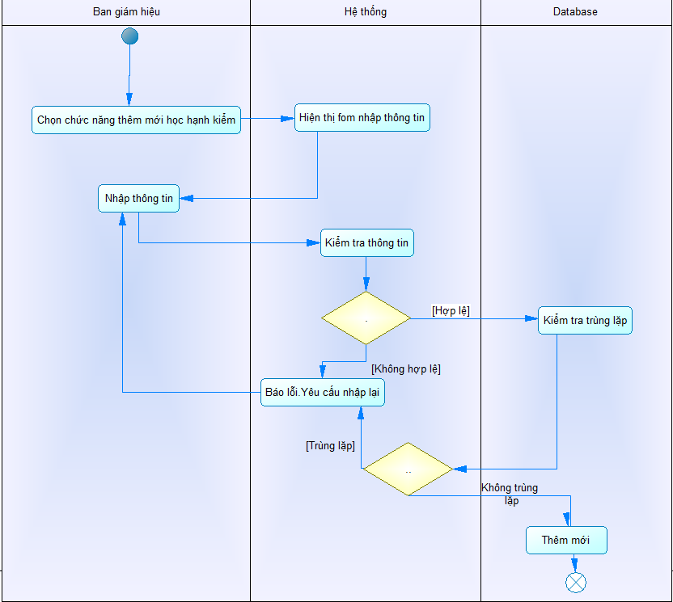

|  |  |
| --- | --- |
| Tiêu đề | Nội dung |
| Tên Usecase | Thêm hạnh kiểm |
| Mô tả | Thêm loại hạnh kiểm vào danh sách |
| Actors | Ban giám hiệu |
| Tiền điều kiện | Đăng nhập hệ thống với quyền ban giám hiệu |
| Hậu điều kiện | Nếu thành công thì một hoặc nhiều loại mới được thêm danh sách. Ngược lại trạng thái hoạt động của hệ thống không thay đổi. |
| Điểm mở rộng |  |
| Dòng sự kiện chính | 1.Nhấn nút thêm,  2.Hệ thống yêu cầu nhập thông tin hạnh kiểm vào bảng.  3.Nhập thông tin hạnh kiểm vào bảng vừa xuất hiện.  4.Hệ thống kiểm tra thông tin  5.Hệ thống kiểm tra trùng lặp từ data trong CSDL  6.Nhấn lưu.  7.Thêm học lực vào database .Kết thúc usecase. |
| Dòng sự kiện phụ | *A1-Kiểm tra thông tin (trùng lịch hoặc đã được phân công):*Hệ thống yêu cầu nhập lại .Quay lại bước 3 |

**\*Sửa hạnh kiểm**



|  |  |
| --- | --- |
| Tiêu đề | Nội dung |
| Tên Usecase | Sửa hạnh kiểm |
| Mô tả | Sửa thông tin loại hạnh kiểm |
| Actors | Ban giám hiệu |
| Tiền điều kiện | Đăng nhập hệ thống với quyền ban giám hiệu |
| Hậu điều kiện | Nếu thành công thì một hoặc nhiều loại hạnh kiểm được sửa trong danh sách. Ngược lại trạng thái hoạt động của hệ thống không thay đổi. |
| Điểm mở rộng |  |
| Dòng sự kiện chính | 1.Hệ thống hiển thị danh sách hạnh kiểm  2.Nhấn nút tìm kiếm  3.Hệ thống trả ra thông tin tìm kiếm.  4.Sửa thông tin hạnh kiểm vào bảng vừa xuất hiện.  5.Hệ thống kiểm tra thông tin hạnh kiểm.  6.Nhấn lưu.  7.Cập nhật thông tin vào database . Kết thúc usecase. |
| Dòng sự kiện phụ | *A-Không tìm thấy :*Hệ thống quay lại bước 2. |

**\*Xóa hạnh kiểm**



|  |  |
| --- | --- |
| Tiêu đề | Nội dung |
| Tên Usecase | Xóa hạnh kiểm |
| Mô tả | Xóa loại hạnh kiểm khỏi database |
| Actors | Ban giám hiệu |
| Tiền điều kiện | Đăng nhập hệ thống với quyền ban giám hiệu |
| Hậu điều kiện | Nếu thành công thì một hoặc nhiều loại hạnh kiểm được xóa khỏi danh sách. Ngược lại trạng thái hoạt động của hệ thống không thay đổi. |
| Điểm mở rộng |  |
| Dòng sự kiện chính | 1.Chọn hiển thị danh sách  2.Hệ thống truy xuất data từ CSDL  3.Hệ thống hiển thị danh sách  4.Nhấn nút tìm kiếm  5.Hệ thống hiển thị danh sách vừa tìm  6.Chọn đối tương cần xóa.Chọn xóa  7.Hệ thống xóa đối tượng khỏi database..Kết thúc usecase. |
| Dòng sự kiện phụ |  |

**\*Tìm kiếm học sinh**

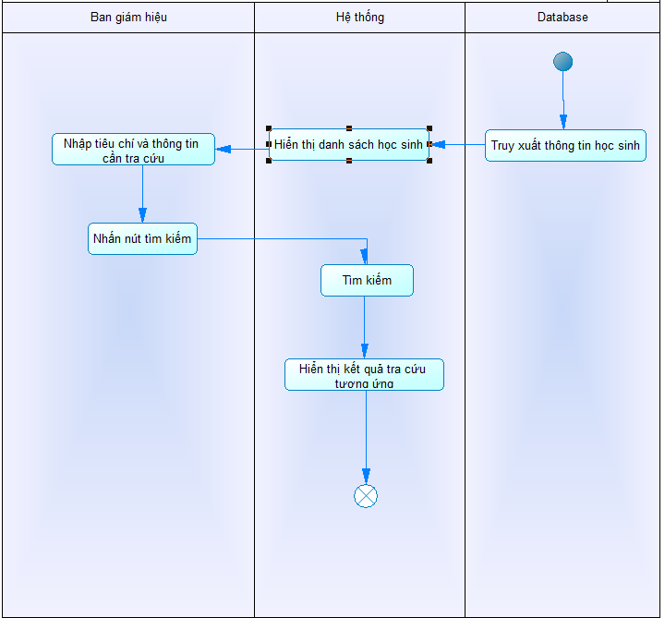

|  |  |
| --- | --- |
| Tiêu đề | Nội dung |
| Tên Usecase | Tìm kiếm học sinh |
| Mô tả | Usecase cho phép người dùng tìm kiếm thông tin học sinh và thực hiện các chức năng tương ứng |
| Actors | Giáo viên , CSDL |
| Tiền điều kiện | Giáo viên đã đăng nhập vào hệ thống bằng tài khoản của giáo viên |
| Hậu điều kiện | Nếu thành công những học sinh thõa mãn điều kiện sẽ được hiển thị  Nếu thất bại không thay đổi trạng thái của hệ thống |
| Điểm mở rộng |  |
| Dòng sự kiện chính | 1. Hệ thống hiện danh sách học sinh  2. Giáo viên chọn điều kiện cần tìm kiếm học sinh  3. Giáo viên nhấn tìm kiếm  4. Hệ thống tiến hành tìm kiếm  5. Hiển thị kết quả tìm kiếm |
| Dòng sự kiện phụ | *A1 – Dữ liệu tìm kiếm chưa được nhập:*Khi giáo viên chọn vào dữ liệu rỗng .  1. Hệ thống thông báo chưa chọn dữ liệu  2. Quay lại bước 1 của dòng sự kiện chính  *A1 – Dữ liệu tìm kiếm không tồn tại:*Khi giáo viên chọn vào dữ liệu không tồn tại  1. Hệ thống thông báo không tồn tại học sinh  2. Quay lại bước 1 của dòng sự kiện chính |

**3.5 Sơ đồ trình tự (Sequence diagram)**

**3.5.1. Đăng nhập:**

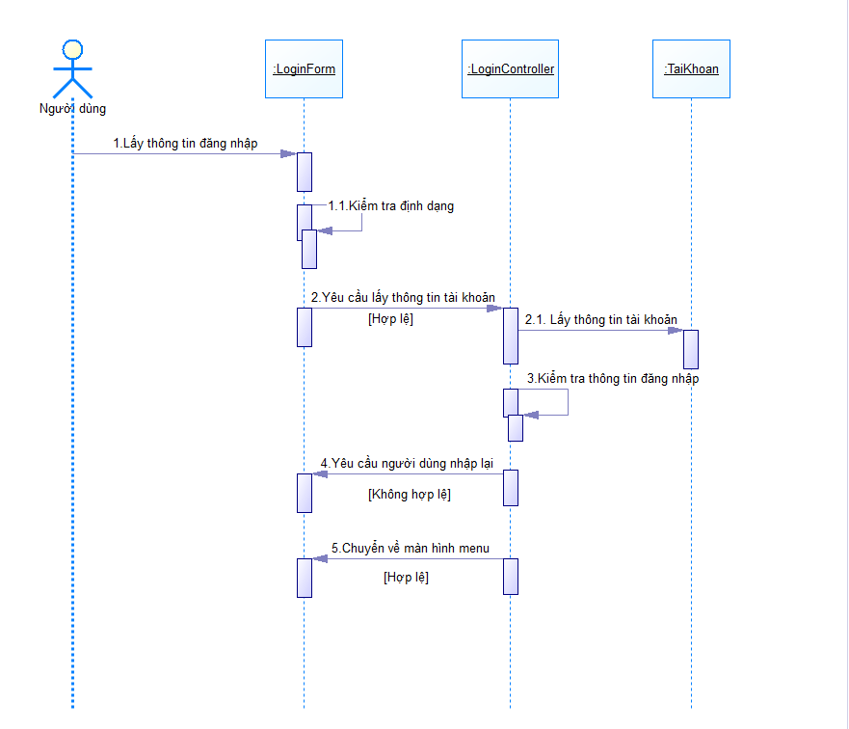

*Sequence diagram đăng nhập*

**3.5.2. Quản lý học sinh**

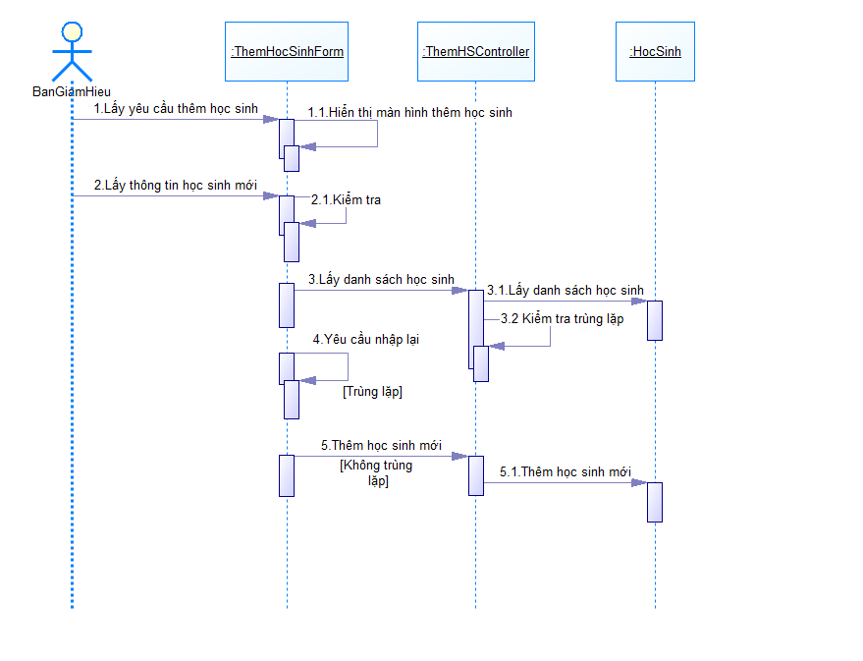

*Sequence diagram Thêm học sinh*

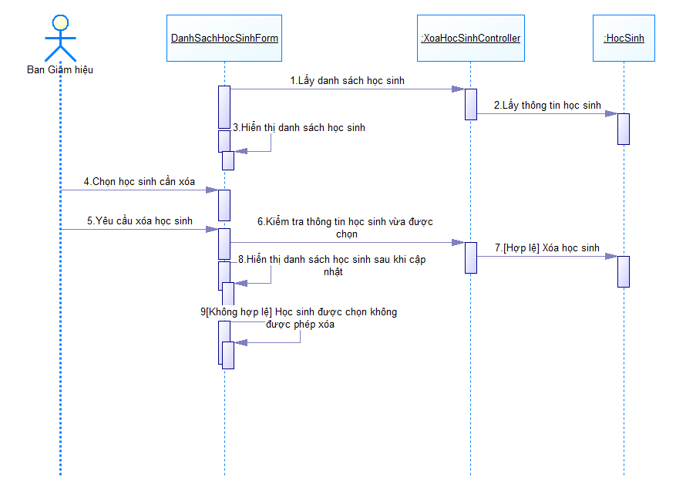

*Sequence diagram xóa học sinh*

*Sequence diagram sửa học sinh 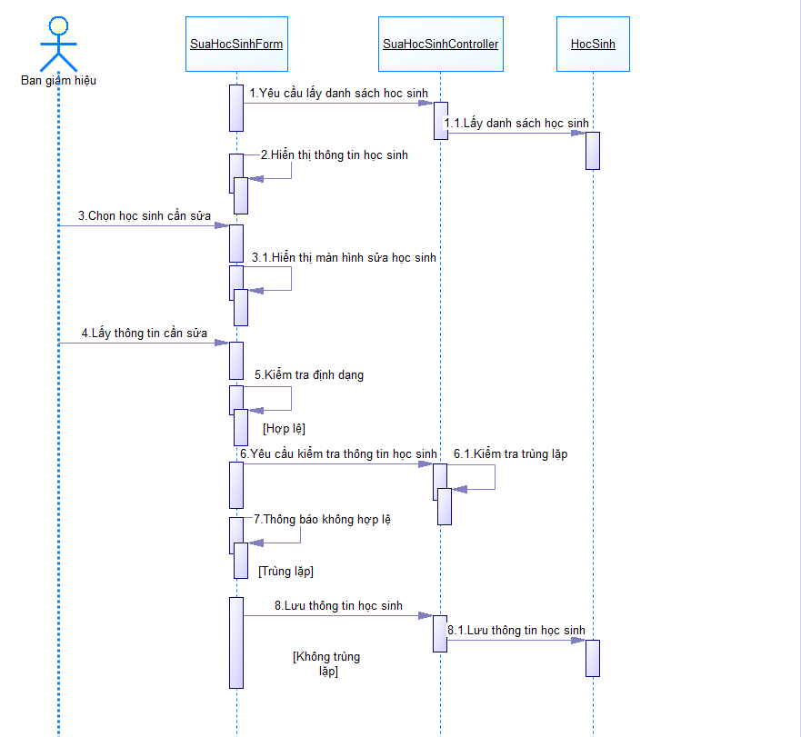*

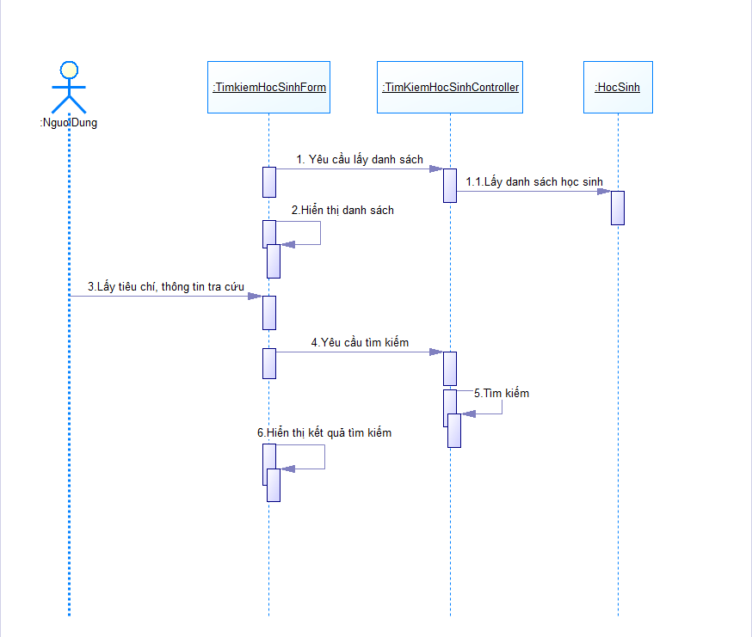

*Sequence diagram tìm kiếm học sinh*

**3.5.3 Quản lý giáo viên**

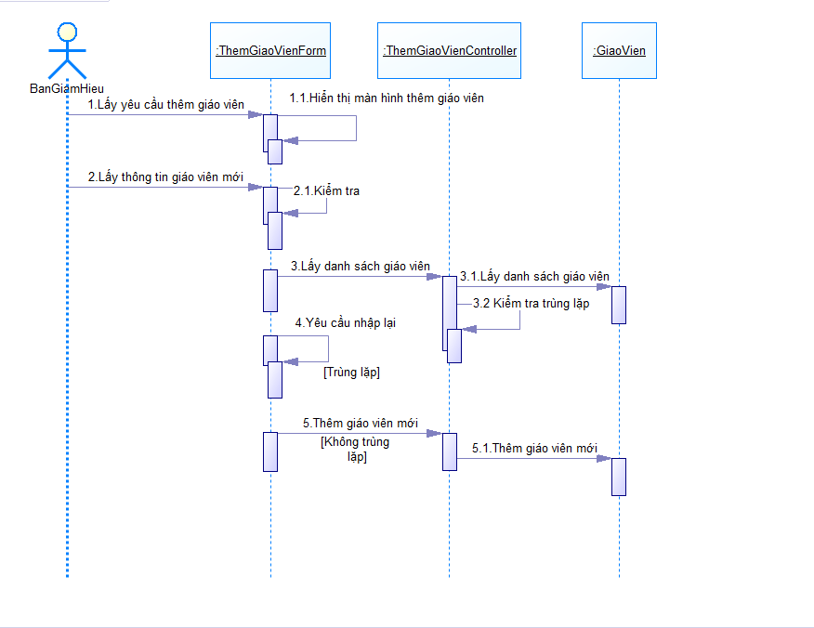

*Sequence diagram thêm giáo viên*

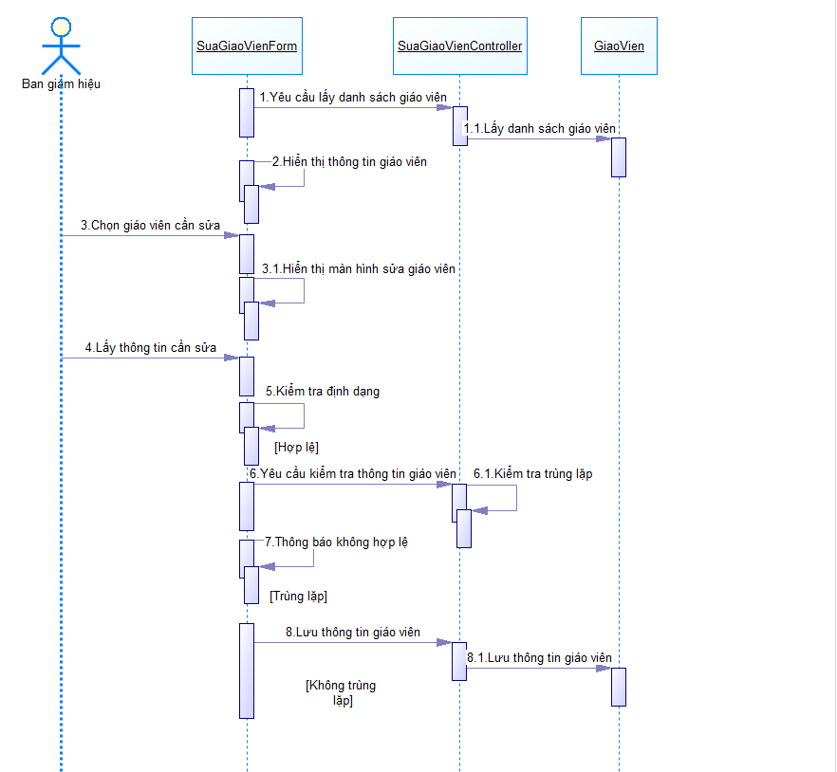

*Sequence diagram sửa giáo viên*

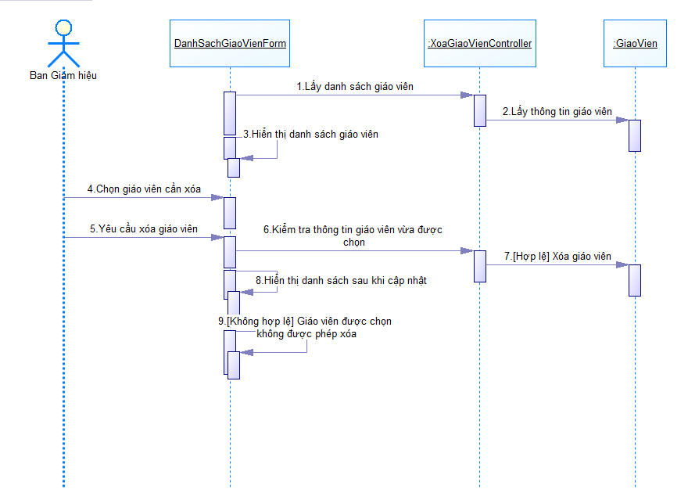

*Sequence diagram xóa giáo viên*

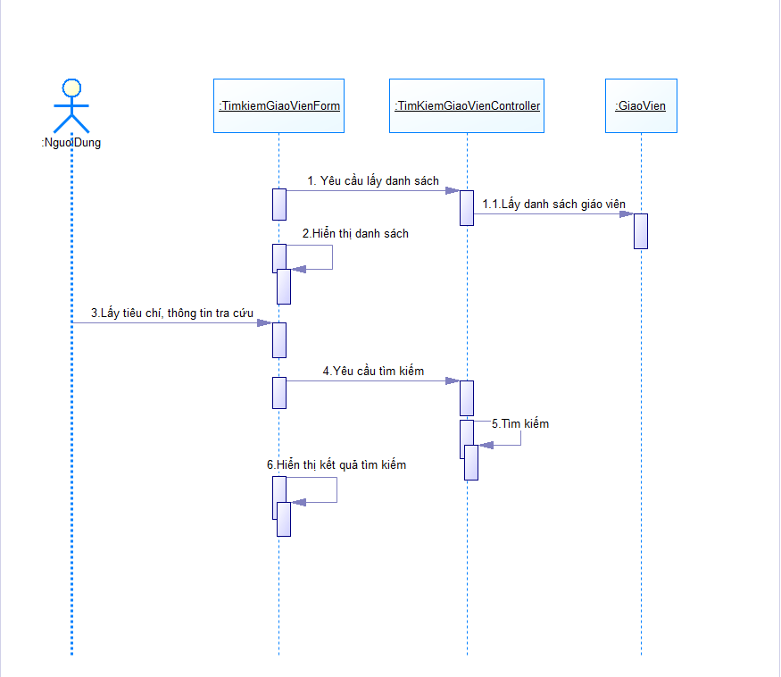

*Sequence diagram tìm kiếm giáo viên*

**3.5.4 Quản lý lớp học**

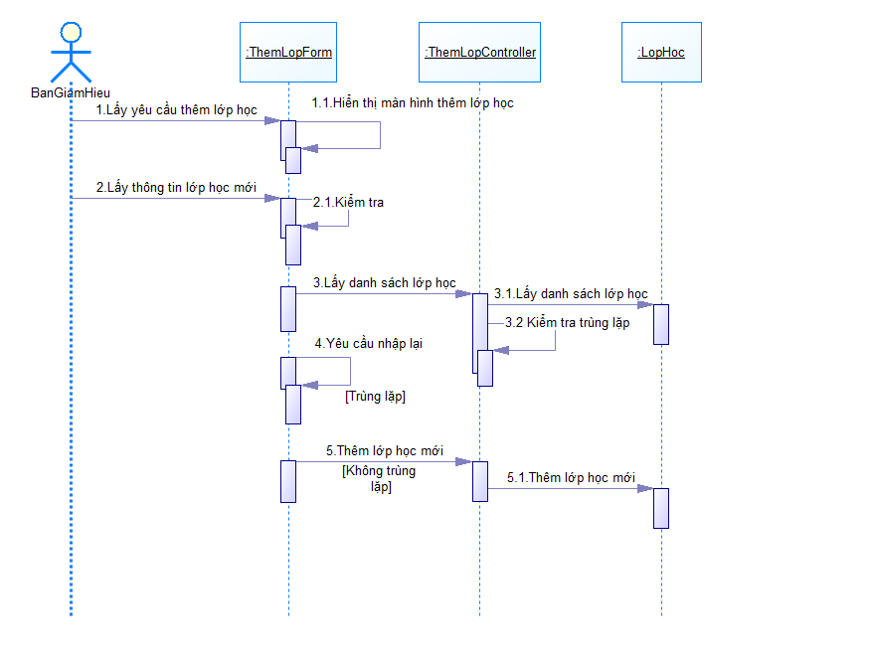

*Sequence diagram thêm lớp*

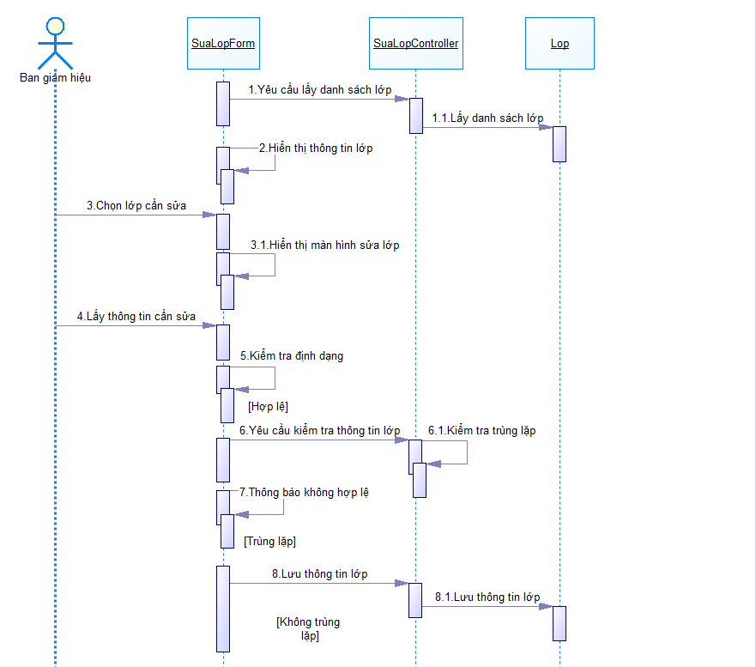

*Sequence diagram sửa lớp*

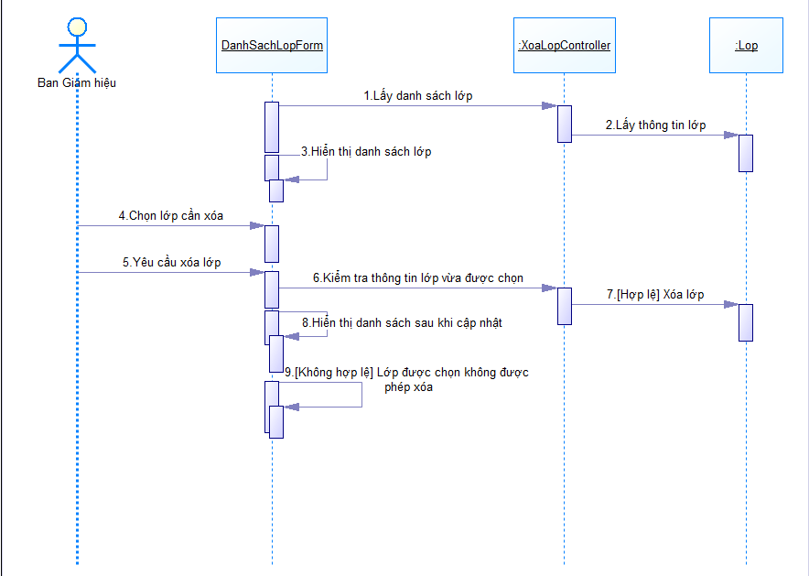

*Sequence diagram xóa lớp*

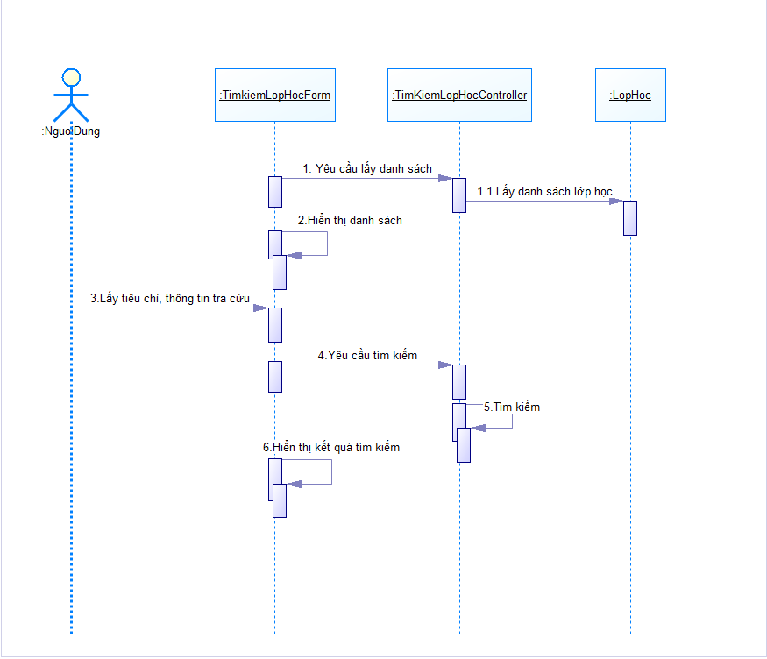

*Sequence diagram tìm kiếm lớp*

**3.5.5 Quản lí môn học**

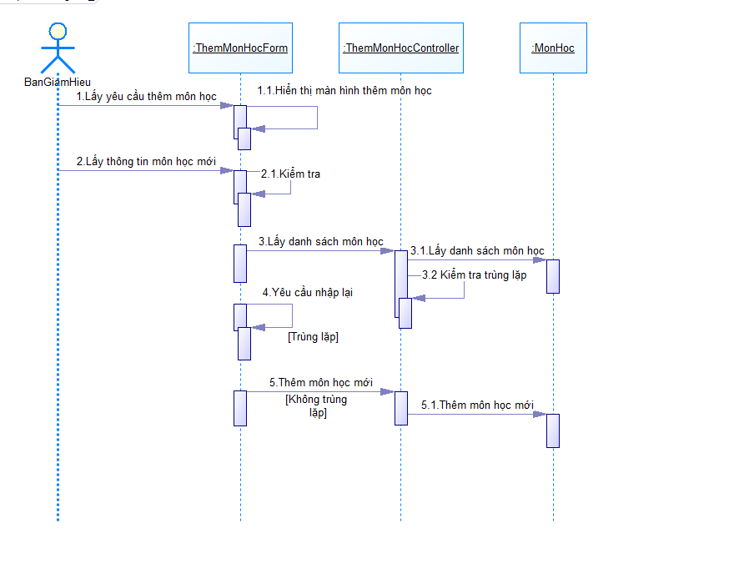

*Sequence diagram thêm môn học*

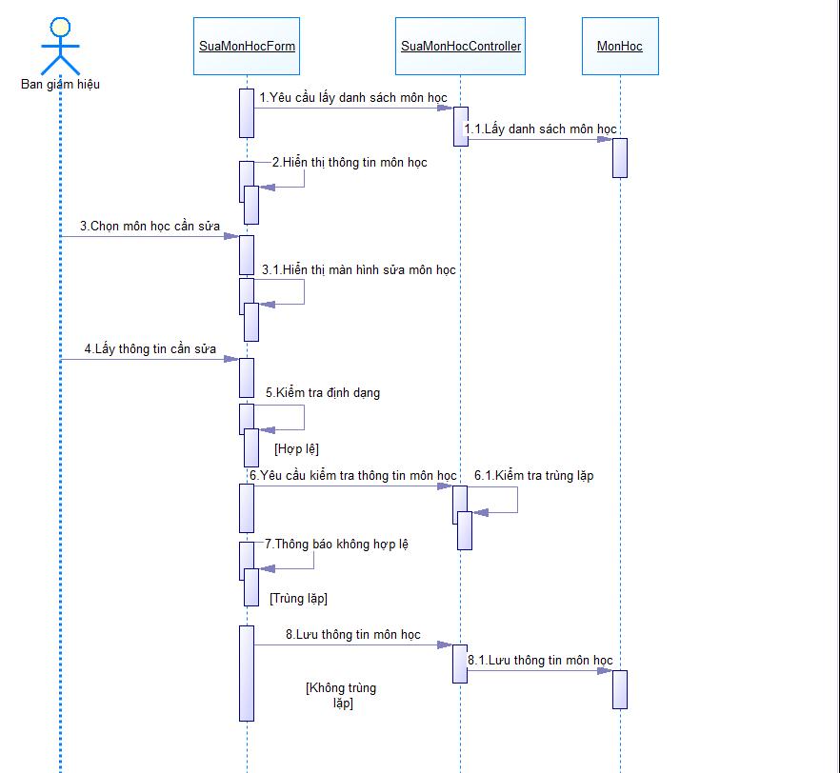

*Sequence diagram sửa môn học*

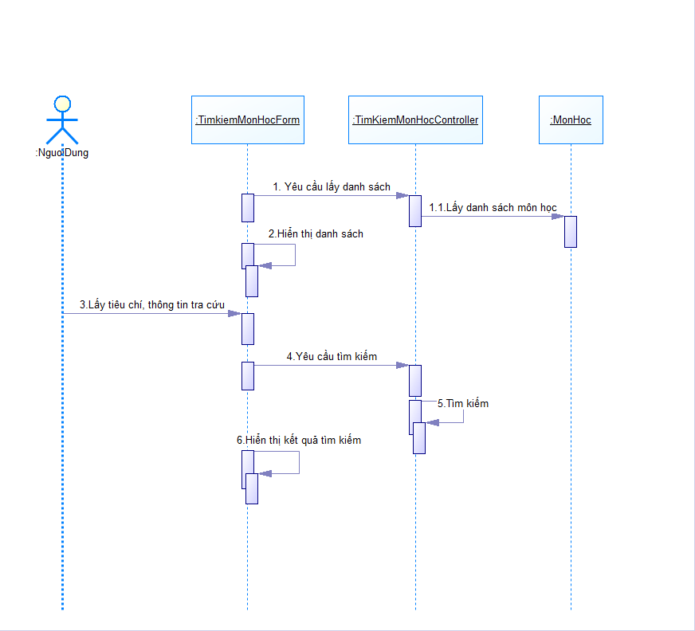

*Sequence diagram tìm kiếm môn học*

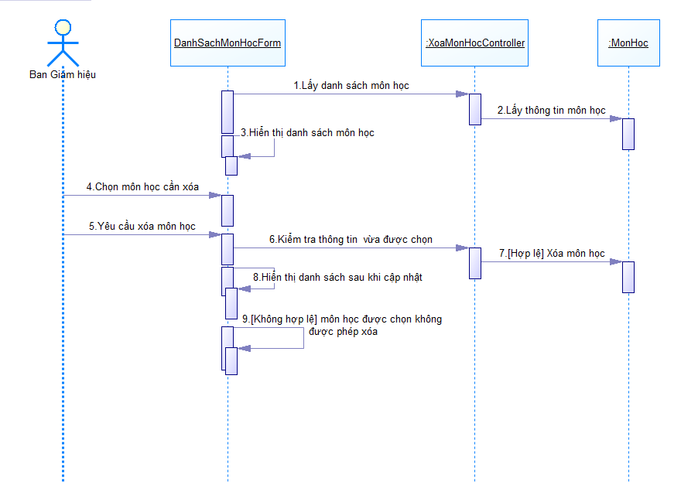

*Sequence diagram xóa môn học*

**3.5.6 Phân công giảng dạy**

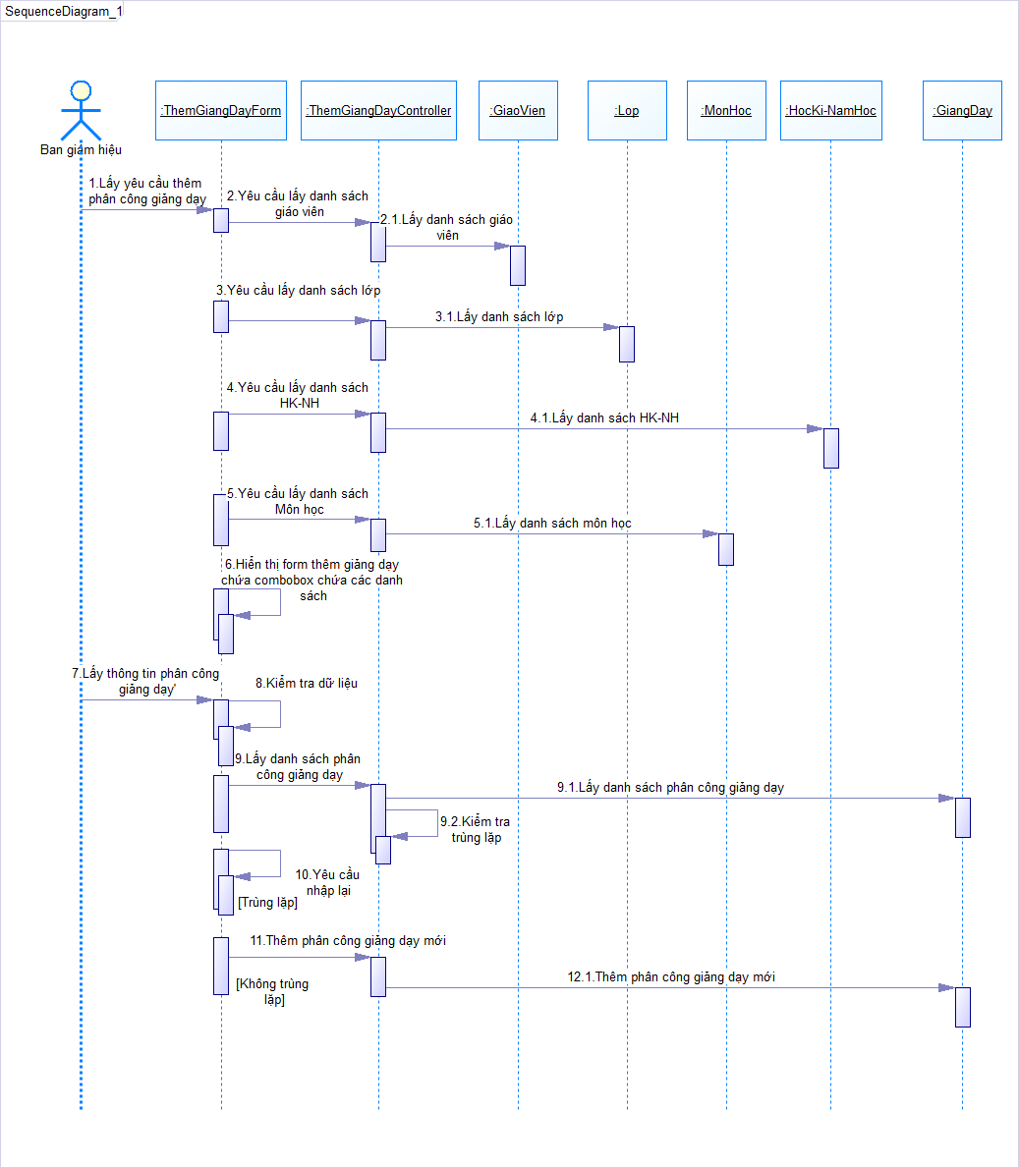

*Sequence diagram thêm vào danh sách phân công giảng dạy*

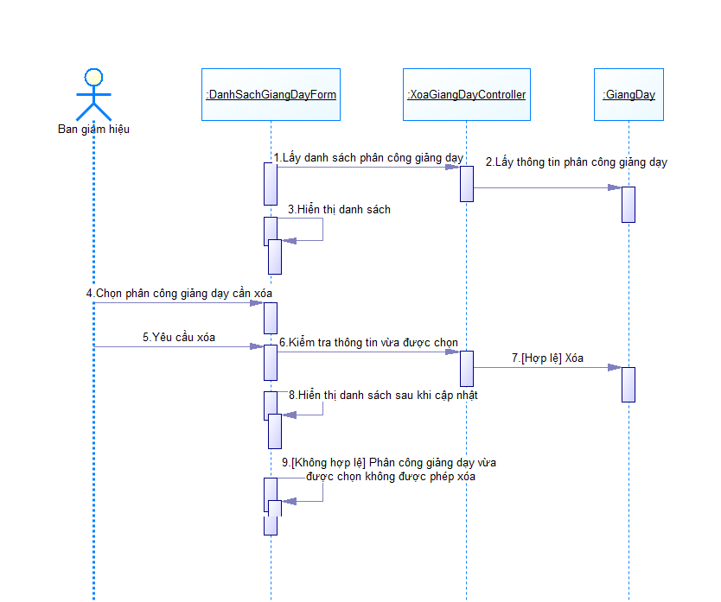

*Sequence diagram xóa khỏi danh sách phân công giảng dạy*

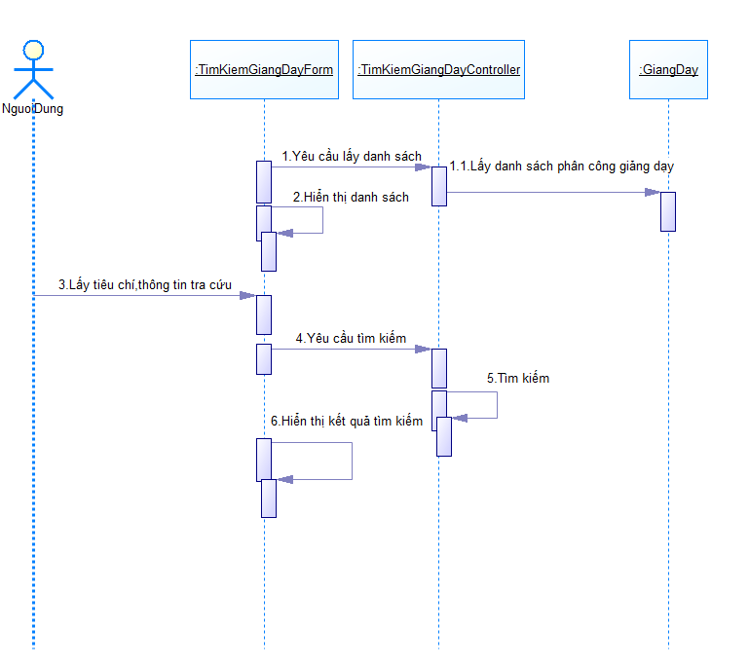

*Sequence diagram tìm kiếm trong danh sách phân công giảng dạy*

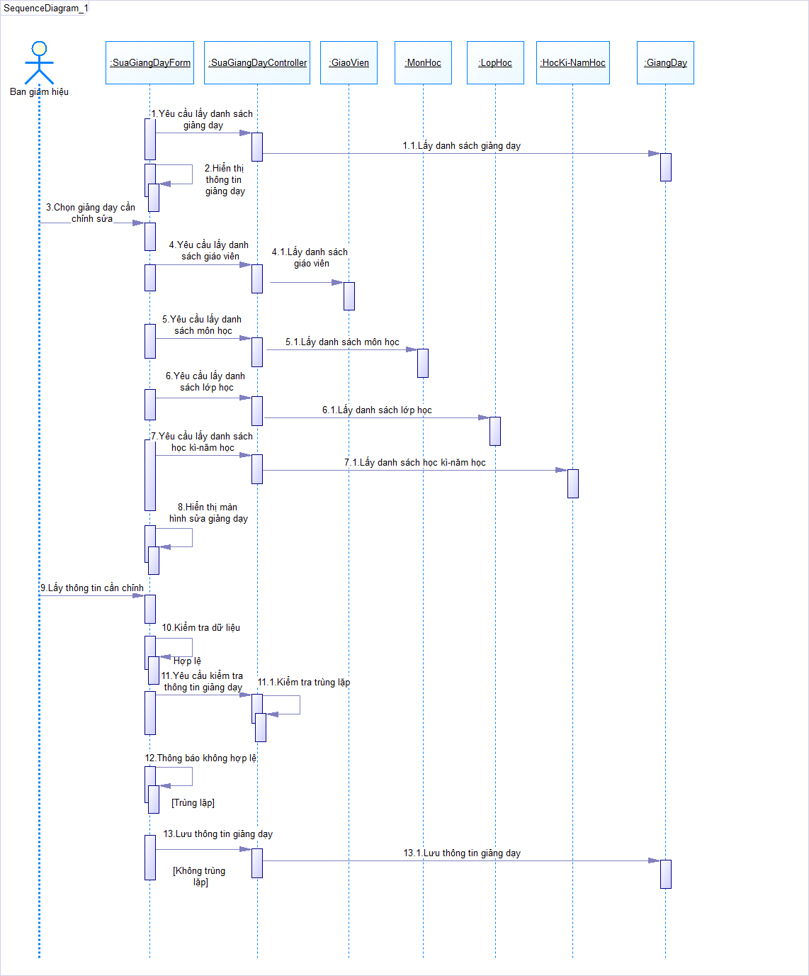

*Sequence diagram sửa phân công giảng dạy*

**3.5.7.Phân công chủ nhiệm**

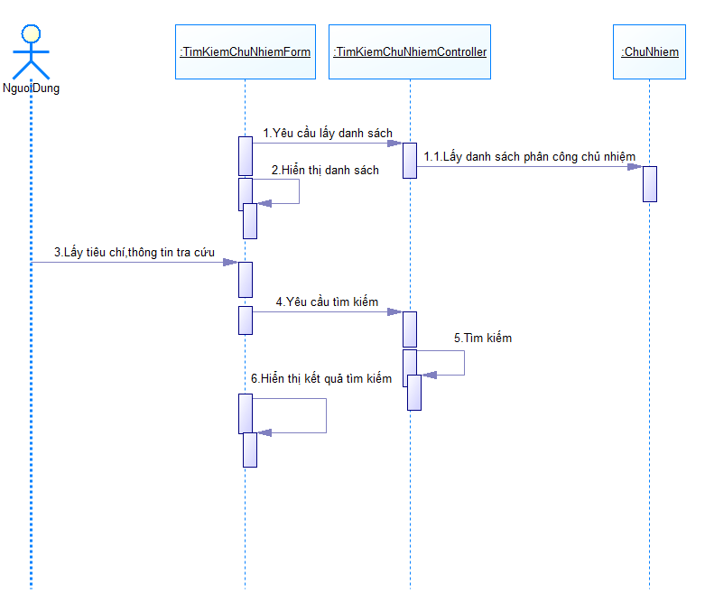

*Sequence diagram tìm kiếm phân công chủ nhiệm*



*Sequence diagram xóa phân công chủ nhiệm*

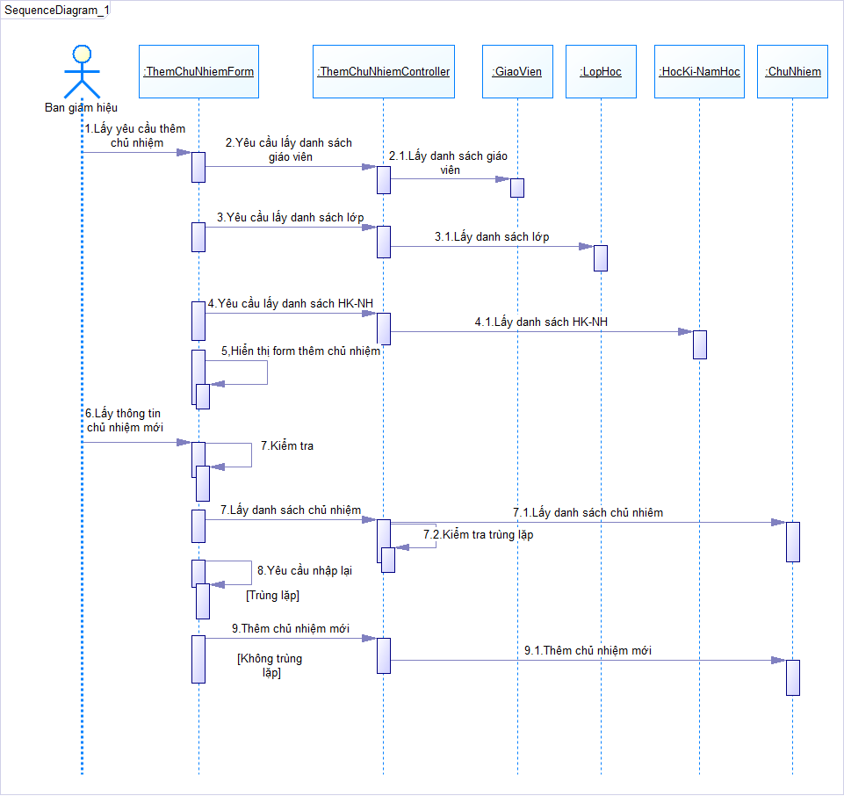

*Sequence diagram thêm phân công chủ nhiệm*

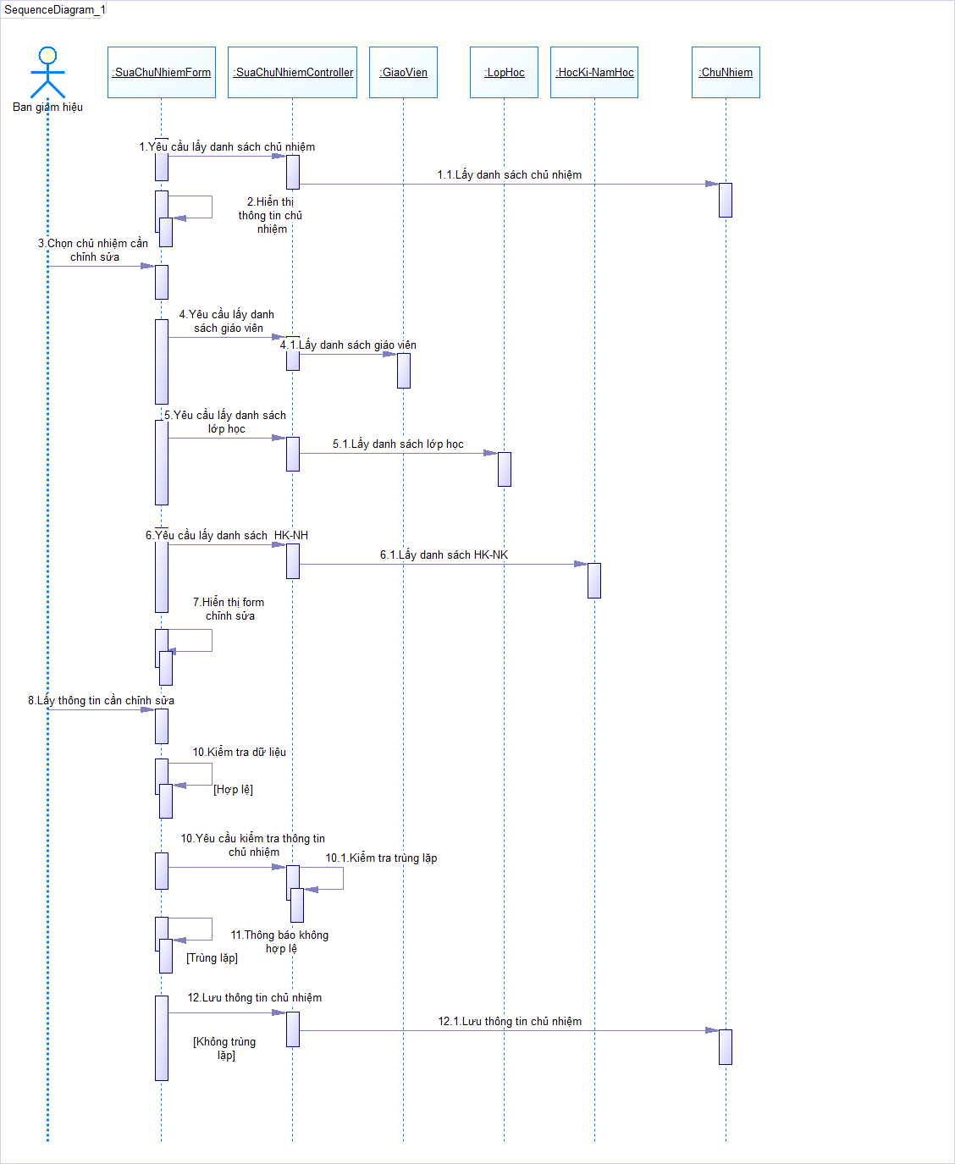

*Sequence diagram sửa chủ nhiệm*

**3.5.8 Phân lớp**

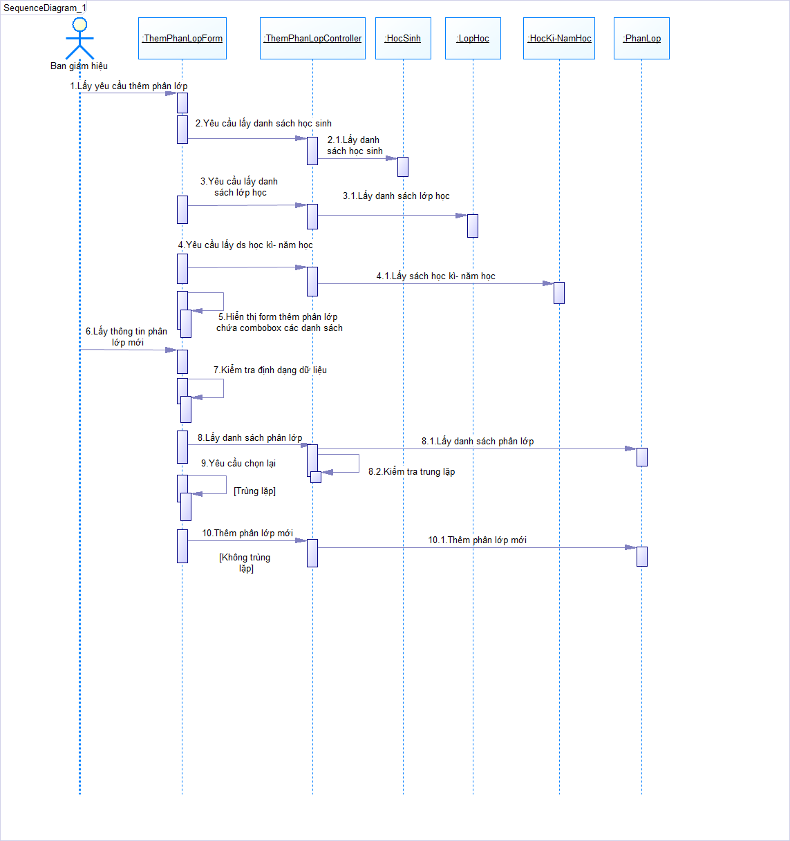

*Sequence diagram thêm vào danh sách phân lớp*

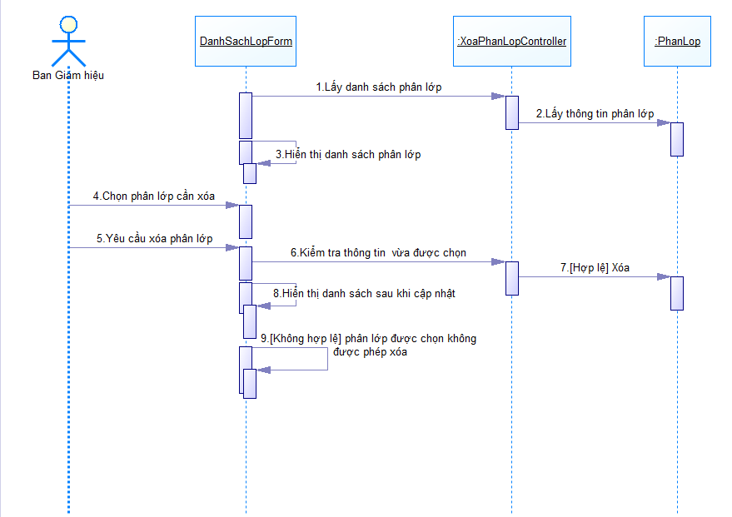

*Sequence diagram xóa khỏi danh sách phân lớp*

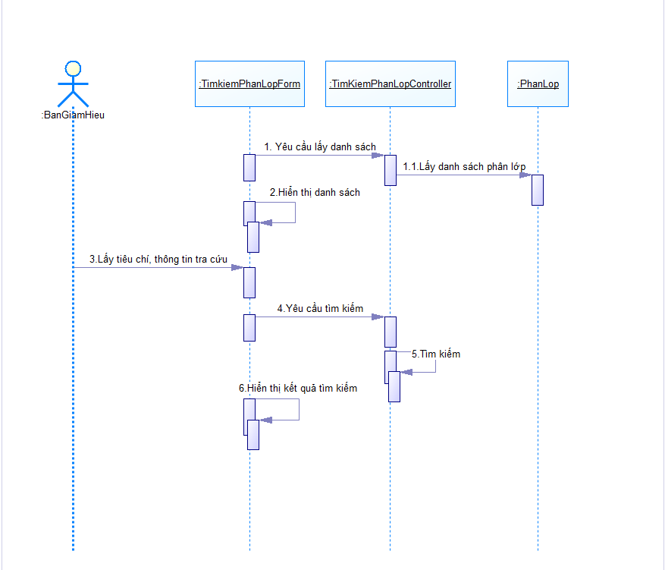

*Sequence diagram tìm kiếm trong danh sách phân lớp*

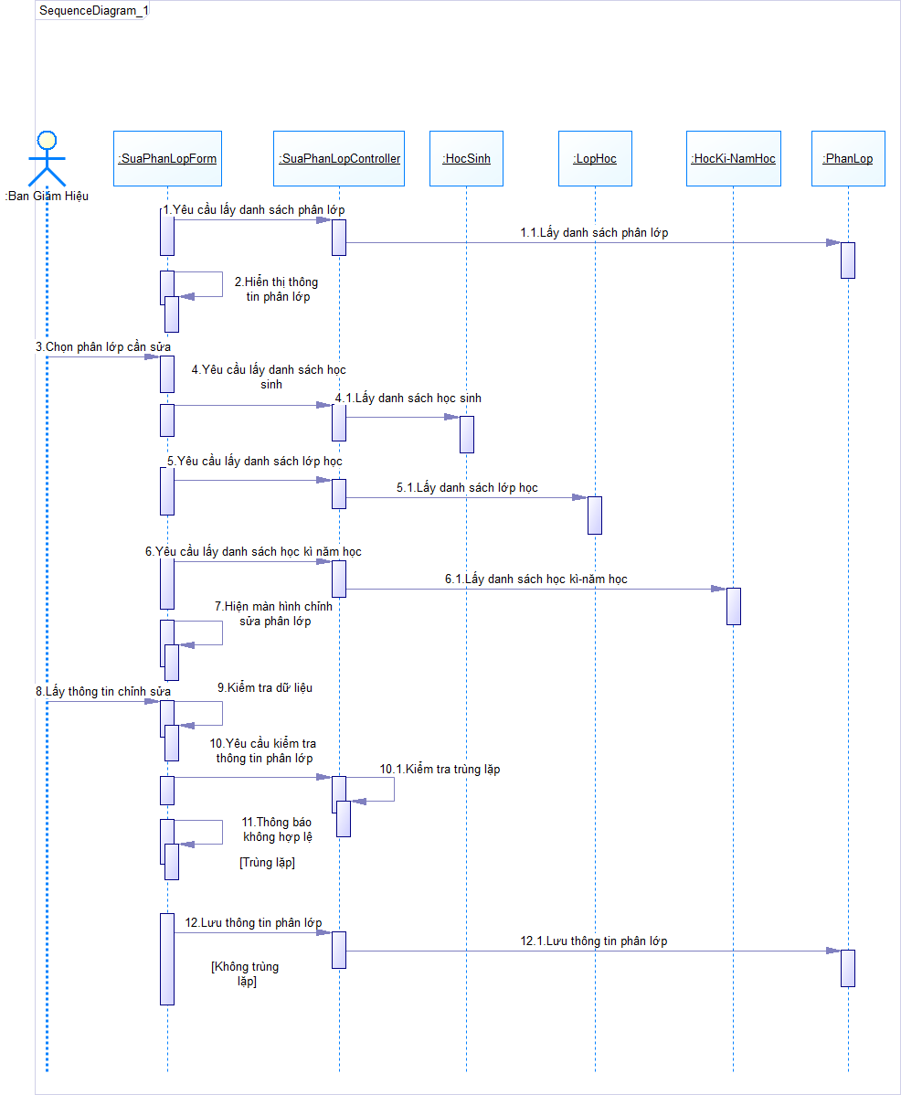

*Sequence diagram sửa thông tin phân lớp*

**3.5.9 Quản lí kiểm tra**

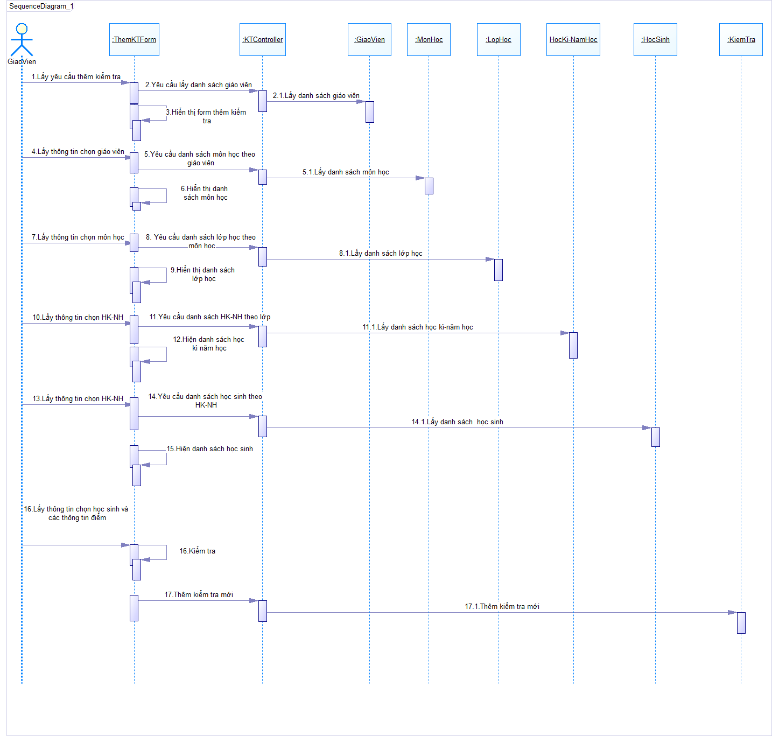

*Sequence diagram nhập kiểm tra*

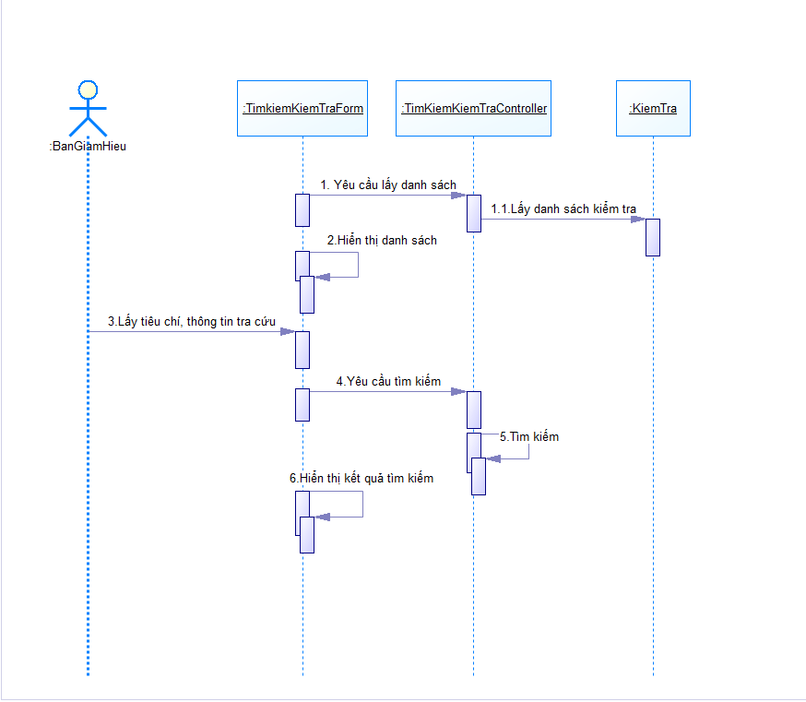

*Sequence diagram tìm kiếm kiểm tra*

**3.5.10.Quản lí tài khoản**

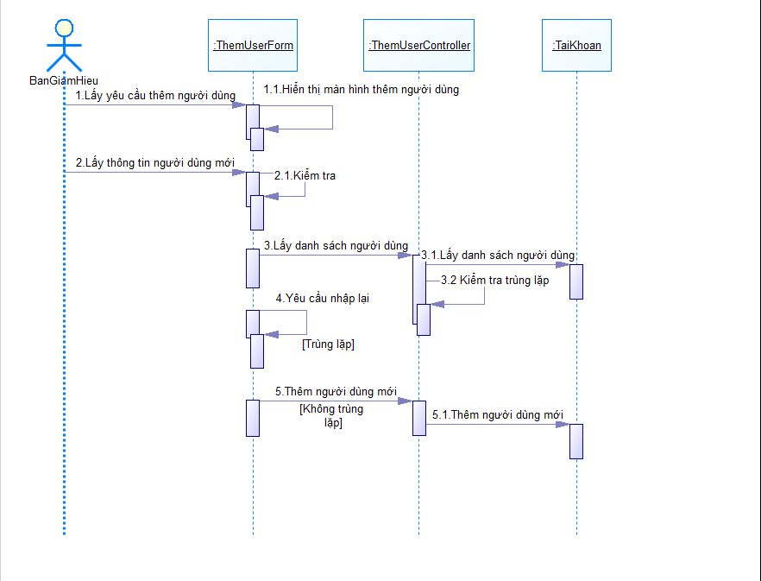

*Sequence diagram thêm người dùng*

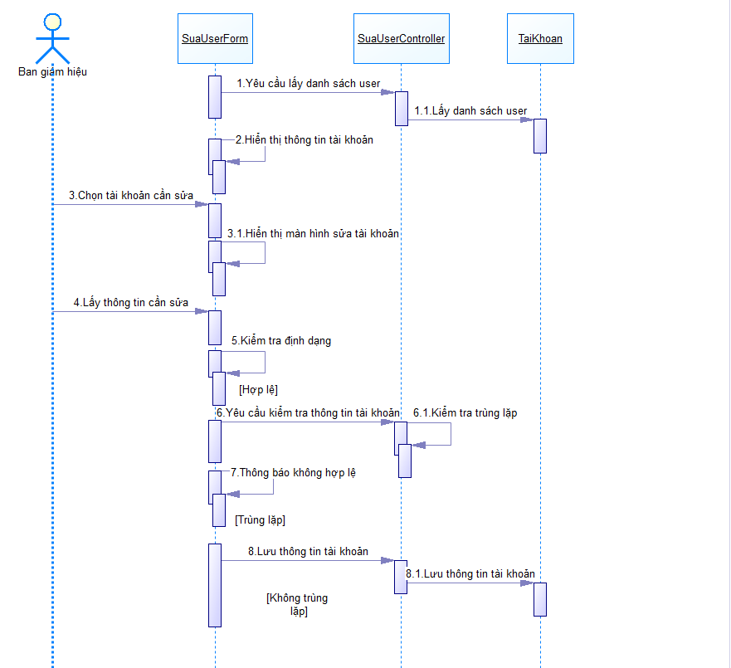

*Sequence diagram sửa người dùng*

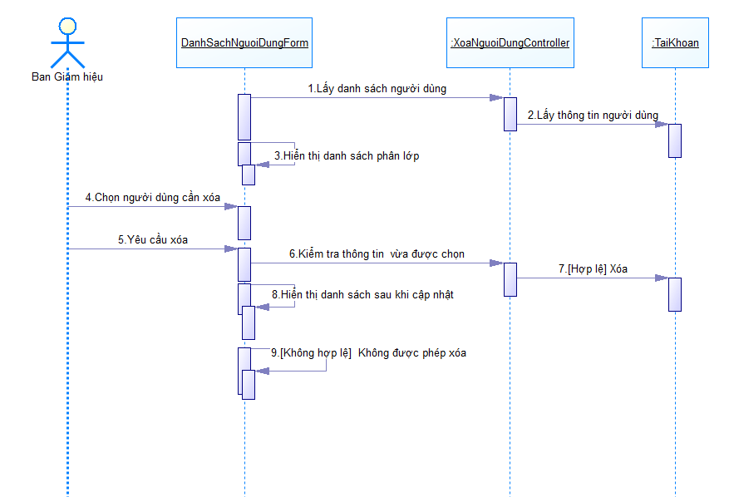

*Sequence diagram xóa người dùng*

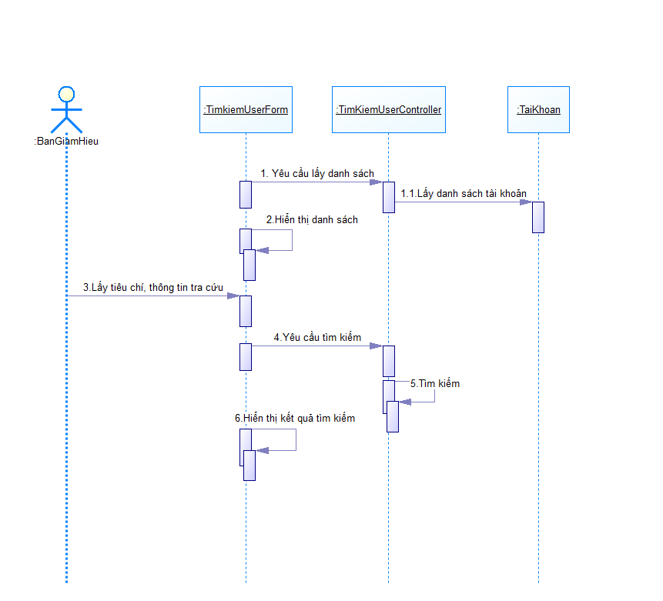

*Sequence diagram tìm kiếm người dùng*

**3.5.11.Quản lí học lực**

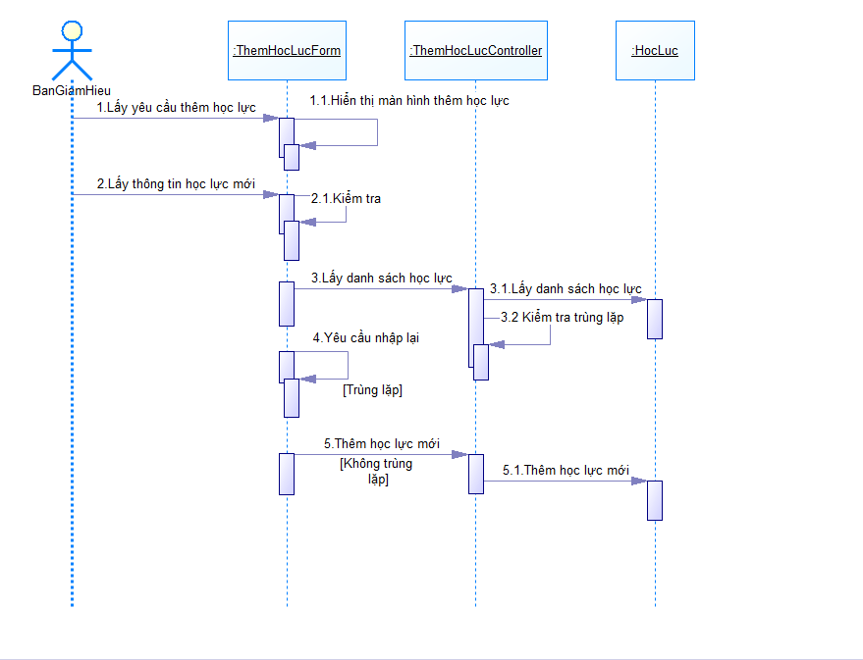

*Sequence diagram thêm học lực*

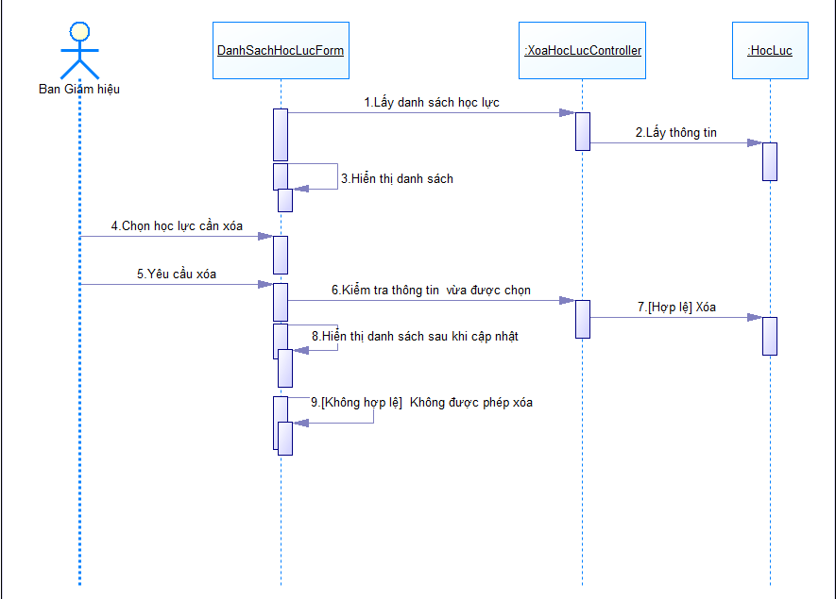

*Sequence diagram xóa học lực*

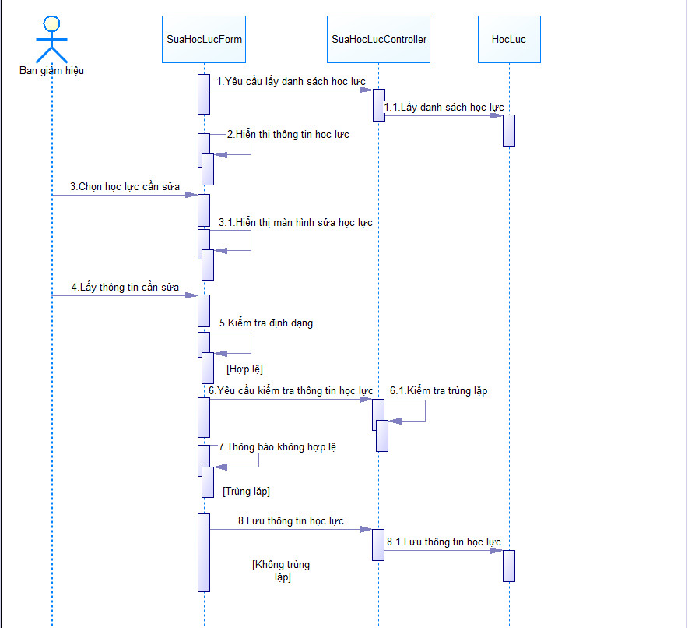

*Sequence diagram sửa học lực*

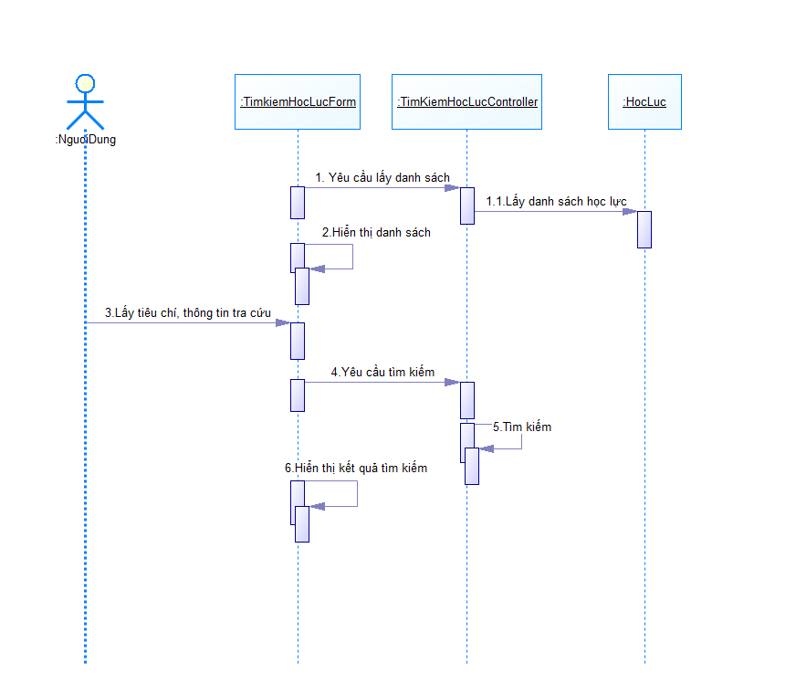

*Sequence diagram tìm kiếm học lực*

**3.5.12.Quản lý hạnh kiểm**

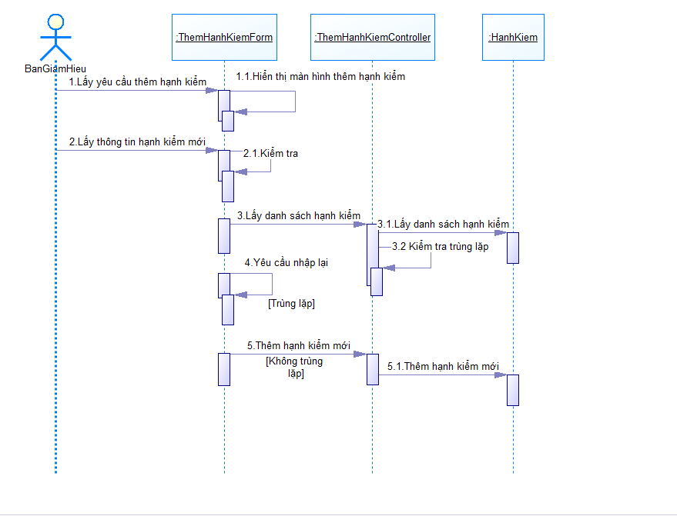

*Sequence diagram thêm hạnh kiểm*

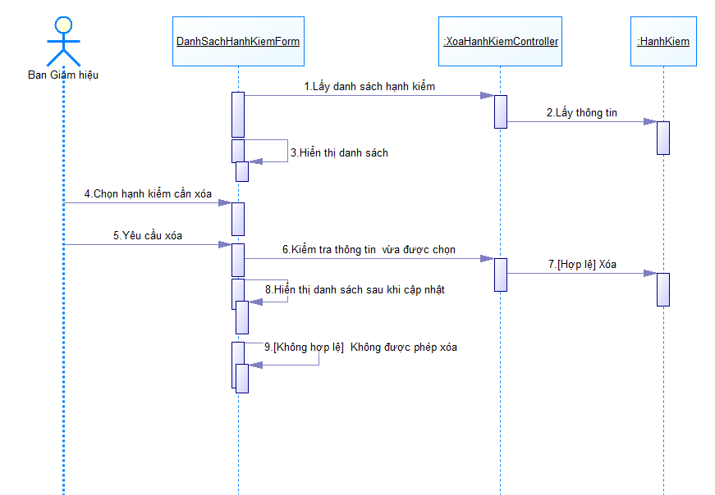

*Sequence diagram xóa hạnh kiểm*

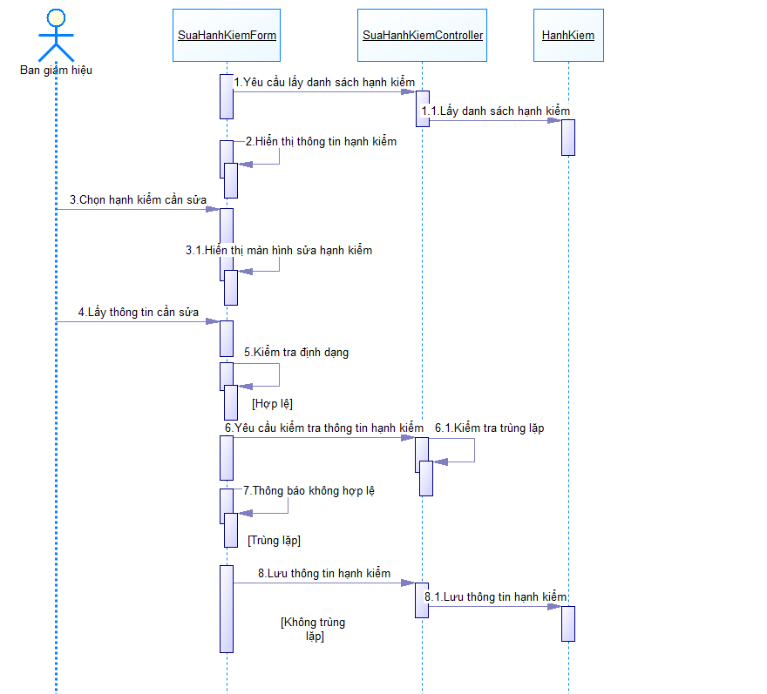

*Sequence diagram sửa hạnh kiểm*

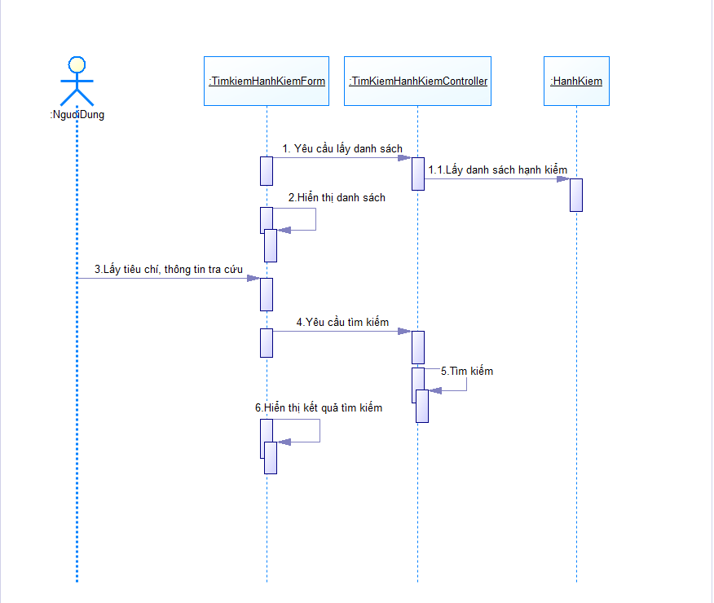

*Squence diagram tìm kiếm hạnh kiểm*

**3.5.13.Thống kê**

**

*Sequence diagram thống kê*

**3.5.14.Quản lý kết quả**

**

*Sequence diagram quản lí kết quả*

**3.5.15.Quản lý học kì-năm học**

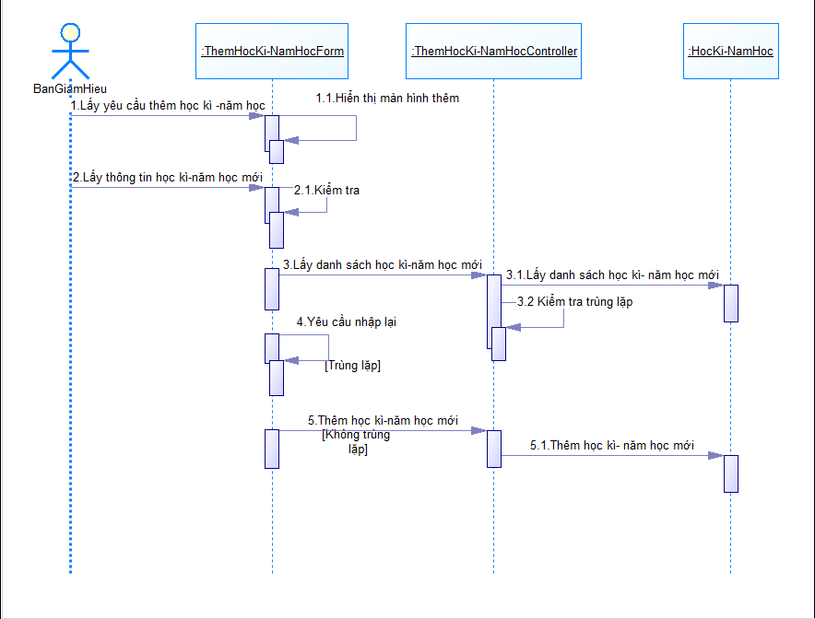

*Sequence diagram thêm học kì-năm học*

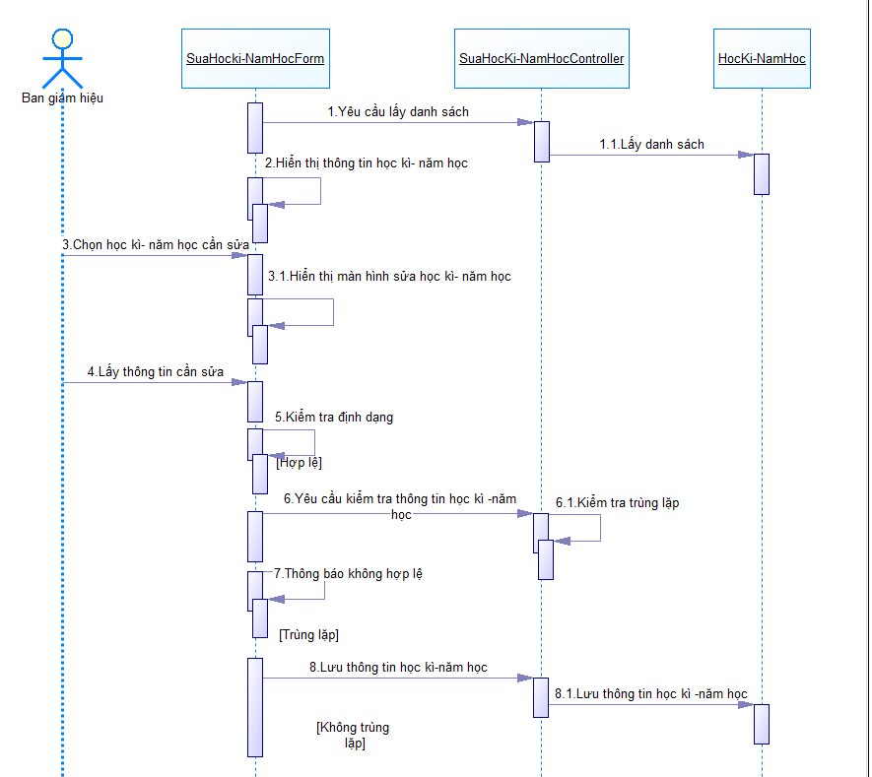

*Sequence diagram sửa học kì- năm học*

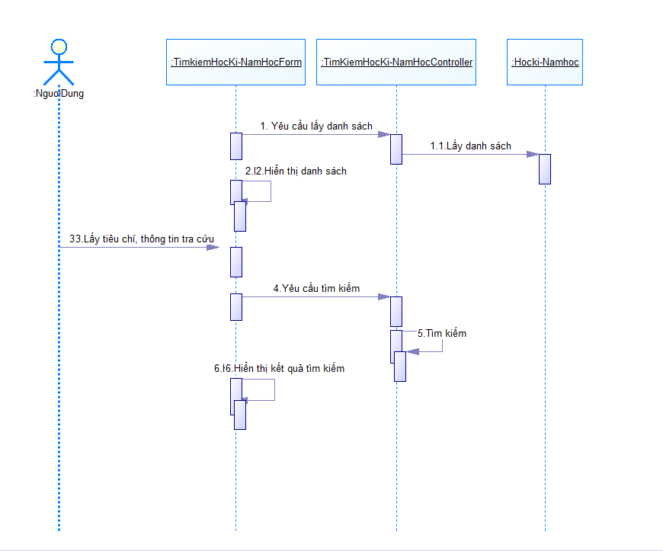

*Sequence diagram tìm kiếm học kì – năm học*

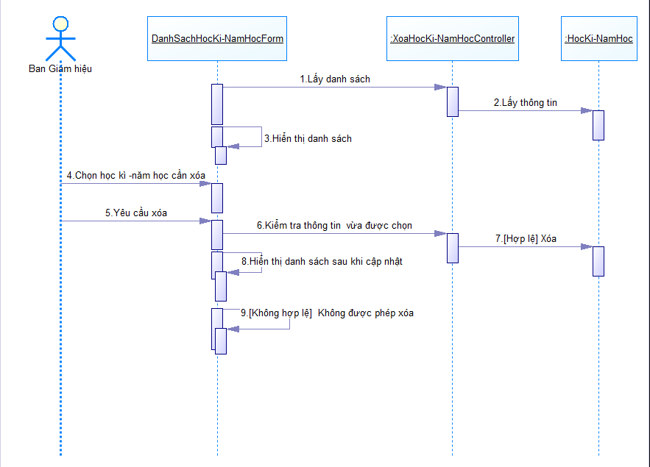

*Sequence diagram xóa học kì- năm học*

**3.6 Sơ đồ lớp (Class diagram)**

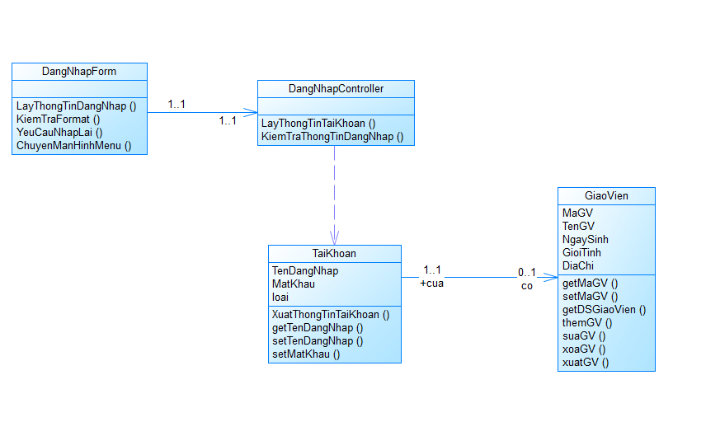

*Đăng nhập*



*Thêm học sinh*

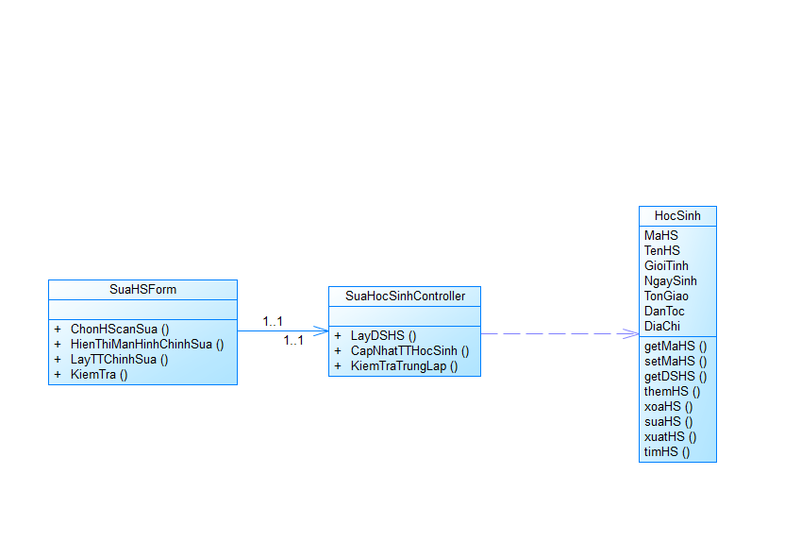

*Sửa học sinh*

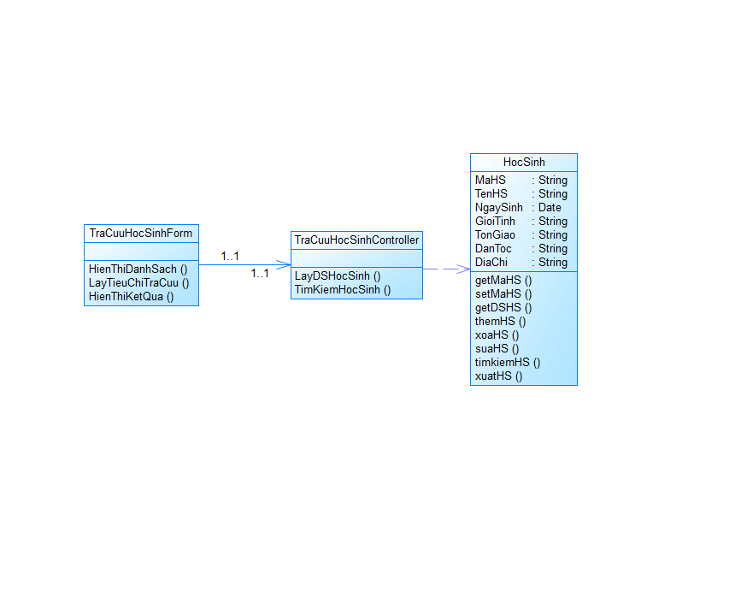

*Tìm kiếm học sinh*

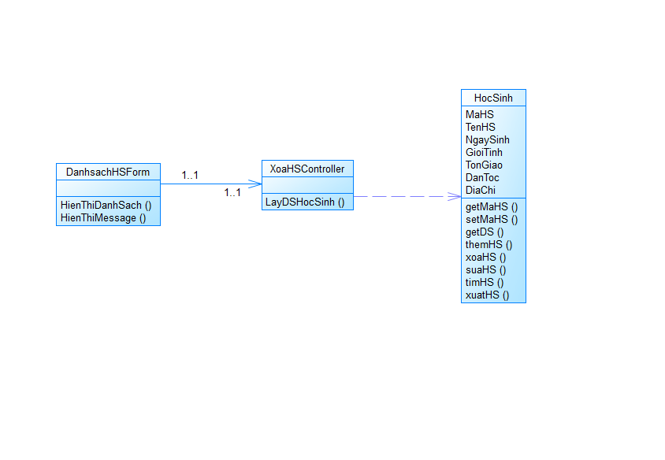

*Xóa học sinh*

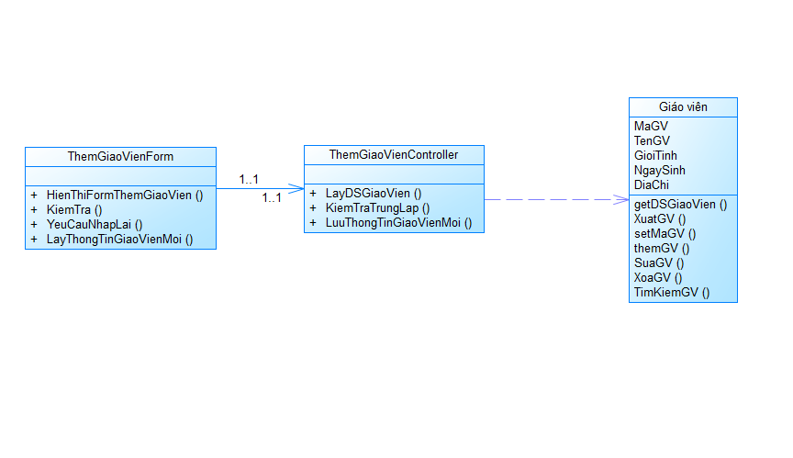

*Thêm giáo viên*

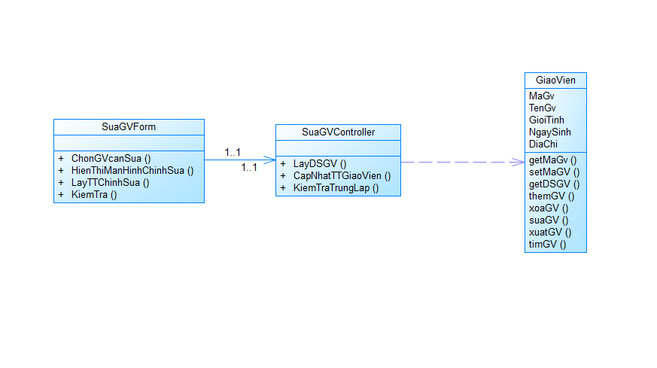

*Sửa giáo viên*

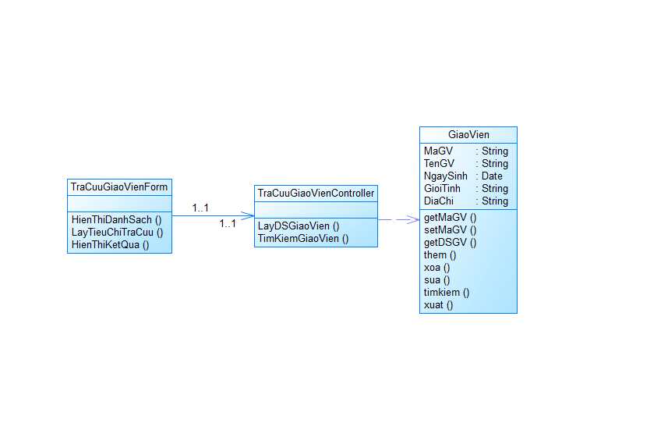

*Tra cứu giáo viên*

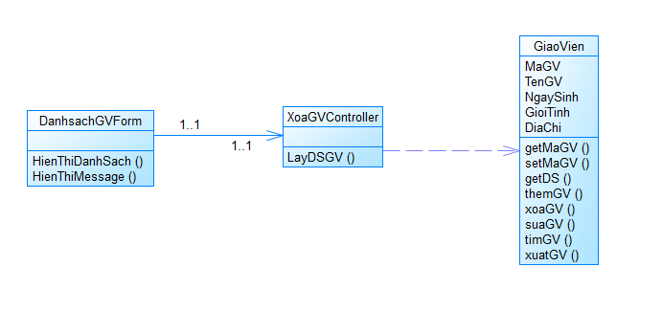

*Xóa giáo viên*

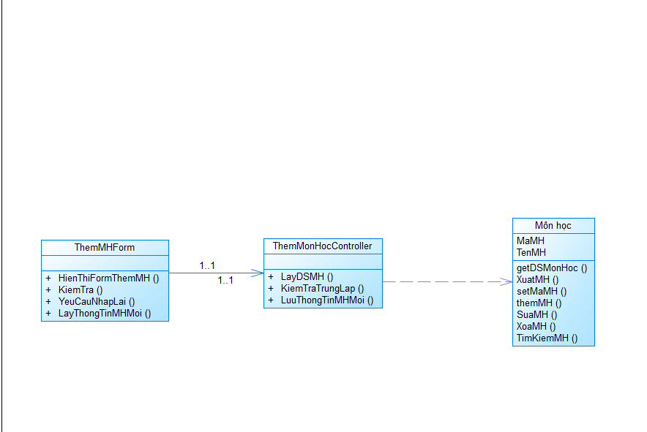

*Thêm môn học*

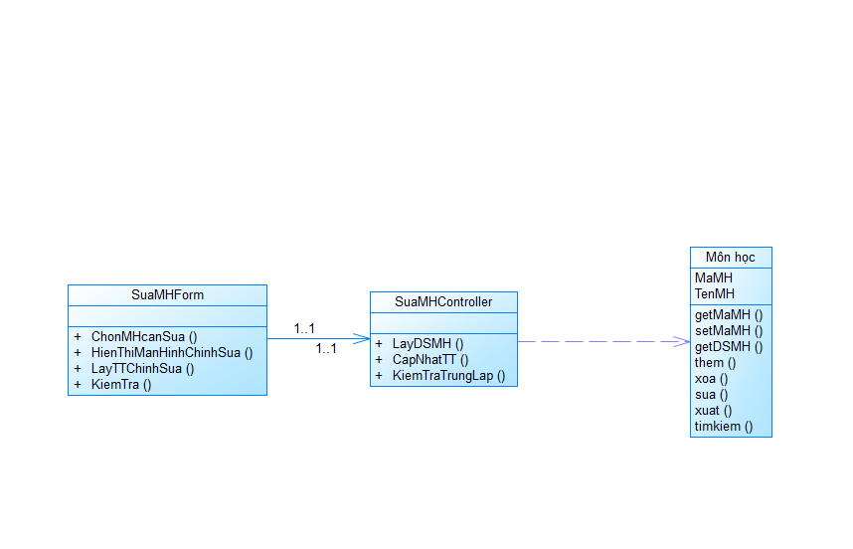

*Sửa môn học*

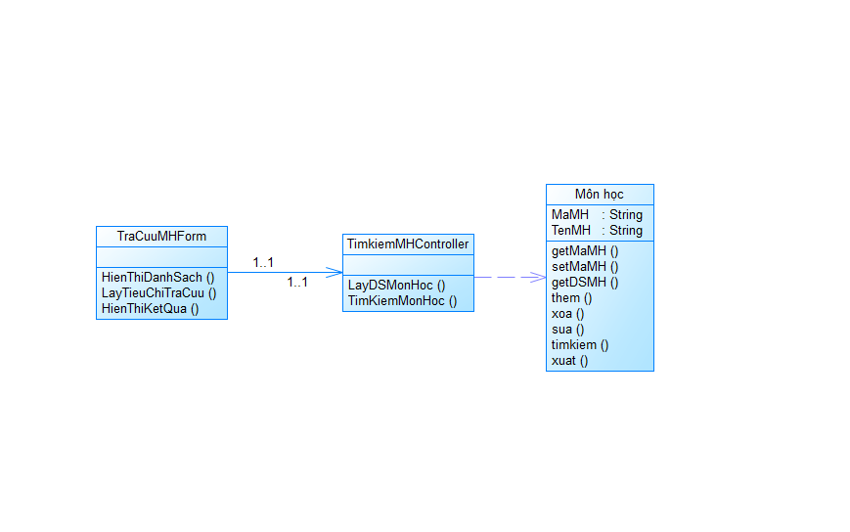

*Tìm kiếm môn học*

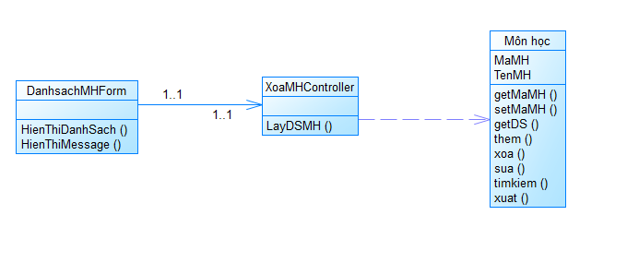

*Xóa môn học*

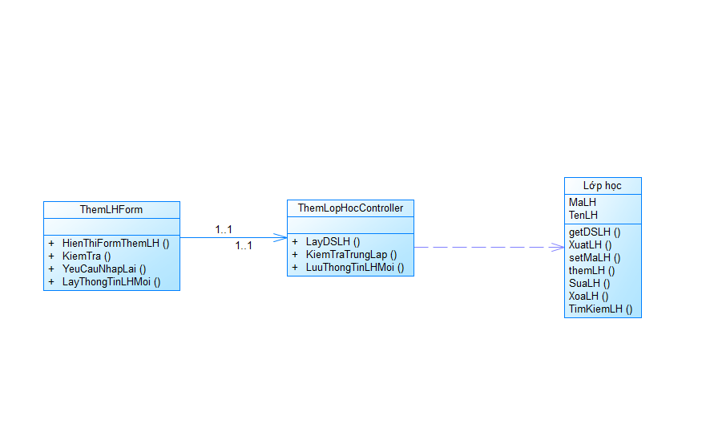

*Thêm lớp học*

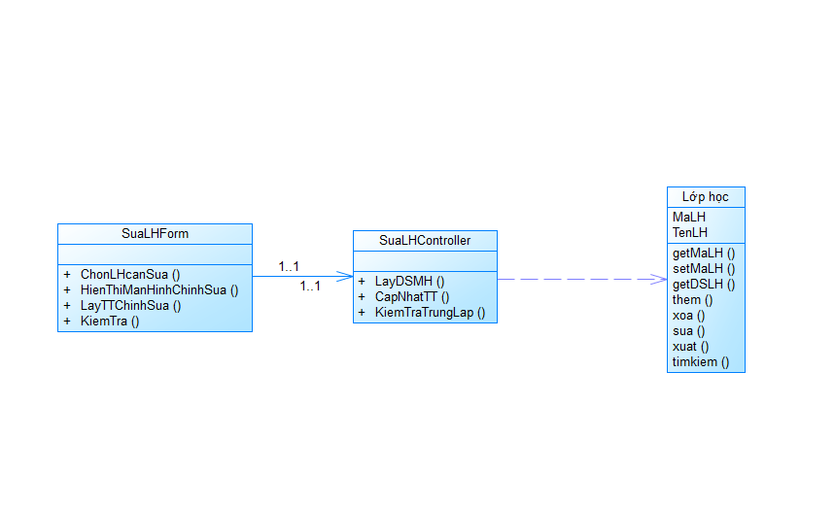

*Sửa lớp học*

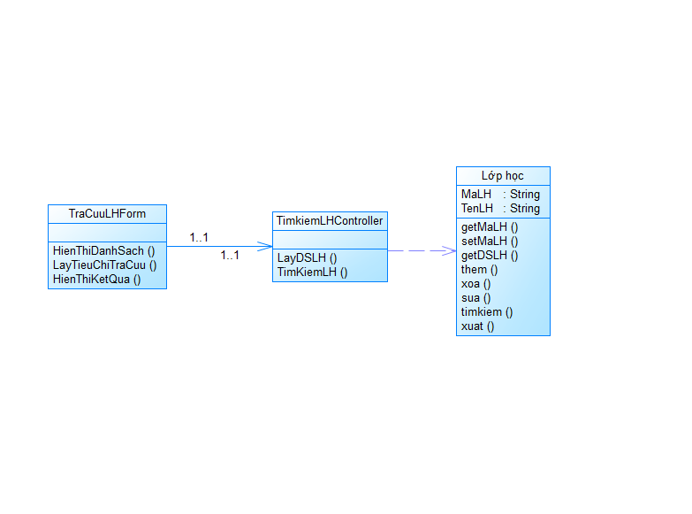

*Tìm kiếm lớp học*

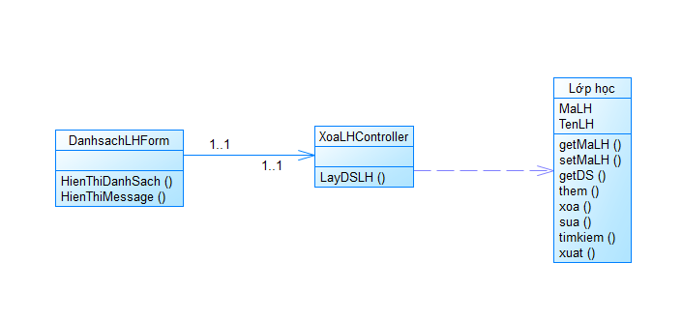

*Xóa lớp học*

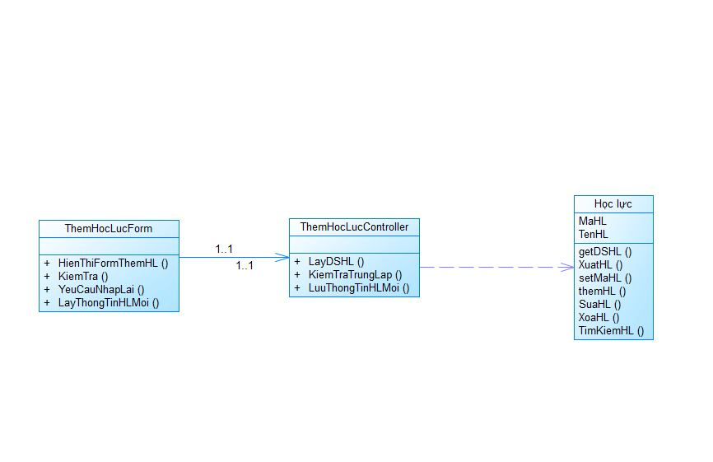

*Thêm học lực*

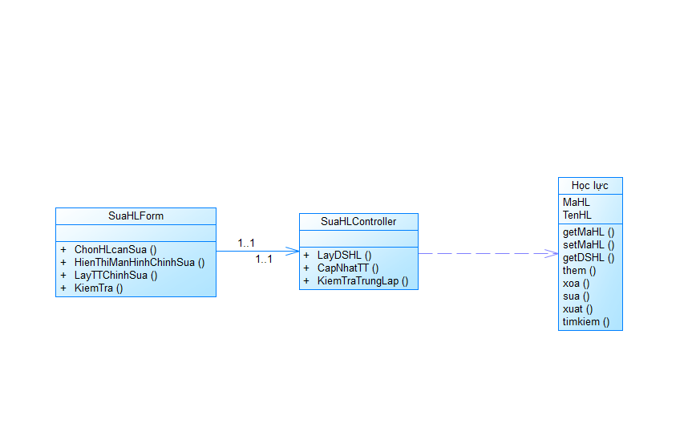

*Sửa học lực*

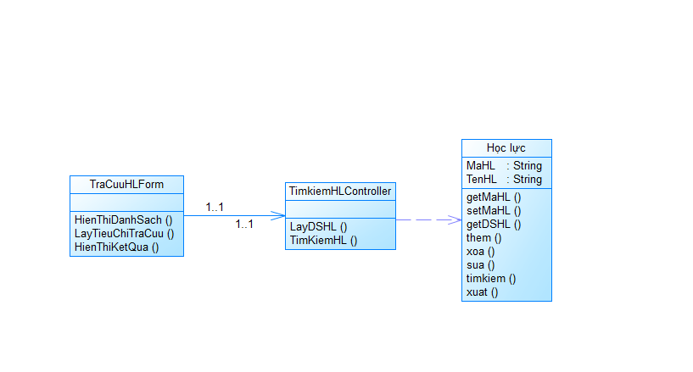

*Tìm kiếm học lực*

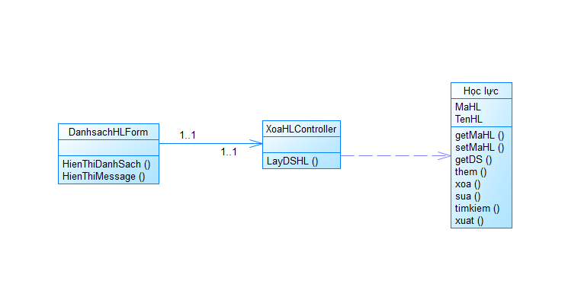

*Xóa học lực*

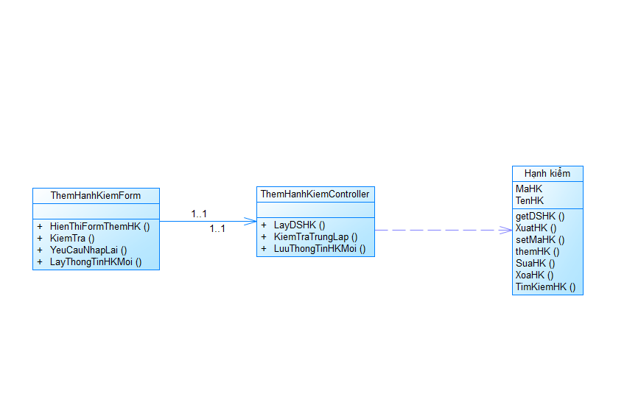

*Thêm hạnh kiểm*

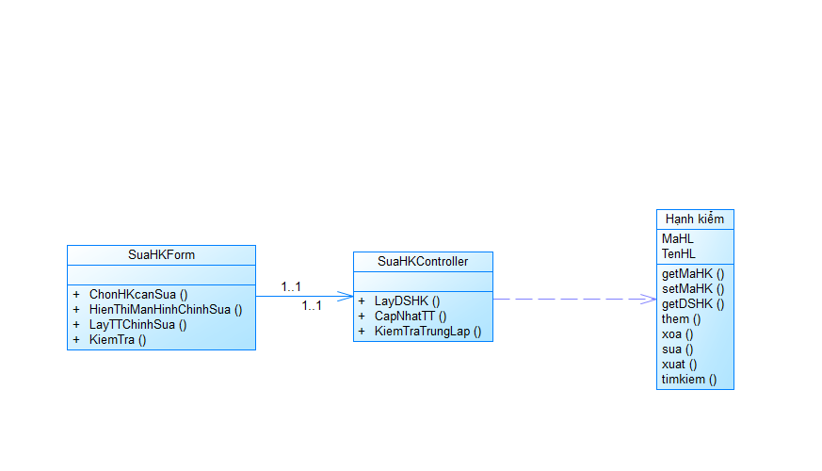

*Sửa hạnh kiểm*

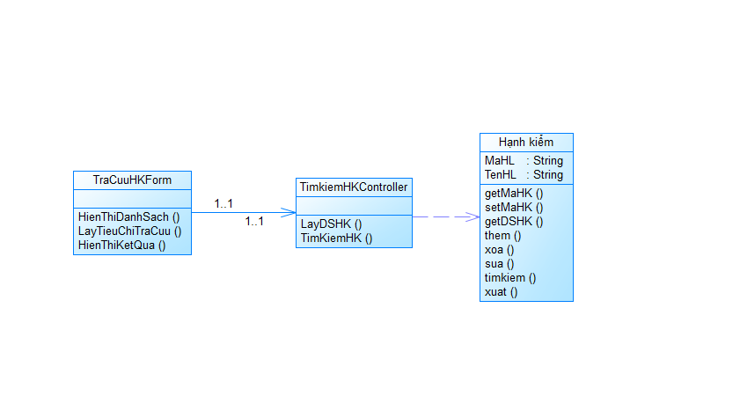

*Tìm kiếm hạnh kiểm*

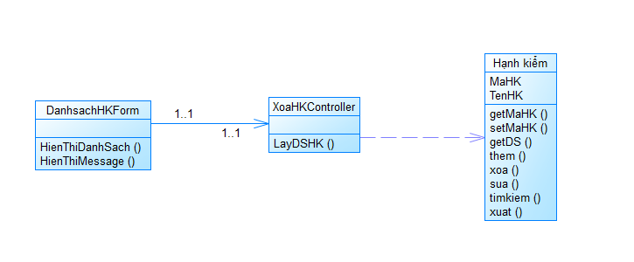

*Xóa hạnh kiểm*

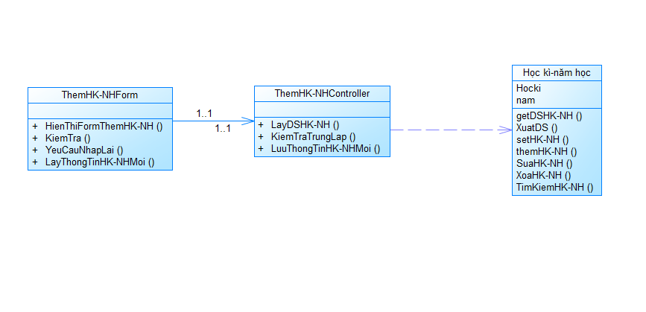

*Thêm học kì-năm học*

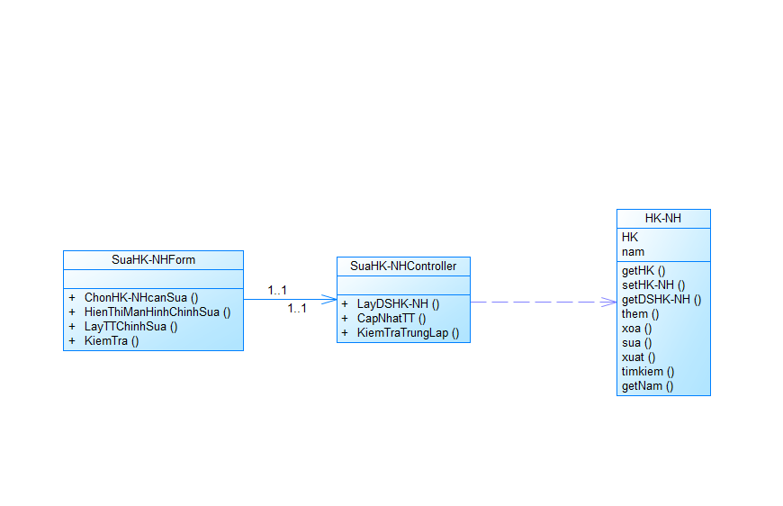

*Sửa học kì năm học*

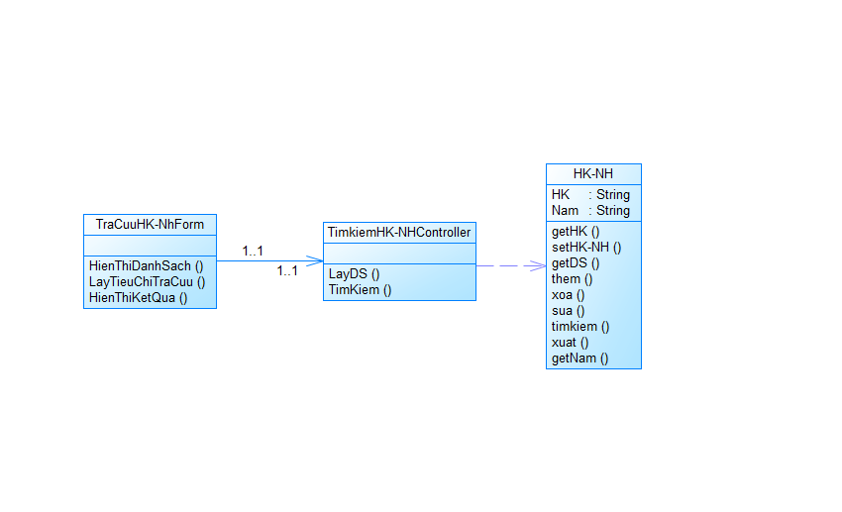

*Tra cứu học kì- năm học*

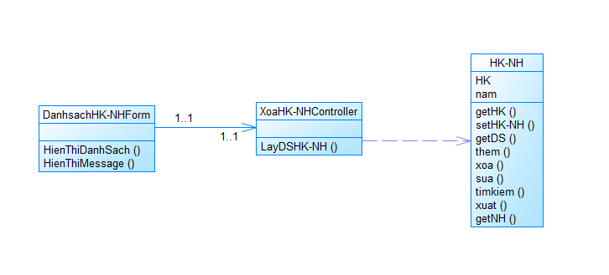

*Xóa học kì- năm học*



*Tài khoản*

E:\DoAn\GiangDaynew.emfGiangDaynew

*Giảng dạy*



*Phân lớp*



*Chủ nhiệm*

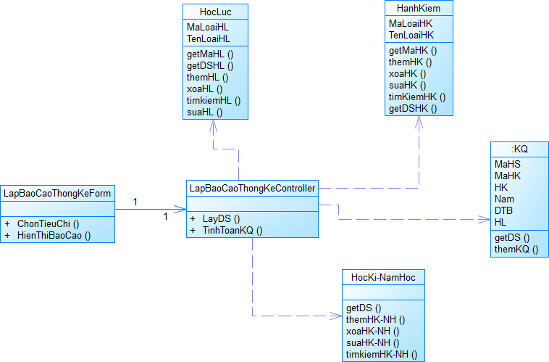

*Thống kê*

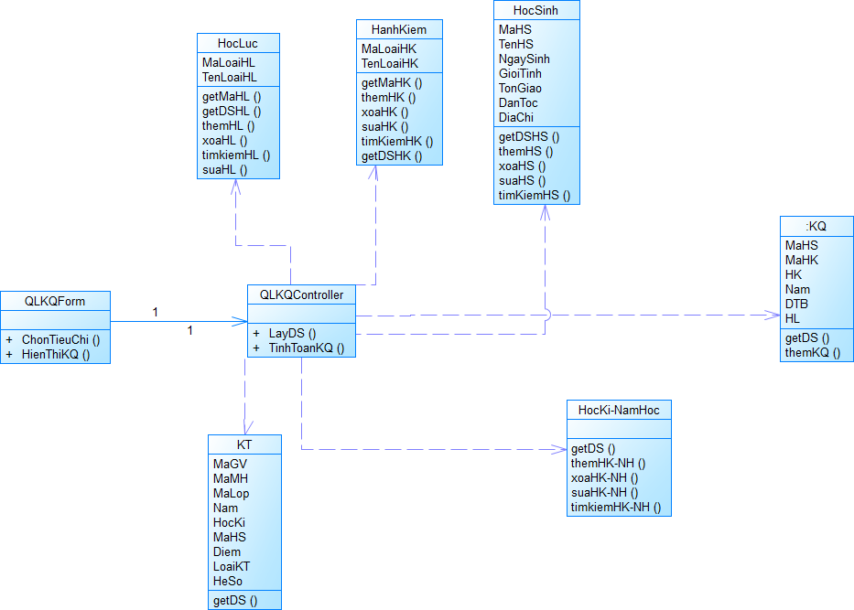

*Quản lý kết quả*

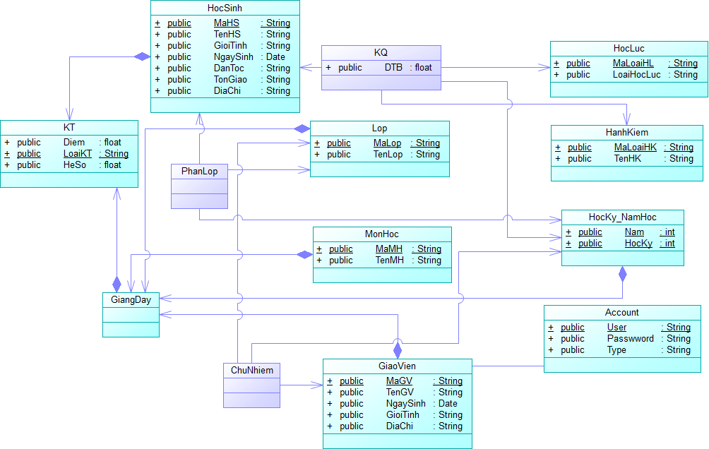

*Class tổng quát*

**3.7 Sơ đồ trạng thái (State diagram)**



*Giáo viên*

**

*Học sinh*

**3.8 Ánh xạ mô hình dữ liệu quan hệ từ mô hình hướng đối tượng**

*3.8.1 Mô hình ERD*

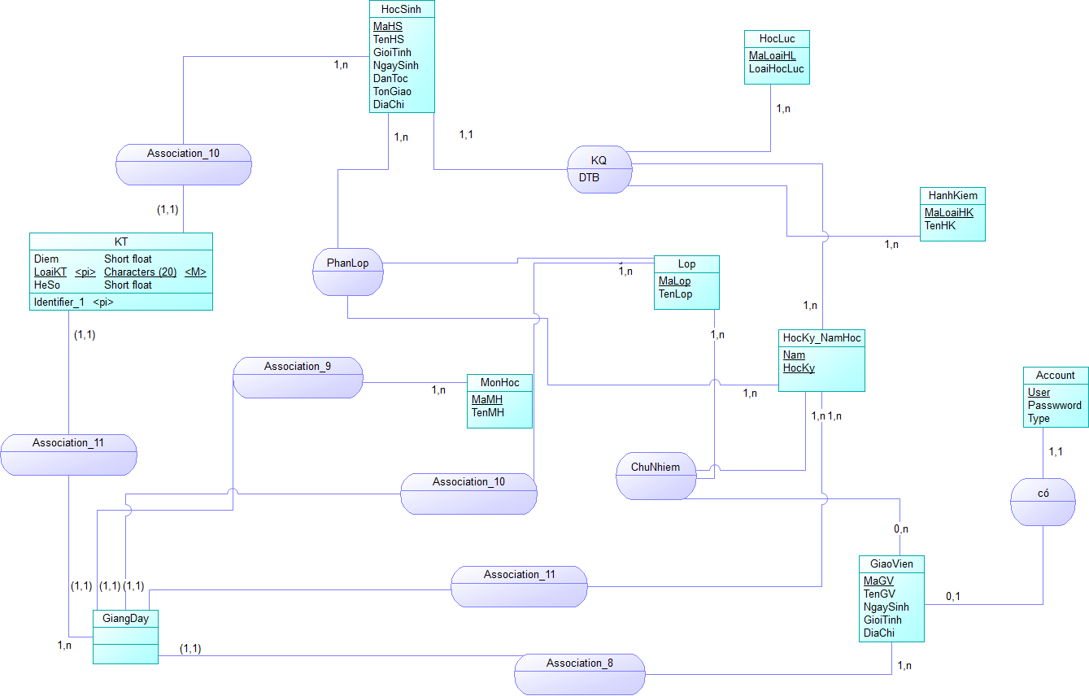

*3.8.2 Mô hình quan hệ*



*3.8.3 Bảng mô tả các thực thể*

**Thực thể học sinh**

|  |  |  |  |  |
| --- | --- | --- | --- | --- |
| STT | Tên thuộc tính | Tên tắt | Kiểu dữ liệu | Diễn giải |
| 1 | Mã học sinh | MaHS | Variable char(10) | Mỗi học sinh có một mã số riêng biệt để phân biệt giữa các học sinh với nhau |
| 2 | Tên học sinh | TenHS | Variable char(10) | Tên của học sinh |
| 3 | Giới tính | GioiTinh | Variable char(10) | Giới tính |
| 4 | Ngày sinh | NgaySinh | Date | Thông tin ngày sinh của học sinh |
| 5 | Dân tộc | DanToc | Variable char(20) | Thông tin dân tộc |
| 6 | Tôn giáo | TonGiao | Variable char(30) | Thông tin tôn giáo |
| 7 | Địa chỉ | DiaChi | Variable char(100) | Địa chỉ học sinh |

**Thực thể học lực**

|  |  |  |  |  |
| --- | --- | --- | --- | --- |
| STT | Tên thuộc tính | Tên tắt | Kiểu dữ liệu | Diễn giải |
| 1 | Mã loại học lực | Mã loại học lực | Character(10) | Mỗi loại học lực phân biệt với nhau bằng mã loại học lực |
| 2 | Tên loại học lực | LoaiHocLuc | Variable char(10) | Mỗi hoc lực có một tên riêng. |

**Thực thể hạnh kiểm**

|  |  |  |  |  |
| --- | --- | --- | --- | --- |
| STT | Tên thuộc tính | Tên viết tắt | Kiểu dữ liệu | Giải thích |
| 1 | Mã loại hạnh kiểm | MaLoaiHK | Variable char(10) | Mỗi loại hạnh kiểm có một mã loại để phân biệt |
| 2 | Tên loại hạnh kiểm | TenHK | Variable char(100) | Tên của loại hạnh kiểm |

**Thực thể lớp học**

|  |  |  |  |  |
| --- | --- | --- | --- | --- |
| STT | Tên thuộc tính | Tên viết tắt | Kiểu dữ liệu | Diễn giải |
| 1 | Mã lớp | MaLop | Variable char(10) | Mỗi lớp có một mã để phân biệt |
| 2 | Tên lớp | TenLop | Variable char(20) | Tên của lớp học |

**Thực thể môn học**

|  |  |  |  |  |
| --- | --- | --- | --- | --- |
| STT | Tên thuộc tính | Tên viết tắt | Kiểu dữ liệu | Diễn giải |
| 1 | Mã môn học | MaMH | Character(10) | Mỗi môn học có 1 mã riêng |
| 2 | Tên môn học | TenMH | Variable char(10) | Tên của môn học |

**Thực thể học kỳ- năm học**

|  |  |  |  |  |
| --- | --- | --- | --- | --- |
| STT | Tên thuộc tính | Tên viết tắt | Kiểu dữ liệu | Diễn giải |
| 1 | Năm | Nam | int | Năm học |
| 2 | Học kỳ | HocKy | Int | Học kỳ |

**Thực thể giáo viên**

|  |  |  |  |  |
| --- | --- | --- | --- | --- |
| STT | Tên thuộc tính | Tên viết tắt | Kiểu dữ liệu | Diễn giải |
| 1 | Mã giáo viên | MaGV | Character(10) | Mỗi giáo viên phân biệt với nhau bằng mã giáo viên |
| 2 | Tên giáo viên | TenGV | Variable char(40) | Tên của giáo viên |
| 3 | Ngày sinh | NgaySinh | Date | Ngày sinh của giáo viên |
| 4 | Giới tính | GioiTinh | Variable char(10) | Giới tính |
| 5 | Địa chỉ | DiaChi | Variable char(100) | Địa chỉ giáo viên |

**Thực thể tài khoản**

|  |  |  |  |  |
| --- | --- | --- | --- | --- |
| STT | Tên thuộc tính | Tên viết tắt | Kiểu dữ liệu | Diễn giải |
| 1 | Tên đăng nhập | User | Variable char(100) | Mỗi tài khoản có 1 tên đăng nhập |
| 2 | Mật khẩu | Password | Variable char(100) | Mật khẩu đăng nhập của tài khoản |
| 3 | Quyền truy cập | Type | Variable char(100) | Quyền truy cập hệ thống của tài khoản |

**Mỗi kết hợp thực thể KT**

|  |  |  |  |  |
| --- | --- | --- | --- | --- |
| STT | Tên thuộc tính | Tên viết tắt | Kiểu dữ liệu | Diễn giải |
| 1 | Điểm | Diem | Short float | Điểm bài kiểm tra |
| 2 | Loại bài kiểm tra | LoaiKT | Character(20) | Loại bài kiểm tra của học sinh |
| 3 | Hệ số | Hệ số | Short float | Hệ số bài kiểm tra |

**Mối thực thể kết hợp KQ**

|  |  |  |  |  |
| --- | --- | --- | --- | --- |
| STT | Tên thuộc tính | Tên viết tắt | Kiểu dữ liệu | Diễn giải |
| 1 | Điểm trung bình | DTB | Float | Điểm trung bình chung của học sinh |

**3.9 Thiết kế giao diện**

*3.9.1 Danh sách các màn hình của chương trình*

|  |  |
| --- | --- |
| STT | Tên màn hình |
| 1 | Màn hình login |
| 2 | Màn hình Menu cập nhật danh sách |
| 3 | Màn hình danh sách học sinh |
| 4 | Màn hình danh sách giáo viên |
| 5 | Màn hình danh sách môn học |
| 6 | Màn hình danh sách lớp học |
| 7 | Màn hình danh sách phân công |
| 8 | Màn hình danh sách tài khoản |
| 9 | Màn hình danh sách xếp lớp |
| 10 | Màn hình nhập điểm |
| 11 | Màn hình thống kê. |

*3.9.2 Giao diện các màn hình*

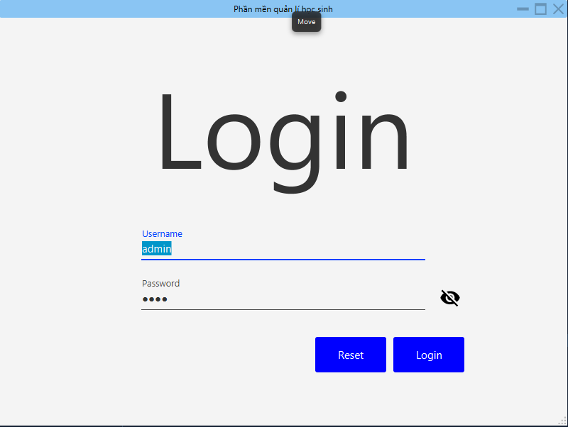* Màn hình login

*Màn hình Menu cập nhật danh sách

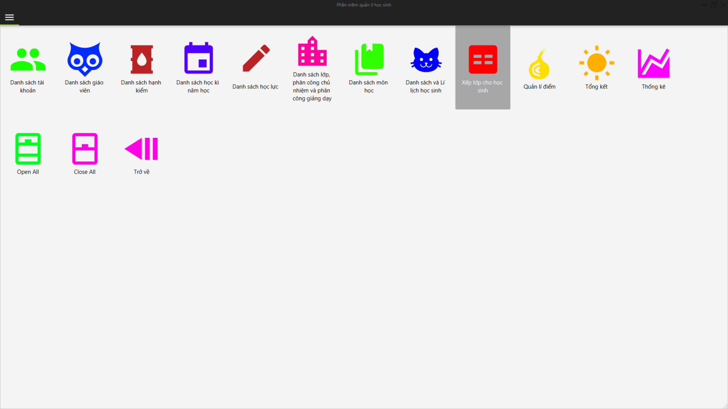

*Màn hình danh sách học sinh

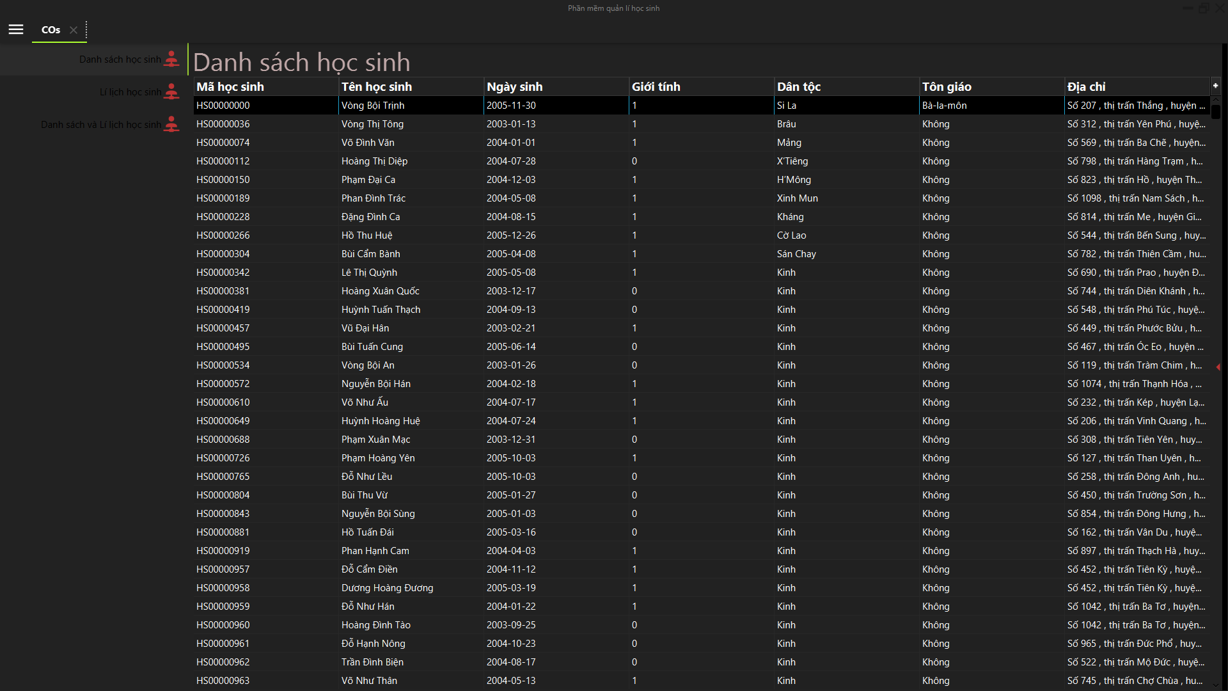

*Màn hình danh sách giáo viên

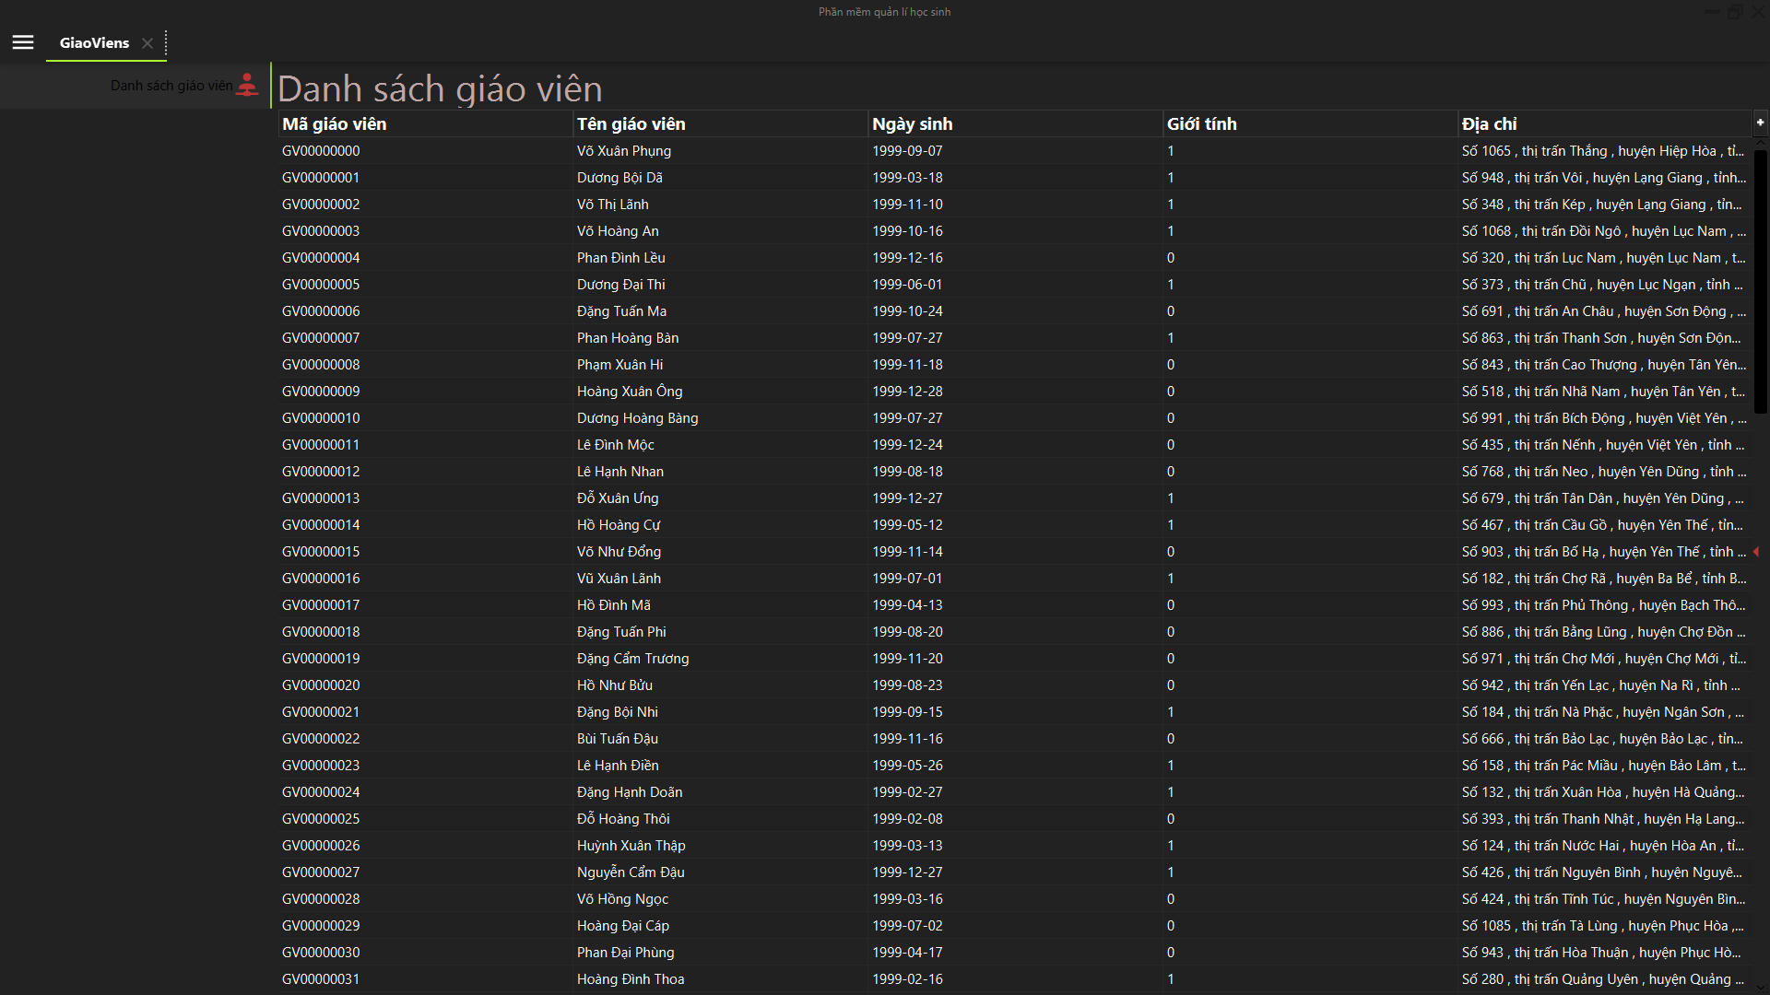

*Màn hình danh sách môn học

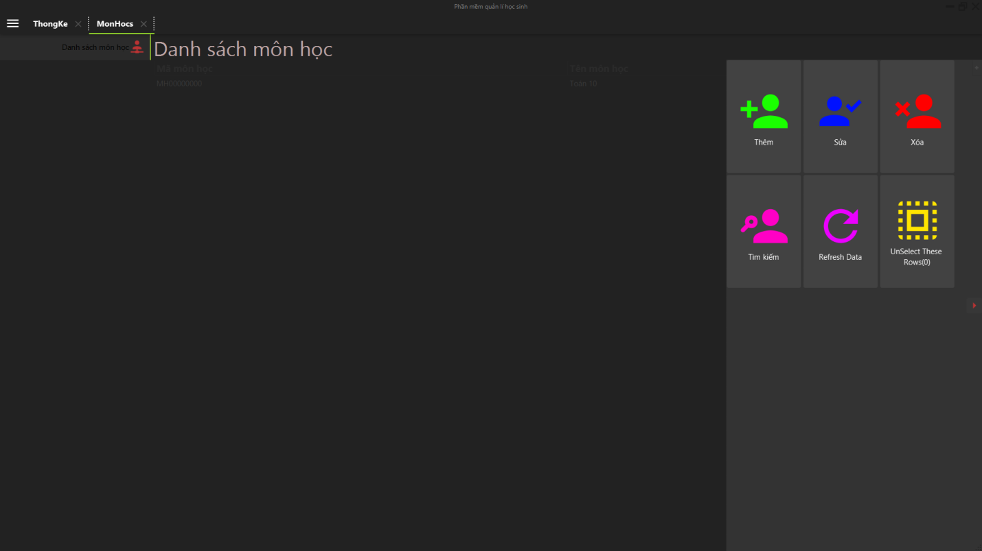

*Màn hình danh sách lớp học

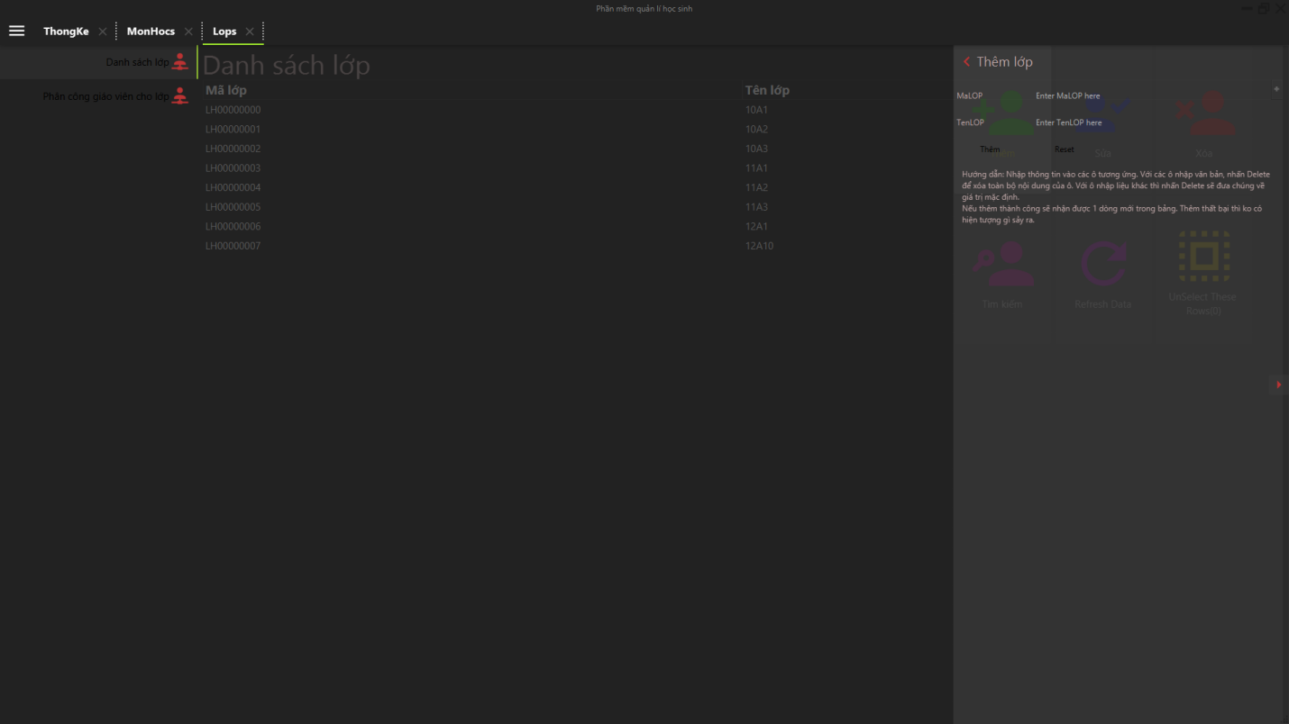

*Màn hình phân công

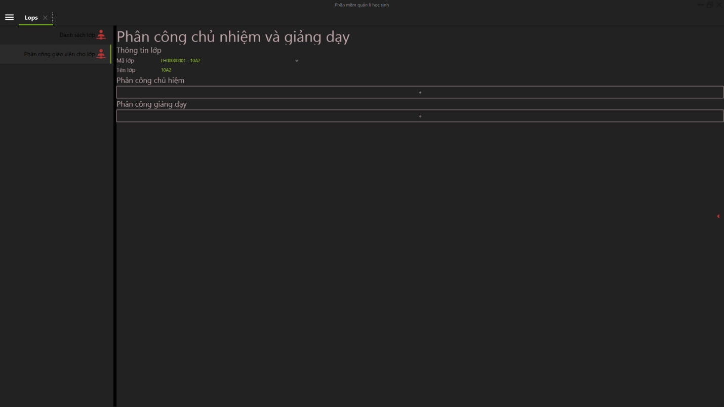

*Màn hình nhập kết quả kiểm tra

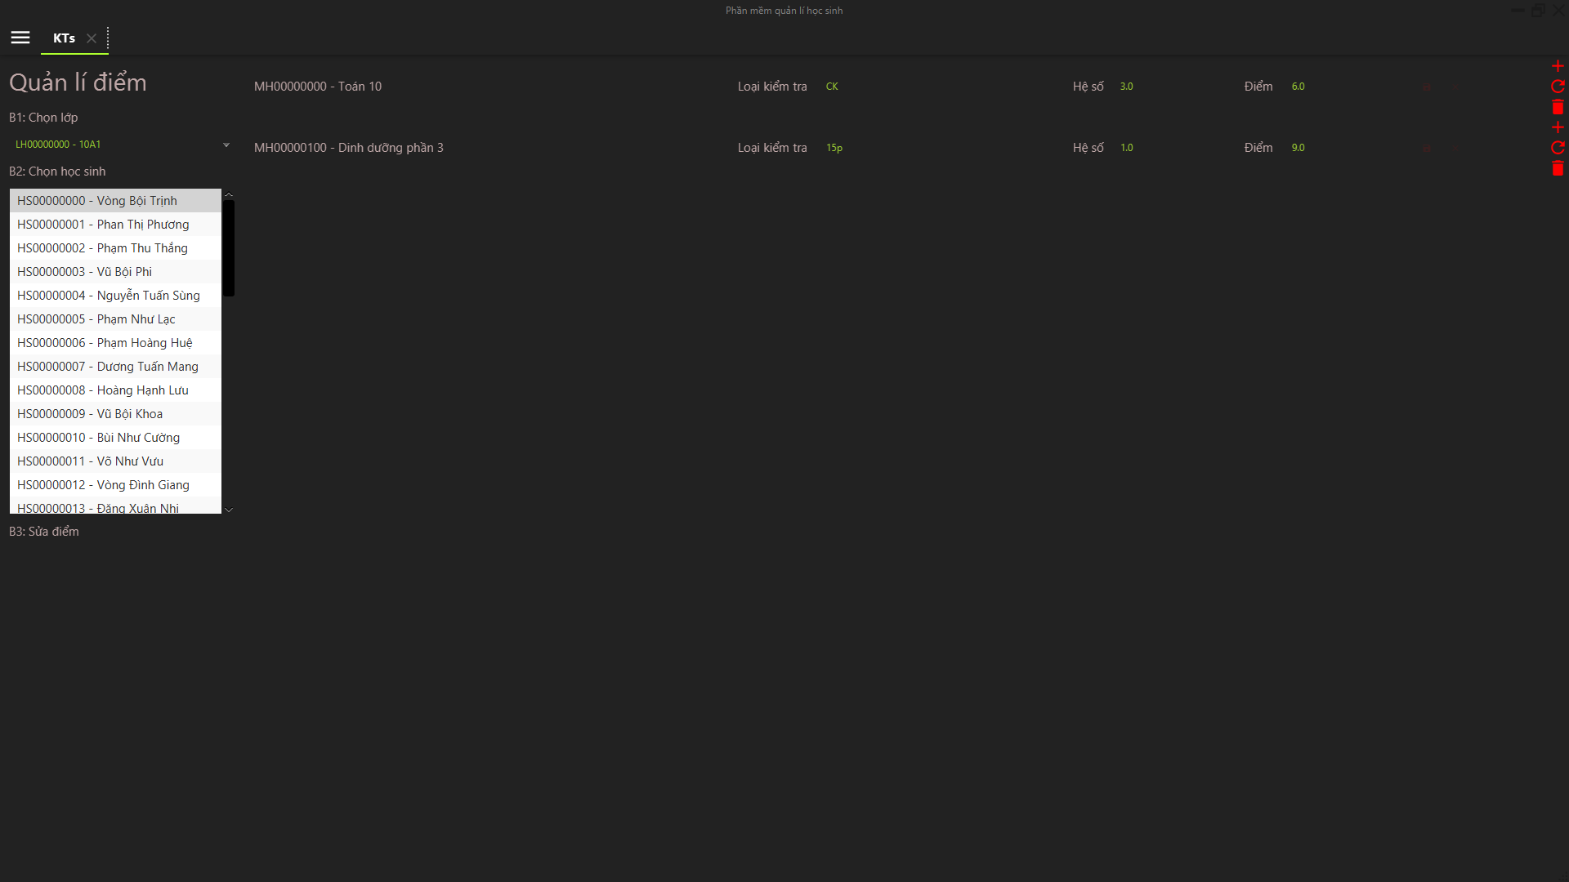

*Màn hình thống kê

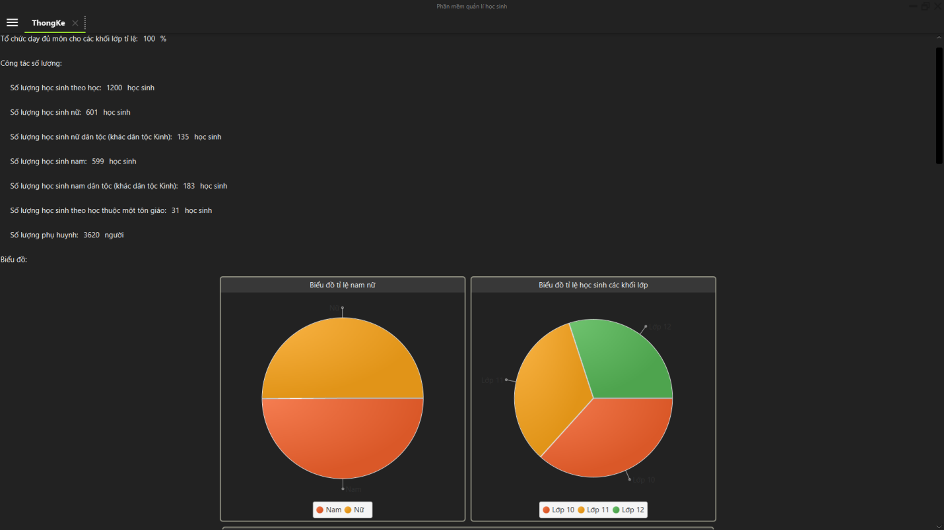

**4.Kết luận**

**4.1.Kết quả đạt được**

Trong bối cảnh công nghệ thông tin phát triển như vũ bão ở các lĩnh vực trong đời sống.Đặc biệt trong môn trường học tập và giáo dục cho học sinh.

Nhận thấy đây là một đề tài thực tế và đầy thách thức nên nhóm đã quyết định chọn đề tài này.Nhóm hy vọng thông qua đề tài sẽ có thêm nhiều kinh nghiệm để áp dụng cho công việc thực tiễn sau này.

Chương trình đã đáp ứng được các yêu cầu cơ bản về quản lý điểm học sinh .Tuy nhiên vẫn còn nhiều chức năng nhóm chưa thực hiện theo đúng kế hoạch được.

Dưới đây là một số chức năng đạt được của nhóm:

* Quản lý thông tin học sinh
* Quản lý thông tin giáo viên
* Quản lý thông tin lớp học
* Quản lý thông tin môn học
* Phân công giáo viên giảng dạy
* Phân công giáo viên chủ nhiệm
* Quản lý điểm cho học sinh
* Thống kê theo học sinh

**4.2.Hạn chế**

Vì thời gian nghiên cứu và thực hiện đề tài còn giới hạn vì thế kết quả của đề tài còn một số hạn chế như sau:

* Chưa thực hiện hết các chức năng đã đề ra như ban đầu:Tự động cập nhật kết quả cho học sinh
* Chưa có khả năng sao lưu và phục hồi dữ liệu

**4.3.Hướng phát triển**

Để hoàn thiện chương trình còn nhiều việc cần phải làm.Chính vì vậy nhóm đã đặt mục tiêu phát triển đề tài trong tương lai như sau:

* Xây dựng hoàn thiện chức năng tự động cập nhật kết quả cho học sinh
* Xây dựng chức năng sao lưu- phục hồi dữ liệu
* Xây dựng thêm chức năng cho học sinh và phụ huynh có thể truy cập vào hệ thống.

**4.4.Bảng phân chia công việc nhóm**

|  |  |  |
| --- | --- | --- |
|  | Nguyễn Văn Mạnh | Nguyễn Cao Nguyên |
| Thiết kế cơ sở dữ liệu | X | X |
| Cài đặt cơ sở dữ liệu | X | X |
| Viết báo cáo | X | X |
| Thiết kế diagram | | |
| Use case | X | X |
| Đặc tả use case và Activity | X | X |
| Sequence Diagram | X | X |
| State Diagram | X | X |
| Class Diagram | X | X |
| Thiết kế giao diện | | |
| Hệ thống tổng quan | X | X |
| Quản lý học sinh |  | X |
| Quản lý giáo viên | X |  |
| Quản lý giảng dạy |  | X |
| Quản lý chủ nhiệm |  | X |
| Quản lý lớp học,môn học và các quản lý khác | X |  |
| Quản lý điểm |  | X |
| Thống kê |  | X |